**HỌC VIỆN CÔNG NGHỆ BƯU CHÍNH VIỄN THÔNG**

**CƠ SỞ THÀNH PHỐ HỒ CHÍ MINH**

**KHOA CÔNG NGHỆ THÔNG TIN II**

**🙞🙜**

**BÁO CÁO CUỐI KỲ**

**HỌC PHẦN: KỸ THUẬT LẬP TRÌNH HƯỚNG ĐỐI TƯỢNG**

**ĐỀ TÀI: XÂY DỰNG WEBSITE BÁN PHỤ KIỆN THỜI TRANG**

**Giảng viên hướng dẫn: Th.S Huỳnh Trung Trụ**

**Nhóm thực hiện: Nhóm 15**

1. **Vũ Thị Hồng Oanh N19DCCN135**
2. **Đổng Ngọc Thủy Tiên N19DCCN167**

**TP. HCM, 11/2023**

**HỌC VIỆN CÔNG NGHỆ BƯU CHÍNH VIỄN THÔNG**

**CƠ SỞ THÀNH PHỐ HỒ CHÍ MINH**

**KHOA CÔNG NGHỆ THÔNG TIN II**

**🙞🙜**

**BÁO CÁO CUỐI KỲ**

**HỌC PHẦN: KĨ THUẬT LẬP TRÌNH HƯỚNG ĐỐI TƯỢNG**

**ĐỀ TÀI: XÂY DỰNG WEBSITE BÁN PHỤ KIỆN THỜI TRANG**

**Giảng viên hướng dẫn: Th.S Huỳnh Trung Trụ**

**Nhóm thực hiện: Nhóm 15**

1. **Vũ Thị Hồng Oanh N19DCCN135**
2. **Đổng Ngọc Thủy Tiên N19DCCN167**

**TP. HCM, 11/2023**

# LỜI CẢM ƠN

Lời đầu tiên, chúng em xin chân thành cảm ơn đến Th.S Huỳnh Trung Trụ. Trong quá trình làm đồ án môn thay thế, nhờ nhận được sự hướng dẫn và giúp đỡ tận tình của thầy, em đã có thể xây dựng một được website bán phụ kiện thời trang đồng thời tích lũy được một lượng kiến thức vô cùng cần thiết về kiến thức ngành Công nghệ thông tin nói chung giúp chúng em có thể ứng dụng cho nghề nghiệp trong tương lai.

Bên cạnh đó, chúng em cũng xin cảm ơn Ban lãnh đạo Học Viện Công Nghệ Bưu Chính Viễn Thông cũng như khoa Công Nghệ Thông Tin II đã tạo điều kiện, cơ sở vật chất để chúng em có cơ hội và môi trường học tập và rèn luyện.

Tuy nhiên, với sự thiếu sót về kiến thức và kinh nghiệm cũng như thời gian có hạn nên khó tránh những hạn chế, chúng em mong nhận được sự đóng góp ý kiến của thầy để chúng em có thể học hỏi thêm được những kiến thức và kinh nghiệm giúp ích cho quá trình học tập và công việc sau này.

Chúng em xin trân trọng cảm ơn!

*Thành phố Hồ Chí Minh, tháng 11 năm 2023*

**Nhóm sinh viên thực hiện**

# MỤC LỤC

LỜI CẢM ƠN i

MỤC LỤC ii

DANH MỤC CÁC BẢNG iv

DANH MỤC CÁC HÌNH v

MỞ ĐẦU 1

Chương 1. CƠ SỞ LÝ THUYẾT 2

1.1. Ngôn ngữ lập trình Nodejs: 2

1.1.1. Tổng quan: 2

1.2. Hệ quản trị cơ sở dữ liệu Mongodb: 2

1.3. Ngôn ngữ siêu văn bản HTML và CSS, Tailwincss : 2

1.4. Ngôn ngữ Javascript 3

1.5. RESTful API : 4

Chương 2. XÁC ĐỊNH VÀ MÔ HÌNH HÓA YÊU CẦU 5

2.1. Hiện trạng thực tế 5

2.2. Tìm hiểu quy trình nghiệp vụ: 5

2.3. Xác định yêu cầu hệ thống (System Requirements): 6

2.3.1. Yêu cầu chức năng: 6

2.3.2. Yêu cầu phi chức năng: 9

2.4. Mô hình hóa yêu cầu: 10

2.4.1. Các tác nhân của hệ thống: 10

2.4.2. Danh sách các Use case: 11

2.4.3. Biểu đồ usecase tổng quát: 13

2.4.4. Đặc tả use case: 13

2.5 Sơ đồ tuần tự 30

2.5.1 Đăng nhập 30

2.5.2 Đăng xuất 30

2.5.3 Đăng ký 31

2.5.4 Lấy lại mật khẩu qua email: 31

2.5.5 Xem thông tin tài khoản: 32

2.5.6 Tìm kiếm sản phẩm: 32

2.5.7 Xem thông tin sản phẩm: 33

2.5.8 Thêm sản phẩm vào giỏ hàng: 33

2.5.9 Đặt hàng: 33

2.5.10 Theo dõi tình trạng đơn hàng: 34

2.5.11 Quản lý danh mục: 34

2.5.12 Quản lý sản phẩm: 35

2.5.13 Quản lý khuyến mãi: 35

2.5.14 Cập nhật trạng thái đơn hàng: 36

2.5.15 Cập nhật quyền cho tài khoản: 36

Chương 3. PHÂN TÍCH VÀ THIẾT KẾ HỆ THỐNG 37

3.1 Sơ đồ phân cấp chức năng 37

3.2. Thiết kế mô hình dữ liệu: 37

3.2.1. Mô hình thành phần UML: 37

3.2.2 Sơ đồ lớp của hệ thống 38

3.3. Thiết kế cơ sở dữ liệu: 39

3.3.1. Mô hình Diagram: 39

3.3.2. Lược đồ ER 40

3.3.3. Biểu đồ kiểu kiến trúc 41

3.3.4. Từ điển dữ liệu: 41

3.4. Thiết kế giao diện: 44

3.4.1. Giao diện dành cho nhóm khách hàng: 44

3.4.2. Giao diện dành cho nhóm người dùng: 51

KẾT LUẬN 63

DANH MỤC TÀI LIỆU THAM KHẢO 64

# DANH MỤC CÁC BẢNG

**Bảng 2.1.** Yêu cầu chức năng nghiệp vụ đối với nhân viên/admin 6

**Bảng 2.2.**Yêu cầu chức năng nghiệp vụ của khách hàng (khách hàng thành viên và khách hàng tiềm năng) 7

**Bảng 2.3.** Bảng mô tả các yêu cầu chức năng hệ thống 8

**Bảng 2.4.** Bảng mô tả các yêu cầu phi chức năng 9

**Bảng 2.5.** Bảng mô tả các các nhân của hệ thống 10

**Bảng 2.6.** Bảng mô tả các Use case của hệ thống 10

**Bảng 2.7**. Mô tả Use case Login (Đăng nhập) 12

**Bảng 2.8**. Mô tả Use case Logout (Đăng xuất) 13

**Bảng 2.9.** Mô tả Use-case Reset Password (Đặt lại mật khẩu) 14

**Bảng 2.10.** Mô tả Use case Register (Đăng ký) 15

**Bảng 2.11.** Mô tả use case View account information (Xem thông tin tài khoản) 16

**Bảng 2.12.** Mô tả Use-case Modify account information (thay đổi thông tin cá nhân) 16

**Bảng 2.13.** Mô tả Use case Change password (Đổi mật khẩu) 17

**Bảng 2.14.** Mô tả use case Search product (Tìm kiếm sản phẩm) 18

**Bảng 2.15.** Mô tả Use case View product (Xem thông tin sản phẩm) 19

**Bảng 2.16.** Mô tả Use case Add product to cart (Thêm sản phẩm vào giỏ hàng) 19

**Bảng 2.17.** Mô tả Use case Checkout (Đặt hàng) 20

**Bảng 2.18.** Mô tả Use case View order status (Theo dõi đơn hàng) 21

**Bảng 2.19.** Mô tả Use case Add new category (Thêm danh mục sản phẩm) 21

**Bảng 2.20.** Mô tả Use-case Modify category (Sửa danh mục sản phẩm) 22

**Bảng 2.21.** Mô tả Use-case Delete Category (Xóa danh mục sản phẩm) 22

**Bảng 2.22.** Mô tả Use case Add new product (Thêm sản phẩm) 23

**Bảng 2.23.** Mô tả Use-case Modify product information (Sửa thông tin sản phẩm) 24

**Bảng 2.24.** Mô tả Use-case Delete Product (Xóa sản phẩm) 24

**Bảng 2.26.** Mô tả Use case “Thêm bảng giá” 25

**Bảng 2.27.** Mô tả Use-case “Sửa bảng giá” 25

**Bảng 2.28.** Mô tả Use case Update order status (cập nhật trạng thái đơn hàng) 26

**Bảng 2.29**. Mô tả Usecase “Xem Thống kê” 27

**Bảng 3.1.** Mô tả các thuộc tính trong collection User 30

**Bảng 3.2.** Mô tả các thuộc tính trong collection Category 31

**Bảng 3.3.** Mô tả các thuộc tính trong collection Product 31

**Bảng 3.4.** Mô tả các thuộc tính trong collection warehousing 32

**Bảng 3.5.** Mô tả các thuộc tính trong collectionPriceList 32

**Bảng 3.6.** Mô tả các thuộc tính trong collection ProductPrice 32

**Bảng 3.7.** Mô tả các thuộc tính trong collection Cart 32

**Bảng 3.8.** Mô tả các thuộc tính trong collection Order 33

# DANH MỤC CÁC HÌNH

Hình 2.1. Sơ đồ use case tổng quát 13

Hình 2.2**.** Use case Login (Đăng nhập) 13

Hình 2.3**.** Use case Logout (Đăng xuất) 14

Hình 2.4**.** Use case Reset Password (Đặt lại mật khẩu) 15

Hình 2.5. Use case Register (Đăng ký) 16

Hình 2.6 Use case View account information (Xem thông tin tài khoản) 17

Hình 2.7**.** Use case Modify account information (thay đổi thông tin cá nhân) 18

Hình 2.8**.** Use case Change password (Đổi mật khẩu) 19

Hình 2.9**.** Use case Search product (Tìm kiếm sản phẩm) 20

Hình 2.10**.** Use case View product (Xem thông tin sản phẩm) 20

Hình 2.11**.** Use case Add product to cart (Thêm sản phẩm vào giỏ hàng) 21

Hình 2.12. Use case Checkout (Đặt hàng) 22

Hình 2.13**.** Use case View order status (Theo dõi đơn hàng) 22

Hình 2.14**.**Use case Manage Category (Quản lý danh mục sản phẩm) 23

Hình 2.15.Use case sản phẩm (Quản lý sản phẩm) 25

Hình 2.16.Use case Manage Pricelist (Quản lý bảng giá sản phẩm) 27

Hình 2.17**.** Use case Update order status (cập nhật trạng thái đơn hàng) 28

Hình 2.18**.** Use case View Statistics (xem thống kê) 29

Hình 2.19**.** Sơ đồ tuần tự của chức năng đăng nhập 30

Hình 2.20**.** Sơ đồ tuần tự của chức năng đăng xuất 30

Hình 2.21**.** Sơ đồ tuần tự của chức năng đăng ký 31

Hình 2.22**.** Sơ đồ tuần tự cho chức năng lấy lại mật khẩu qua email 32

Hình 2.23**.** Sơ đồ tuần tự cho chức năng xem thông tin tài khoản 32

Hình 2.24**.** Sơ đồ tuần tự cho chức năng tìm kiếm sản phẩm 32

Hình 2.25**.** Sơ đồ tuần tự cho chức năng xem thông tin sản phẩm 33

Hình 2.26**.** Sơ đồ tuần tự cho chức năng thêm sản phẩm vào giỏ hàng 33

Hình 2.27**.** Sơ đồ tuần tự cho chức năng xem thông tin sản phẩm 33

Hình 2.28**.** Sơ đồ tuần tự cho chức năng theo dõi tình trạng đơn hàng 34

Hình 2.29**.** Sơ đồ tuần tự cho chức năng quản lý danh mục 34

Hình 2.30**.** Sơ đồ tuần tự cho chức năng quản lý sản phẩm 35

Hình 2.31**.** Sơ đồ tuần tự cho chức năng quản lý khuyến mãi 35

Hình 2.32**.** Sơ đồ tuần tự cho chức năng cập nhật trạng thái đơn hàng 36

Hình 2.33**.** Sơ đồ tuần tự cho chức năng cập nhật quyền cho tài khoản 36

Hình 3 1. Mô hình thành phần UML 37

Hình 3 2 Class Diagram 38

Hình 3 3 Mô hình diagram 39

Hình 3 4 Lược đồ quan hệ-thực thể 40

Hình 3 5 Biểu đồ kiến trúc phần mềm 41

Hình 3 6 Giao diện trang chủ 46

Hình 3 7 Giao diện lọc sản phẩm theo danh mục 47

Hình 3 8. Giao diện tìm kiếm sản phẩm theo tên sản phẩm 47

Hình 3 9. Giao diện trang chi tiết sản phẩm 48

Hình 3 10. Giao diện đăng nhập 48

Hình 3 11. Giao diện đăng ký tài khoản 49

Hình 3 12. Giao diện nhập email 49

Hình 3 13. Giao diện đổi mật khẩu 50

Hình 3 14. Giao diện trang giỏ hàng 50

Hình 3 15. Giao diện đặt hàng 51

Hình 3 16. Giao diện lịch sử mua hàng 51

Hình 3 17. Giao diện đăng nhập trang quản trị 52

Hình 3 18. Giao diện trang dashboard 52

Hình 3 19. Giao diện thông tin các nhân 53

Hình 3 20. Giao diện chỉnh sửa thông tin cá nhân 53

Hình 3 21**.** Giao diện quản lý danh mục 54

Hình 3 22. Giao diện thêm danh mục 54

Hình 3 23. Giao diện xác nhận xóa danh mục 55

Hình 3 24. Giao diện danh sách sản phẩm 55

Hình 3 25**.** Giao diện tìm kiếm sản phẩm theo tên sản phẩm 55

Hình 3 26. Giao diện thêm sản phẩm 56

Hình 3 27. Giao diện xem chi tiết sản phẩm 56

Hình 3 28. Giao diện sửa sản phẩm 57

Hình 3 29. Giao diện xác nhận xóa sản phẩm 57

Hình 3 30**.** Giao diện quản lý bảng giá 57

Hình 3 31. Giao diện thêm bảng giá 58

Hình 3 32**.** Giao diện quản lý giá sản phẩm 58

Hình 3 33. Giao diện thêm giá sản phẩm 59

Hình 3 34. Giao diện chỉnh sửa giá sản phẩm 59

Hình 3 35**.** Giao diện quản lý cập nhật tồn kho 60

Hình 3 36**.** Giao diện cập nhật số lượng sản phẩm 60

Hình 3 37**.** Quản lý người dùng 61

Hình 3 38**.** Giao diện chỉnh sửa người dùng 61

Hình 3 39**.** Quản lý người dùng 61

Hình 3 40**.** Giao diện chi tiết đơn hàng 62

Hình 3 41 Giao diện cập nhật trạng thái đơn hàng 62

# MỞ ĐẦU

Trong những năm gần đây, thuật ngữ “thương mại điện tử” không còn là một khái niệm xa lạ với người tiêu dùng Việt Nam khi xu hướng mua sắm trên Internet trở nên ngày càng phổ biến, nhất là sự xuất hiện của đại dịch Covid-19 trong 3 năm vừa qua dường như đã làm thay đổi phương thức mua sắm của người tiêu dùng khi thương mại điện tử đang dần thay thế hình thức mua bán truyền thống. Theo một báo cáo của Statista, trong năm 2022, số lượng người Việt mua hàng trực tuyến lên đến hơn 51 triệu người, tổng chi tiêu cho việc mua sắm trực tuyến đạt 12,42 tỷ USD. Có 73% người tiêu dùng cho biết họ thường xuyên mua hàng trên các nền tảng mua sắm thương mại điện tử, điều này là minh chứng rõ nhất cho việc người tiêu dùng đã dần tin tưởng và chấp nhận hình thức mua hàng trực tuyến.

Không nằm ngoài xu thế đó, các doanh nghiệp kinh doanh hiện nay ngoài việc kinh doanh trực tiếp tại cửa hàng thì hầu hết đều cần có một website giúp người tiêu dùng có thể chủ động nắm bắt thông tin các sản phẩm, giá cả và các chương trình khuyến mãi một cách dễ dàng. Đồng thời, việc sở hữu một website quản lý giúp doanh nghiệp có thể quản lý các hoạt động kinh doanh trở nên tốt hơn rất nhiều khi việc theo dõi, giám sát hoạt động kinh doanh luôn được cập nhật, các nhà quản lý sẽ luôn nắm bắt được tình hình hoạt động của doanh nghiệp để có thể đề xuất các hoạt động để cải thiện tình hình kinh doanh.

Do thời gian có hạn và những thiếu sót về kiến thức và kinh nghiệm thực tế, em mong nhận được những ý kiến đóng góp của thầy/cô để giúp cho dự án được hoàn thiện hơn nữa.

# Chương 1. CƠ SỞ LÝ THUYẾT

## Ngôn ngữ lập trình Nodejs:

### Tổng quan:

Nodejs là một nền tảng được xây dựng, vận hành tại V8 JavaScript runtime của Chrome. Với Nodejs, bạn có thể chạy JavaScript trên server và thể xây dựng, phát triển các ứng dụng mạng nhanh chóng và dễ dàng.

Nền tảng này bắt đầu được xây dựng, phát triển tại California từ năm 2009 với phần core phía dưới được lập trình bằng C++ gần như 100%. Điều này tạo nên ưu thế về tốc độ xử lý cũng như hiệu năng của nền tảng này. Đến nay, Nodejs vẫn đang "gây bão" trong cộng đồng công nghệ bởi khả năng phát triển ứng dụng vượt trội.

## Hệ quản trị cơ sở dữ liệu Mongodb:

MongoDB là cơ sở dữ liệu NoSQL mã nguồn mở được viết bằng C++. Nó sử dụng tài liệu dạng JSON để lưu trữ dữ liệu.

Nó là một cơ sở dữ liệu hướng tài liệu, cung cấp khả năng mở rộng dễ dàng, đa nền tảng.

MongoDB hoạt động dựa trên khái niệm Collection và Document.

Nó kết hợp khả năng mở rộng quy mô với các tính năng như chỉ mục thứ cấp, truy vấn phạm vi, sắp xếp, tổng hợp và chỉ mục không gian địa lý.

MongoDB được phát triển bởi MongoDB Inc. và được cấp phép theo Server Side Public License (SSPL).

## Ngôn ngữ siêu văn bản HTML và CSS, Tailwincss :

HTML (viết tắt của từ HyperText Markup Language, hay là "Ngôn ngữ Đánh dấu Siêu văn bản") là một ngôn ngữ đánh dấu được thiết kế ra để tạo và cấu trúc các thành phần trong trang web hoặc ứng dụng, phân chia các đoạn văn, heading, links, blockquotes, v.v. trên World Wide Web. HTML không phải là ngôn ngữ lập trình, đồng nghĩa với việc nó không thể tạo ra các chức năng “động” được. Nó chỉ giống như Microsoft Word, dùng để bố cục và định dạng trang web. Nó có thể được trợ giúp bởi các công nghệ như CSS và các ngôn ngữ kịch bản giống như JavaScript.

CSS (Cascading Style Sheets - các tập tin định kiểu theo tầng), là một ngôn ngữ được sử dụng để tìm và định dạng lại các phần tử được tạo ra bởi các ngôn ngữ đánh dấu (HTML). Nói ngắn gọn hơn CSS là ngôn ngữ tạo phong cách cho trang web. Các đặc điểm kỹ thuật của CSS được duy trì bởi World Wide Web Consortium (W3C).

Mối tương quan giữa HTML và CSS rất mật thiết và không thể tách rời. Trong khi HTML là ngôn ngữ markup (nền tảng của site), đóng vai trò định dạng các phần tử trên website như việc tạo ra các đoạn văn bản, các tiêu đề, bảng… thì CSS định hình phong cách (tất cả những gì tạo nên giao diện website) như đổi bố cục, màu sắc trang, đổi màu chữ, font chữ, thay đổi cấu trúc.

Tailwind CSS là một framework CSS ưu tiên sự tiện ích và dễ dàng chỉnh sửa. Ngược lại với các framework CSS khác, Tailwind CSS không cung cấp các class CSS phức tạp, cứng nhắc khó chỉnh sửa như là “forms, table, card, carousel,…” như của Bootstrap hay Material Design CSS, mà Tailwind chỉ cung cấp các class cho các style cấp thấp như “padding, color, cursor, border, light,…”. Điều này giúp lập trình viên linh động trong việc sửa chữa các thành phần trong website theo ý muốn của lập trình viên chứ không bị gò bó như những framework trước đây.

## Ngôn ngữ Javascript

JavaScript là một ngôn ngữ lập trình thông dịch được phát triển từ các ý niệm nguyên mẫu. Là ngôn ngữ kịch bản phía máy khách, JavaScript là một trong những công nghệ cốt lõi của World Wide Web. Nó được tích hợp và nhúng vào HTML giúp website trở nên sống động hơn. JavaScript đóng vai trò như là một phần của trang web, thực thi cho phép Client-side script từ phía người dùng cũng như phía máy chủ (Nodejs) tạo ra các trang web động.

**React**

React (hay còn được gọi là React.js hoặc ReactJS) là một thư viện JavaScript front-end mã nguồn mở và miễn phí để xây dựng giao diện người dùng dựa trên các thành phần UI riêng lẻ. Nó được phát triển và duy trì bởi Meta (trước đây là Facebook) và cộng đồng các nhà phát triển và công ty cá nhân. React có thể được sử dụng làm cơ sở để phát triển các ứng dụng SPA (Single-page), thiết bị di động hoặc ứng dụng được kết xuất bằng máy chủ với các thư viện khác như Next.js giúp hiển thị giao diện ứng dụng một cách tối ưu nhất có thể, với tư duy thiết kế giao diện theo hướng component.

▪ React core: Package “react” cung cấp thư viện bao gồm các hàm và class để tạo ra component và quản lý state của từng component. Bất kỳ nền tảng nào chạy được JavaScript đều có thể sử dụng package “react”.

▪ React DOM: Package “react-dom” là thư viện bổ sung cho “react”, nó thao tác với DOM để hiển thị (render) các component một cách tối ưu nhất có thể, dựa vào thuật toán DOM ảo (virtual DOM, thường gọi là vDOM). Khi các component xảy ra thay đổi, tất cả những thay đổi ấy sẽ được render lên vDOM, sau đó cây vDOM sẽ được so sánh với cây DOM thật của trình duyệt, đảm bảo chỉ những node nào thật sự khác biệt mới được cập nhật lên DOM thật. Thuật toán này giúp cho giao diện phức tạp vẫn giữ được sự mượt mà, tránh giật lag khi có nhiều component được cập nhật.

Ưu điểm của React:

* React tự tạo ra DOM ảo cho chính nó – nơi các component tồn tại, từ đó giúp cải thiện hiệu suất rất nhiều. React cũng tính toán những thay đổi nào cần cập nhật lên DOM và chỉ thực hiện chúng.
* Hỗ trợ viết các đoạn code JS dễ dàng hơn. Với cú pháp đặc biệt JSX (JavaScript mở rộng) cho phép trộn giữa code HTML và JavaScript.
* Dễ dàng viết test case giao diện vì virtual DOM được cài đặt hoàn toàn bằng JS.
* Hiệu năng cao đối với các ứng dụng có dữ liệu thay đổi liên tục, dễ dàng cho việc bảo trì và sửa lỗi.

Tuy nhiên, React chỉ hướng tới việc quản lý trạng thái và hiển thị trạng thái đó cho DOM, vì vậy việc tạo ứng dụng bằng React thường yêu cầu sử dụng thêm các thư viện bổ sung để thực hiện định tuyến trang, cũng như thêm một số chức năng ở phía máy khách.

## RESTful API :

RESTful API là một tiêu chuẩn dùng trong việc thiết kế API cho các ứng dụng web (thiết kế Web services) để tiện cho việc quản lý các resource. Nó chú trọng vào tài nguyên hệ thống (tệp văn bản, ảnh, âm thanh, video, hoặc dữ liệu động…), bao gồm các trạng thái tài nguyên được định dạng và được truyền tải qua HTTP.

API (Application Programming Interface) là một tập các quy tắc và cơ chế mà theo đó, một ứng dụng hay một thành phần sẽ tương tác với một ứng dụng hay thành phần khác. API có thể trả về dữ liệu mà bạn cần cho ứng dụng của mình ở những kiểu dữ liệu phổ biến như [JSON](https://topdev.vn/blog/json-la-gi/) hay XML.

REST (REpresentational State Transfer) là một dạng chuyển đổi cấu trúc dữ liệu, một kiểu kiến trúc để viết API. Nó sử dụng phương thức HTTP đơn giản để tạo cho giao tiếp giữa các máy. Vì vậy, thay vì sử dụng một URL cho việc xử lý một số thông tin người dùng, REST gửi một yêu cầu HTTP như GET, POST, DELETE, vv đến một URL để xử lý dữ liệu.

RESTful API là một tiêu chuẩn dùng trong việc thiết kế các API cho các ứng dụng web để quản lý các resource. RESTful là một trong những kiểu thiết kế API được sử dụng phổ biến ngày nay để cho các ứng dụng (web, mobile…) khác nhau giao tiếp với nhau.

Chức năng quan trọng nhất của REST là quy định cách sử dụng các HTTP method (như GET, POST, PUT, DELETE…) và cách định dạng các URL cho ứng dụng web để quản các resource. RESTful không quy định logic code ứng dụng và không giới hạn bởi ngôn ngữ lập trình ứng dụng, bất kỳ ngôn ngữ hoặc framework nào cũng có thể sử dụng để thiết kế một RESTful API.

# Chương 2. XÁC ĐỊNH VÀ MÔ HÌNH HÓA YÊU CẦU

## 2.1. Hiện trạng thực tế

Do cuộc sống hiện đại ngày càng bộn bề, thời gian để mua sắm ngày càng ít đi. Khi mua hàng ở cửa hàng như truyền thống, khách hàng có thể bị ái ngại với chủ cửa hàng nếu chỉ vào cửa hàng để xem sản phẩm hoặc sau khi được tư vấn bởi nhân viên mà không mua gì. Ngoài ra các cửa hàng cũng hiếm khi có mã giảm giá hoặc các chương trình khuyến mãi, khiến giá thành sản phẩm khi mua trực tiếp tại cửa hàng lúc nào cũng cao hơn khi mua online. Dù cho có những đợt khuyến mãi hay mã giảm giá thì khách hàng cũng rất khó nắm bắt được những thông tin đó một cách chính xác. Nếu cửa hàng ở quá xa nơi sinh sống của khách hàng thì việc di chuyển tới cửa hàng cũng sẽ rất khó khăn và tốn rất nhiều thời gian.

Đối với doanh nghiệp thì việc quản lý cửa hàng thì rất phức tạp. Nếu sử dụng sổ sách thông thường rất dễ xảy ra lẫn lộn và tốn thời gian trong việc truy xuất thông tin khi cần thiết. Việc theo dõi và giám sát hoạt động kinh doanh cũng sẽ trở nên trì trệ và khó nắm bắt tình hình hoạt động của doanh nghiệp, từ đó sẽ không kịp thời đề xuất ra các hoạt động để cải thiện tình hình kinh doanh.

Trong những năm gần đây, thuật ngữ “thương mại điện tử” không còn là một khái niệm xa lạ với người tiêu dùng Việt Nam khi xu hướng mua sắm trên Internet trở nên ngày càng phổ biến, nhất là sự xuất hiện của đại dịch Covid-19 trong 3 năm vừa qua dường như đã làm thay đổi phương thức mua sắm của người tiêu dùng khi thương mại điện tử đang dần thay thế hình thức mua bán truyền thống. Theo một báo cáo của Statista, trong năm 2022, số lượng người Việt mua hàng trực tuyến lên đến hơn 51 triệu người, tổng chi tiêu cho việc mua sắm trực tuyến đạt 12,42 tỷ USD. Có 73% người tiêu dùng cho biết họ thường xuyên mua hàng trên các nền tảng mua sắm thương mại điện tử, điều này là minh chứng rõ nhất cho việc người tiêu dùng đã dần tin tưởng và chấp nhận hình thức mua hàng trực tuyến.

## 2.2. Tìm hiểu quy trình nghiệp vụ:

Website bán ví cho một thương hiệu được sử dụng để phục vụ hoạt động kinh doanh của một cửa hàng bán ví vừa và nhỏ. Đối tượng sử dụng của website là quản lí, nhân viên và khách hàng.

Sơ đồ cơ cấu của tỗ chức:

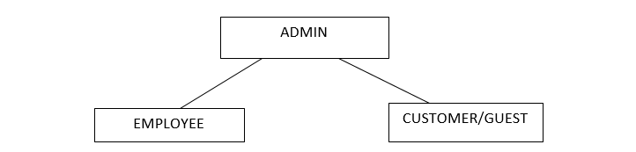

* Đối với nhân viên, bao gồm có quản lý (admin) và các nhân viên của cửa hàng (employee):
  + Quản lý (admin): là người quản lý chung nhất, có thể thực hiện tất cả các chức năng quản lý, đồng thời xem các số liệu thống kê và báo cáo hoạt động của cửa hàng .
  + Nhân viên (employee): là người sử dụng sản phẩm phần mềm để thực hiện các chức năng bao gồm quản lý đơn hàng, quản lý sản phẩm, quản lý danh mục, quản lý bảng giá....
* Đối với khách hàng, gồm có khách hàng thành viên (customer) và khách hàng ghé thăm (guest):
  + Khách hàng tiềm năng (guest): đây là nhóm khách hàng chưa có tài khoản trên hệ thống, sử dụng website để thực hiện tìm kiếm và xem các sản phẩm, có thể thực hiện đăng ký tài khoản để trở thành khách hàng thành viên.
  + Khách hàng thành viên (customer): nhóm khách hàng này đã thực hiện việc đăng ký tài khoản khách hàng trên hệ thống, ngoài việc có thể tìm kiếm và xem chi tiết các sản phẩm, nhóm khách hàng này còn có thể thêm sản phẩm vào giỏ hàng, đặt hàng và theo dõi đơn hàng.

Đối với các tài khoản đã đăng ký trên hệ thống, có thể thực hiện các quyền xem và cập nhật thông tin tài khoản (các thông tin cá nhân và mật khẩu), đồng thời có thể lấy lại mật khẩu đã quên qua địa chỉ email đã đăng ký trên hệ thống.

Quy trình đặt hàng tại website được thực hiện như sau:

* **Bước 1:** Đầu tiên truy cập vào website tìm kiếm sản phẩm.
* **Bước 2:** Lựa chọn sản phẩm muốn mua.

+ Nếu khách hàng muốn tiếp tục mua hàng: Bấm vào “Thêm vào giỏ hàng” để thêm sản phẩm vào giỏ hàng.

+ Nếu khách hàng muốn xem giỏ hàng để cập nhật sản phẩm: Bấm vào giỏ hàng để xem các sản phẩm đã có trong giỏ hàng.

+ Nếu khách hàng muốn đặt hàng và thanh toán cho sản phẩm: bấm vào Đặt hàng.

Để có thể thực hiện được các lựa chọn, khách hàng phải đăng nhập trước đó. Nếu chưa đăng nhập thì chuyển đến màn hình đăng nhập. Nếu khách hàng đã có tài khoản tiến hành nhập thông tin tên đăng nhập là email và mật khẩu để đăng nhập vào tài khoản trên hệ thống. Nếu khách hàng chưa có tài khoản, lựa chọn Đăng ký và điền các thông tin cá nhân để tiếp tục đăng ký tài khoản.

* **Bước 3:** Điền các thông tin của bạn để nhận đơn hàng, thanh toán.

## 2.3. Xác định yêu cầu hệ thống (System Requirements):

### 2.3.1. Yêu cầu chức năng:

**Bảng 2.1.** Yêu cầu chức năng nghiệp vụ đối với nhân viên/admin

|  |  |  |  |  |
| --- | --- | --- | --- | --- |
| **TT** | **Công việc** | **Loại công việc** | **Quy định/Công thức liên quan** | **Biểu mẫu liên quan** |
| **Nhóm yêu cầu chức năng cho cả nhân viên và admin** | | | | |
| ***Quản lý danh mục sản phẩm*** | | | | |
| 1 | Thêm danh mục sản phẩm | Lưu trữ | Ràng buộc nhập đủ và đúng kiểu dữ liệu ràng buộc. Tên danh mục không được trùng. |  |
| 2 | Sửa danh mục sản phẩm | Lưu trữ | Ràng buộc sửa đủ và đúng kiểu dữ liệu ràng buộc. Tên danh mục sửa không được trùng với những danh mục đã tồn tại. |  |
| 3 | Xóa danh mục | Lưu trữ | Chỉ có thể xóa danh mục chưa có sản phẩm. |  |
| ***Quản lý sản phẩm*** | | | | |
| 4 | Thêm sản phẩm | Lưu trữ | Ràng buộc nhập đủ và đúng kiểu dữ liệu ràng buộc. Tên sản phẩm không được trùng. |  |
| 5 | Sửa sản phẩm | Lưu trữ | Ràng buộc sửa đủ và đúng kiểu dữ liệu ràng buộc. Tên sản phẩm sửa không được trùng với những sản phẩm đã tồn tại. |  |
| 6 | Xóa sản phẩm | Lưu trữ | Không xóa sản phẩm đã lập đơn hàng |  |
| 7 | Tìm kiếm sản phẩm | Tra cứu | Tìm kiếm theo tên sản phẩm |  |
| ***Quản lý bảng giá*** | | | | |
| 8 | Thêm bảng giá | Lưu trữ | Ràng buộc nhập đủ và đúng kiểu dữ liệu ràng buộc. Tên bảng giá không được trùng. |  |
| 9 | Sửa bảng giá | Lưu trữ | Ràng buộc sửa đủ và đúng kiểu dữ liệu ràng buộc. Tên bảng giá sửa không được trùng với những bảng giá đã tồn tại. |  |
| ***Quản lý hóa đơn*** | | | | |
| 10 | Cập nhật trạng thái đơn hàng | Lưu trữ | Chỉ có thể sửa trạng thái đơn hàng khi đơn hàng chưa xác nhận hủy. |  |
| 11 | Tính tiền đơn hàng | Tính toán | Tổng tiền = ∑Đơn giá x Số lượng |  |
| ***Nhóm chức năng đăng nhập*** | | | | |
| 12 | Đăng nhập trang thương mại điện tử | Lưu trữ | Phải đăng ký tài khoản trên hệ thống trước khi đăng nhập. |  |
| 13 | Đặt lại mật khẩu | Lưu trữ | Địa chỉ email để đặt lại mật khẩu phải là địa chỉ email dùng để đăng ký tài khoản. |  |
| 14 | Quản lý thông tin tài khoản | Lưu trữ | Cho phép thay đổi thông tin cá nhân (trừ địa chỉ email dùng để đăng ký tài khoản). |  |
| ***Yêu cầu chức năng nghiệp vụ của admin*** | | | | |
| ***Quản lý tài khoản*** | | | | |
| 15 | Cập nhật quyền cho tài khoản | Lưu trữ | Cập nhật quyền cho tài khoản của user |  |
| ***Thống kê*** | | | | |
| 16 | Xem thống kê doanh thu theo tháng | Kết xuất |  |  |
| **Báo cáo** | | | | |
| 18 | Xem báo cáo doanh thu bán hàng | Kết xuất |  |  |

**Bảng 2.2.**Yêu cầu chức năng nghiệp vụ của khách hàng (khách hàng thành viên và khách hàng tiềm năng)

|  |  |  |  |  |
| --- | --- | --- | --- | --- |
| **TT** | **Công việc** | **Loại công việc** | **Quy định/ Công thức liên quan** | **Biểu mẫu liên quan** |
| **Yêu cầu chức năng nghiệp vụ cho cả khách hàng tiềm năng và khách hàng thành viên** | | | | |
| 1 | Tìm kiếm sản phẩm theo tên sản phẩm/danh mục sản phẩm | Tra cứu |  |  |
| 2 | Xem thông tin chi tiết sản phẩm | Tra cứu |  |  |
| **Yêu cầu chức năng nghiệp vụ cho khách hàng thành viên** | | | | |
| 3 | Thêm sản phẩm vào giỏ hàng | Lưu trữ | Thêm sản phẩm vào giỏ hàng với số lượng nhỏ hơn số lượng sản phẩm có trong kho. |  |
| 4 | Đặt mua hàng | Lưu trữ |  |  |
| 5 | Cập nhật tình trạng đơn hàng | Lưu trữ | Chỉ có thể hủy trạng thái đơn hàng khi đơn hàng chưa được xác nhận. |  |
| 5 | Đăng nhập trang thương mại điện tử | Lưu trữ |  |  |
| 6 | Đặt lại mật khẩu | Lưu trữ | Địa chỉ email để đặt lại mật khẩu phải là địa chỉ email dùng để đăng ký tài khoản. |  |
| 7 | Quản lý thông tin cá nhân | Lưu trữ | Cho phép thay đổi thông tin cá nhân (trừ địa chỉ email dùng để đăng ký tài khoản). |  |

**Bảng 2.3.** Bảng mô tả các yêu cầu chức năng hệ thống

|  |  |  |
| --- | --- | --- |
| **TT** | **Nội dung** | **Mô tả chi tiết** |
| 1 | Phân quyền sử dụng | - Admin: được thực hiện tất cả các chức năng.  - Nhân viên (Employee): quản lý sản phẩm, quản lý đơn đặt hàng, quản lý bảng giá, quản lý cập nhật tồn kho, quản lý danh mục, xem thống kê và báo cáo.  - Khách hàng tiềm năng (guest): xem danh sách sản phẩm, chi tiết sản phẩm, giá cả và thông tin liên quan khác mà không cần đăng nhập, đăng ký tài khoản mới để trở thành người dùng đăng nhập.  - Khách hàng thành viên (customer): tìm kiếm và xem chi tiết các sản phẩm, thêm sản phẩm vào giỏ hàng, đặt hàng và theo dõi đơn hàng, xem lịch sử mua hàng, hiệu chỉnh các thông tin cá nhân. |

### 2.3.2. Yêu cầu phi chức năng:

**Bảng 2.4.** Bảng mô tả các yêu cầu phi chức năng

|  |  |  |
| --- | --- | --- |
| **TT** | **Nội dung** | **Mô tả chi tiết** |
| 1 | Bảo mật | Tất cả những data “nhạy cảm” của người dùng như password phải được mã hóa. Khi user quên mật khẩu, link tạo mật khẩu mới phải được gửi về duy nhất địa chỉ email đăng ký. |
| 2 | Hiệu suất hoạt động | - Đối với màn hình input: tối đa 30 trường dữ liệu, không tính toán dữ liệu phức tạp.  - Đối với màn hình output: màn hình hiển thị tối đa 50 dòng dữ liệu, mỗi dòng tối đa 10 cột, và mỗi dữ liệu có độ dài nhỏ hơn 100 ký tự. |
| 4 | Tính dễ sử dụng | - Cho phép thay đổi đơn giá sản phẩm theo bảng giá, người dùng có thể cập nhật bảng giá theo giá thị trường.  - Hình thức tra cứu tiện dụng, trực quan: Hỗ trợ khả năng tra cứu theo tên sản phẩm.  - Kiểm tra dữ liệu ngay trên từng field, và cảnh báo ngay nếu có lỗi, không bắt user nhập đi nhập lại nhiều lần. |
| 5 | User Interface | - Các màn hình có sự nhất quán.  - Hệ thống đều phải hỏi xác nhận (Y/N) cho các thao tác xóa dữ liệu.  - Tất cả các thông báo lỗi đều phải đưa ra các hướng dẫn khắc phục cho người dùng.  - Khuyến khích vertical scrolling, hạn chế tối đa horizontal scrolling.  - Tốc độ thực hiện tra cứu, tạo đơn đặt hàng nhanh, không quá 3 lần click chuột để hoàn thành một tác vụ.  - Toàn bộ drop down list phải được sắp xếp theo thứ tự hợp lý. |
| 6 | Môi trường | Ứng dụng chạy được trên nền tảng Windows, các trình duyệt phổ biến. |
| 8 | Khả năng mở rộng | Có khả năng phát triển thêm module quản lý khác mà không thay đổi cấu trúc cũ. |

## 2.4. Mô hình hóa yêu cầu:

### 2.4.1. Các tác nhân của hệ thống:

**Bảng 2.5.** Bảng mô tả các các nhân của hệ thống

|  |  |  |  |
| --- | --- | --- | --- |
| **TT** | **Tác nhân** | **Ý nghĩa** | **Mô tả** |
| 1 | Quản lý  (Admin) | Một người chịu trách nhiệm quản lý chính và điều hành hệ thống. | - Quản lý tài khoản.  - Xem thống kê, báo cáo tình hình kinh doanh.  - Quản lý danh mục sản phẩm.  - Quản lý sản phẩm.  - Quản lý bảng giá.  - Cập nhật tồn kho.  - Quản lý đơn hàng. |
| 2 | Nhân viên  (Employee) | Một người sử dụng có những thông tin được lưu trữ trong CSDL nhóm nhân viên. Mỗi nhân viên phải được cấp một email của cửa hàng để có thể truy cập vào hệ thống. | - Quản lý danh mục sản phẩm.  - Xem thống kê, báo cáo tình hình kinh doanh  - Quản lý sản phẩm.  - Quản lý bảng giá.  - Cập nhật tồn kho.  - Quản lý đơn hàng. |
| 3 | Khách hàng tiềm năng  (Guest) | Người sử dụng website nhưng chưa đăng nhập | - Đăng ký tài khoản.  - Tìm kiếm sản phẩm.  - Xem chi tiết sản phẩm. |
| 4 | Khách hàng thành viên  (Customer) | Người sử dụng website đã đăng ký tài khoản và được lưu trữ trong CSDL nhóm khách hàng. Tài khoản đăng nhập là địa chỉ email của khách hàng. | - Tìm kiếm sản phẩm.  - Xem chi tiết sản phẩm.  - Thêm sản phẩm vào giỏ hàng.  - Đặt hàng.  - Theo dõi đơn hàng. |

### 2.4.2. Danh sách các Use case:

**Bảng 2.6.** Bảng mô tả các Use case của hệ thống

|  |  |  |
| --- | --- | --- |
| **TT** | **Tên Use case** | **Mô tả** |
| UC01 | Login | Use case này mô tả các bước đăng nhập của các actor vào hệ thống trang quản trị. |
| UC02 | Log out | Use case này mô tả cách đăng xuất của các actor khỏi hệ thống. |
| UC03 | Reset password | Use case này sử dụng khi actor quên mật khẩu, actor sẽ đổi lại mật khẩu mới bằng việc gửi email. |
| UC04 | Register | Khách hàng tiềm năng sử dụng Use case “Đăng ký” để tạo tài khoản cho mình trên website. |
| UC05 | See account information | Use case này sử dụng khi actor muốn xem thông tin tài khoản của mình. |
| UC06 | Modify account information | Use case này sử dụng khi actor muốn thay đổi các thông tin cá nhân của mình. |
| UC07 | Change password | Use case này sử dụng khi actor muốn thay đổi mật khẩu của tài khoản. |
| UC08 | Search product | Use case này cho phép khách hàng tìm kiếm sản phẩm theo tên/danh mục. |
| UC09 | See product details | Use case này cho phép khách hàng xem chi tiết sản phẩm. |
| UC10 | Add product to cart | Use case này cho phép khách hàng thành viên thêm sản phẩm vào giỏ hàng. |
| UC11 | Checkout order | Use case này cho phép khách hàng đặt hàng. |
| UC12 | See order status | Use case này cho phép khách hàng theo dõi trạng thái của các đơn hàng đã đặt. |
| UC13 | Category management | Use case này cho phép nhân viên/admin thêm/sửa/xóa danh mục. |
| UC14 | Product management | Use case này cho phép nhân viên/admin thêm/sửa/xóa/của sản phẩm. |
| UC15 | Pricelist management | Use case này cho phép nhân viên/admin thêm/sửa/ bảng giá. |
| UC16 | Warehousing | Use case này cho phép nhân viên/admin cập nhật số lượng sản phẩm. |  |
| UC17 | Order management | Use case này cho phép nhân viên/admin cập nhật trạng thái đơn hàng. |
| UC18 | Account management | Use case này cho phép admin thêm/sửa/ tài khoản. |
| UC19 | View statistics | Use case này cho phép admin xem thống kê các hoạt động kinh doanh của cửa hàng. |

### 2.4.3. Biểu đồ usecase tổng quát:

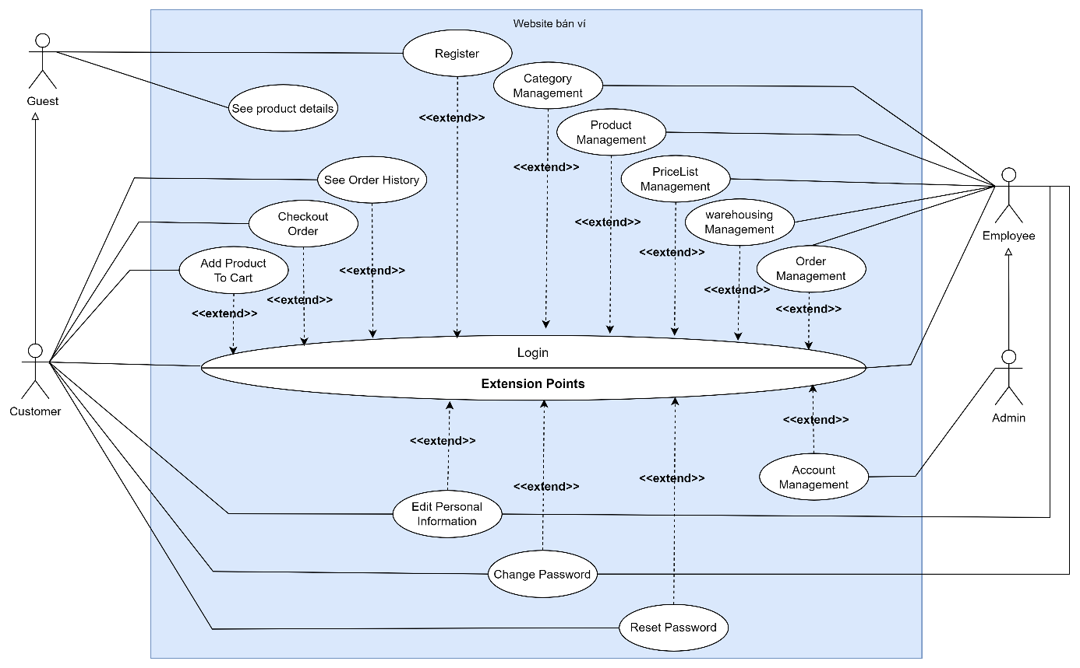

Hình 2.1. Sơ đồ use case tổng quát

### 2.4.4. Đặc tả use case:

#### 2.4.4.1. Use case “Đăng nhập”:

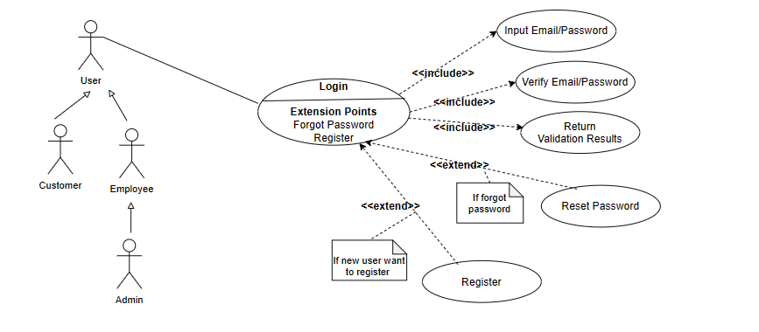

Hình 2.2**.** Use case Login (Đăng nhập)

**Bảng 2.7**. Mô tả Use case Login (Đăng nhập)

|  |  |
| --- | --- |
| **Tên use case** | Đăng nhập (Login) |
| **Tác nhân chính** | Quản lý (admin), nhân viên (employee), khách hàng (customer) |
| **Tiền điều kiện** | - Tài khoản người dùng đã được tạo.  - Thiết bị của người dùng đã được kết nối internet khi thực hiện đăng nhập. |
| **Hậu điều kiện** | Đăng nhập thành công |
| **Đảm bảo tối thiểu** | Hệ thống trở về ban đầu |
| **Kích hoạt** | Button Đăng nhập |
| **Chuỗi sự kiện chính**:  1. Người dùng truy cập vào website của cửa hàng  2. Người dùng chọn đăng nhập  3. Hệ thống yêu cầu actor cung cấp thông tin đăng nhập gồm địa chỉ email và mật khẩu. 4. Actor nhập xong thông tin đăng nhập và click nút đăng nhập. 5. Hệ thống xác thực thông tin đăng nhập và thông báo thành công/thất bại cho actor. | |
| **Ngoại lệ**:  2.1. Người dùng hủy đăng nhập.  4.1. Hệ thống xác thực thông tin đăng nhập không thành công và hiển thị thông báo.  4.2. Người dùng chọn lệnh lấy lại mật khẩu | |

#### 2.4.4.2. Use case “Đăng xuất”:

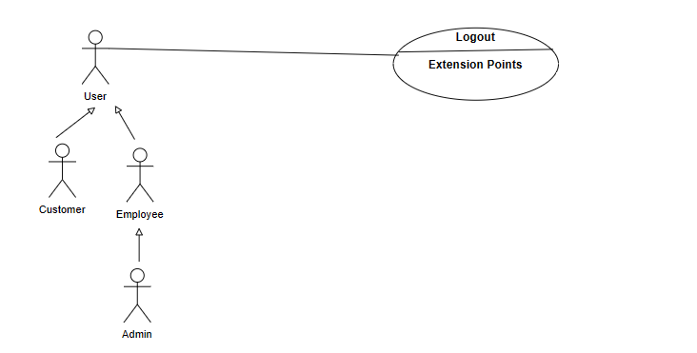

Hình 2.3**.** Use case Logout (Đăng xuất)

**Bảng 2.8**. Mô tả Use case Logout (Đăng xuất)

|  |  |
| --- | --- |
| **Tên use case** | Đăng xuất (Log out) |
| **Tác nhân chính** | Quản lý (admin), nhân viên (employee), khách hàng (customer) |
| **Tiền điều kiện** | Actor đang đăng nhập trong hệ thống |
| **Hậu điều kiện** | Đăng xuất thành công |
| **Đảm bảo tối thiểu** | Hệ thống trở về ban đầu |
| **Kích hoạt** | Button Đăng xuất |
| **Chuỗi sự kiện chính**:  1. Người dùng click vào button Đăng xuất.  2. Hệ thống xóa toàn bộ thông tin lưu trữ của người dùng đăng nhập và hiện thị trang đăng nhập/trang chủ. | |
| **Ngoại lệ**: | |

#### 2.4.4.3. Usecase “Đặt lại mật khẩu”:

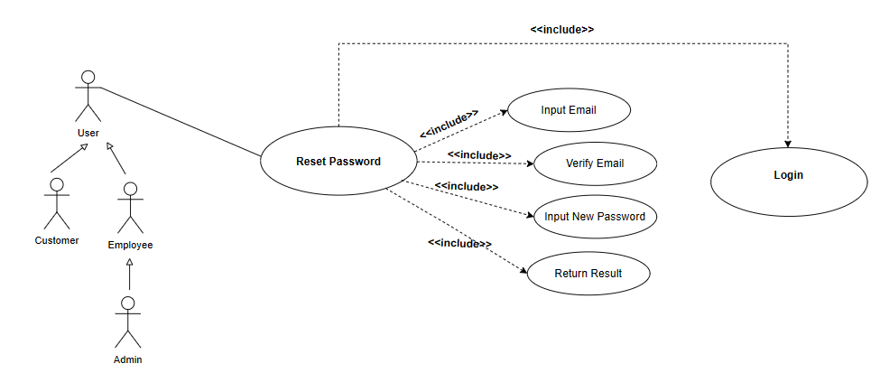

Hình 2.4**.** Use case Reset Password (Đặt lại mật khẩu)

**Bảng 2.9.** Mô tả Use-case Reset Password (Đặt lại mật khẩu)

|  |  |
| --- | --- |
| **Tên use case** | Đặt lại mật khẩu (Reset password) |
| **Tác nhân chính** | Quản lý (admin), nhân viên (employee), khách hàng (customer) |
| **Tiền điều kiện** | Người dùng đã có tài khoản nhưng không thể đăng nhập vào hệ thống |
| **Hậu điều kiện** | Đặt lại mật khẩu thành công |
| **Đảm bảo tối thiểu** | Hệ thống trở về ban đầu |
| **Kích hoạt** | Button Quên mật khẩu |
| **Chuỗi sự kiện chính**:  1. Actor nhấn vào button quên mật khẩu.  2. Actor nhập email dùng để đăng ký tài khoản.  3. Actor truy cập vào email, click theo đường dẫn mã token mà hệ thống đã gửi qua email.  4. Actor thực hiện đặt mật khẩu mới cho tài khoản.  5. Hệ thống lưu lại mật khẩu mới cho tài khoản và hiển thị thông báo đặt lại mật khẩu thành công. | |
| **Ngoại lệ**:  2.1. Tài khoản email nhập vào không đúng.  2.2. Tài khoản email nhập vào chưa từng được đăng ký tài khoản.  3.1. Actor truy cập link token lấy lại mật khẩu qua email với thời gian < 15 phút. | |

#### 2.4.4.4. Use case “Đăng ký”:

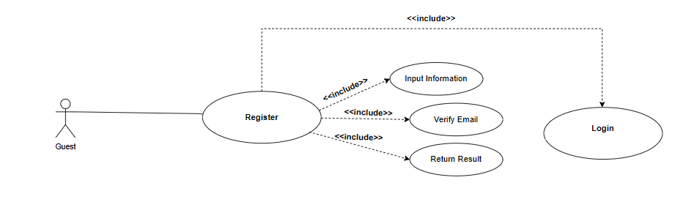\

Hình 2.5. Use case Register (Đăng ký)

Bảng 2.10. Mô tả Use case Register (Đăng ký)

|  |  |
| --- | --- |
| **Tên use-case** | Đăng ký (Change Password) |
| **Tác nhân chính** | Khách hàng tiềm năng (guest) |
| **Tiền điều kiện** | Người dùng chưa có tài khoản trong hệ thống |
| **Hậu điều kiện** | Đăng ký tài khoản thành công |
| **Đảm bảo tối thiểu** | Hệ thống trở về ban đầu |
| **Kích hoạt** | Button Đăng ký |
| **Chuỗi sự kiện chính**:  1. Click button Đăng ký ở trang đăng nhập.  2. Nhập các thông tin bao gồm họ, tên, số điện thoại, địa chỉ email, địa chỉ, mật khẩu và xác nhận mật khẩu.  3. Click Đăng ký  4. Hệ thống kiểm tra các trường đã được điền đầy đủ hay chưa.  5. Hệ thống kiểm tra xem địa chỉ email đã được sử dụng hay chưa.  6. Hệ thống trả về kết quả trên màn hình. | |
| **Ngoại lệ**:  4.1. Các trường chưa được điền đầy đủ thông tin hoặc địa chỉ email không đúng định dạng.  5.1. Địa chỉ email đã được sử dụng.  5.2. Địa chỉ email không tồn tại. | |

#### 2.4.4.5. Use case xem thông tin tài khoản:

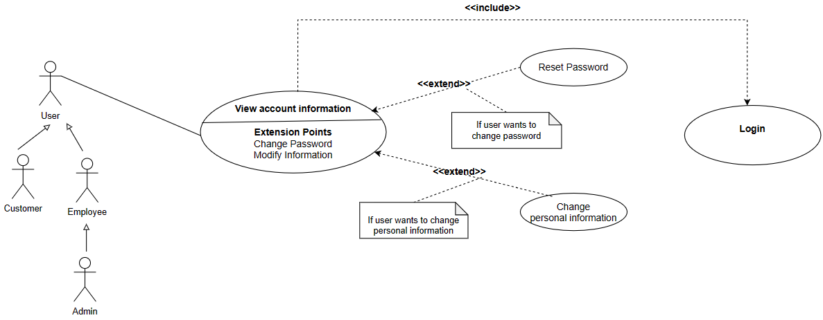

Hình 2.6 Use case View account information (Xem thông tin tài khoản)

**Bảng 2.11.** Mô tả use case View account information (Xem thông tin tài khoản)

|  |  |
| --- | --- |
| **Tên use-case** | Xem thông tin tài khoản (View account information) |
| **Tác nhân chính** | Quản lý (admin), nhân viên (employee), khách hàng (customer) |
| **Tiền điều kiện** | Người dùng đang đăng nhập trong hệ thống |
| **Hậu điều kiện** | Xem thông tin tài khoản thành công |
| **Đảm bảo tối thiểu** | Hệ thống trở về ban đầu |
| **Kích hoạt** | Button Xem thông tin tài khoản |
| **Chuỗi sự kiện chính**:  1. Người dùng click vào Button Xem thông tin tài khoản.  2. Hệ thống hiển thị thông tin tài khoản. | |
| **Ngoại lệ**: | |

#### 2.4.4.6. Use case thay đổi thông tin cá nhân:

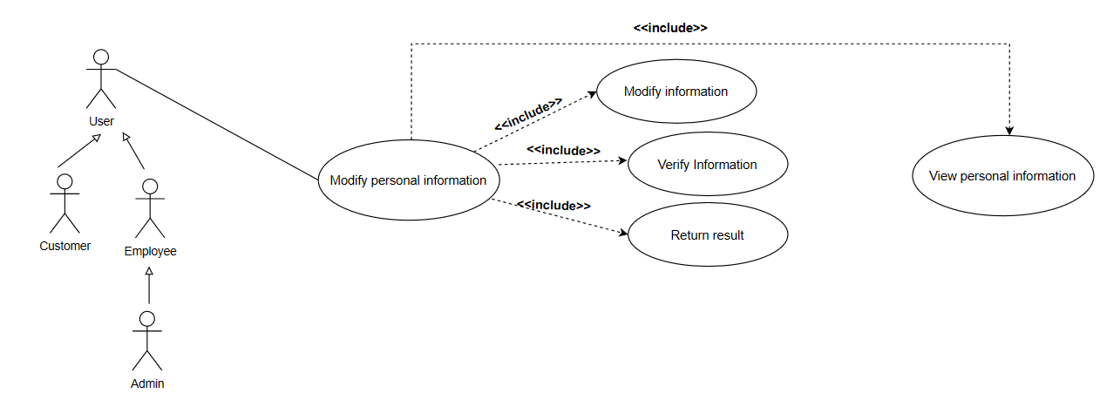

Hình 2.7**.** Use case Modify account information (thay đổi thông tin cá nhân)

**Bảng 2.12.** Mô tả Use-case Modify account information (thay đổi thông tin cá nhân)

|  |  |
| --- | --- |
| **Tên use case** | Thay đổi thông tin cá nhân (Modify account information) |
| **Tác nhân chính** | Quản lý (admin), nhân viên (employee), khách hàng (customer) |
| **Tiền điều kiện** | Người dùng đang ở trang xem thông tin cá nhân |
| **Hậu điều kiện** | Thay đổi thông tin cá nhân thành công |
| **Đảm bảo tối thiểu** | Hệ thống trở về ban đầu |
| **Kích hoạt** | Người dùng đang ở trang xem thông tin cá nhân, click vào button Thay đổi thông tin cá nhân |
| **Chuỗi sự kiện chính**: 1. Người dùng click vào Button Thay đổi thông tin.  2. Hệ thống hiển thị thông tin tài khoản.  3. Người dùng thay đổi thông tin muốn hiệu chỉnh, sau đó chọn button “Lưu”.  3. Hệ thống trả về kết quả. | |
| **Ngoại lệ**:  3.1. Hệ thống báo lỗi khi có trường để trống. | |

#### 2.4.4.7. Use case “Đổi mật khẩu”:

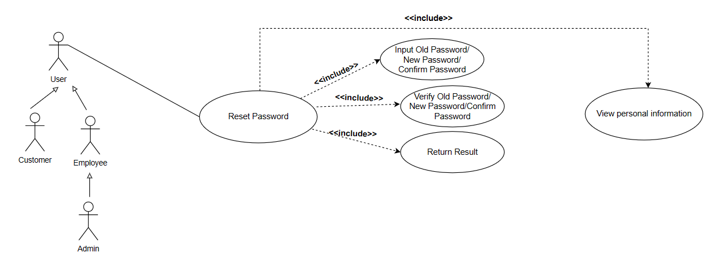

Hình 2.8**.** Use case Change password (Đổi mật khẩu)

**Bảng 2.13.** Mô tả Use case Change password (Đổi mật khẩu)

|  |  |
| --- | --- |
| **Tên use-case** | Đổi mật khẩu (Change Password) |
| **Tác nhân chính** | Quản lý (admin), nhân viên (employee), khách hàng (customer) |
| **Độ ưu tiên** | Trung bình |
| **Tiền điều kiện** | Actor đang ở trang xem thông tin cá nhân |
| **Hậu điều kiện** | Đổi mật khẩu thành công |
| **Đảm bảo tối thiểu** | Hệ thống trở về ban đầu |
| **Kích hoạt** | Người dùng đang ở trang xem thông tin cá nhân, click vào button Đổi mật khẩu |
| **Chuỗi sự kiện chính**: 1. Click button Đổi mật khẩu ở trang xem thông tin tài khoản.  2. Nhập mật khẩu cũ, mật khẩu mới, và xác nhận mật khẩu mới.  3. Click button “Lưu”.  4. Hệ thống xử lý và trả lại kết quả. | |
| **Ngoại lệ**:  4.1. Mật khẩu cũ không đúng.  4.2. Mật khẩu cũ và mật khẩu mới giống nhau.  4.3. Mật khẩu mới và xác nhận mật khẩu khác nhau. | |

#### 2.4.4.8. Use case “Tìm kiếm sản phẩm”:

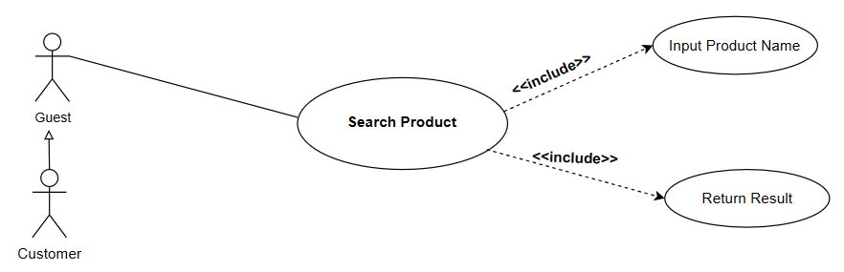

Hình 2.9**.** Use case Search product (Tìm kiếm sản phẩm)

**Bảng 2.14.** Mô tả use case Search product (Tìm kiếm sản phẩm)

|  |  |
| --- | --- |
| **Tên use case** | Tìm kiếm sản phẩm (Search product) |
| **Tác nhân chính** | khách hàng tiềm năng (guest), khách hàng thành viên (customer) |
| **Tiền điều kiện** | Actor đang ở trang chủ cửa hàng |
| **Hậu điều kiện** | Hiển thị danh sách sản phẩm liên quan |
| **Đảm bảo tối thiểu** | Hệ thống trở về ban đầu |
| **Kích hoạt** | Khách hàng chọn Button Tìm kiếm |
| **Chuỗi sự kiện chính**: 1. Click button Tìm kiếm ở trang chủ cửa hàng.  2. Nhập tên sản phẩm  3. Hệ thống hiển thị danh sách các sản phẩm liên quan. | |
| **Ngoại lệ**:  3.1. Không có sản phẩm phù hợp. | |

#### 2.4.4.9. Use case “Xem thông tin sản phẩm”

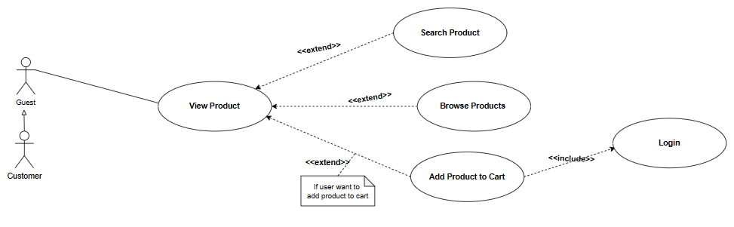

Hình 2.10**.** Use case View product (Xem thông tin sản phẩm)

**Bảng 2.15.** Mô tả Use case View product (Xem thông tin sản phẩm)

|  |  |
| --- | --- |
| **Tên use case** | Xem thông tin sản phẩm (View product) |
| **Tác nhân chính** | khách hàng tiềm năng (guest), khách hàng thành viên (customer) |
| **Tiền điều kiện** | Actor đang ở trang chủ cửa hàng |
| **Hậu điều kiện** | Hiển thị thông tin sản phẩm |
| **Đảm bảo tối thiểu** | Hệ thống trở về ban đầu |
| **Kích hoạt** | Click vào sản phẩm hoặc tên sản phẩm |
| **Chuỗi sự kiện chính**: 1. Click vào sản phẩm (hình ảnh sản phẩm, tên sản phẩm)  2. Hệ thống hiển thị thông tin chi tiết sản phẩm. | |
| **Ngoại lệ**: | |

#### 2.4.4.10. Use case “Thêm sản phẩm vào giỏ hàng”

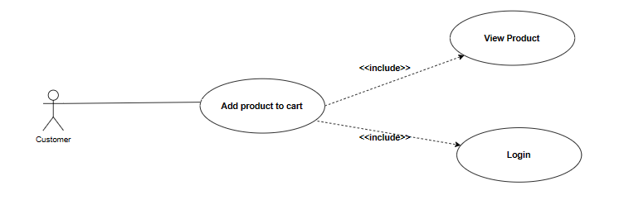

Hình 2.11**.** Use case Add product to cart (Thêm sản phẩm vào giỏ hàng)

**Bảng 2.16.** Mô tả Use case Add product to cart (Thêm sản phẩm vào giỏ hàng)

|  |  |
| --- | --- |
| **Tên use-case** | Thêm sản phẩm vào giỏ hàng |
| **Tác nhân chính** | Khách hàng thành viên (customer) |
| **Tiền điều kiện** | Actor đang ở trang xem chi tiết sản phẩm |
| **Hậu điều kiện** | Thêm sản phẩm vào giỏ hàng thành công |
| **Đảm bảo tối thiểu** | Hệ thống trở về ban đầu |
| **Kích hoạt** | Button “Thêm vào giỏ hàng” |
| **Chuỗi sự kiện chính**: 1. Click vào Button “Thêm vào giỏ hàng”.  2. Hệ thống hiển thị thông báo “Thêm vào giỏ hàng thành công”. | |
| **Ngoại lệ**:  1.1. Sản phẩm có trạng thái “Hết hàng”, “Ngừng kinh doanh”. | |

#### 2.4.4.11. Use case “Đặt hàng”:

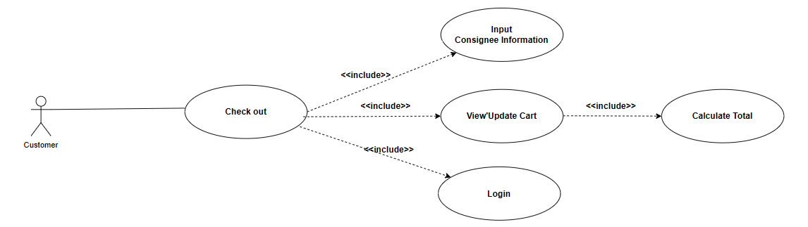

Hình 2.12. Use case Checkout (Đặt hàng)

Bảng 2.17. Mô tả Use case Checkout (Đặt hàng)

|  |  |
| --- | --- |
| **Tên use case** | Đặt hàng (Checkout) |
| **Tác nhân chính** | Khách hàng thành viên (customer) |
| **Tiền điều kiện** | Actor đang ở trang “Giỏ hàng” |
| **Hậu điều kiện** | Đặt hàng thành công |
| **Đảm bảo tối thiểu** | Hệ thống trở về ban đầu |
| **Kích hoạt** | Button “Đặt hàng” |
| **Chuỗi sự kiện chính**: 1. Click vào Button “Đặt hàng”.  2. Hệ thống hiển thị thông tin về đơn hàng, bao gồm tên sản phẩm, số lượng, đơn giá, tổng tiền.... và thông tin người nhận.  3. Nhập các thông tin người nhận.  4. Click vào Button “Thanh toán”  5. Hệ thống hiển thị thông báo “Đặt hàng thành công”. | |
| **Ngoại lệ**: | |

#### 2.4.4.12. Use case “Theo dõi tình trạng đơn hàng”:

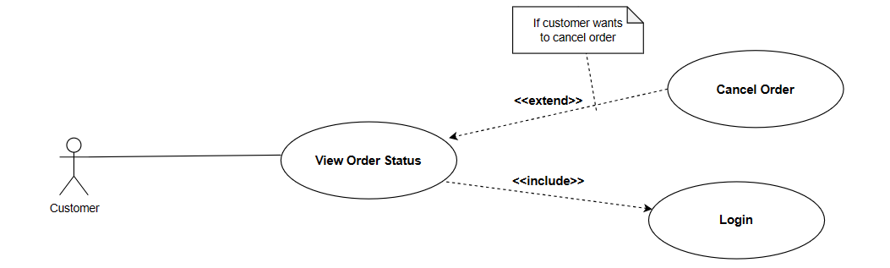

Hình 2.13**.** Use case View order status (Theo dõi đơn hàng)

**Bảng 2.18.** Mô tả Use case View order status (Theo dõi đơn hàng)

|  |  |
| --- | --- |
| **Tên use case** | Theo dõi đơn hàng (View order status) |
| **Tác nhân chính** | Khách hàng thành viên (customer) |
| **Tiền điều kiện** | Actor đang ở trang “Tài khoản” |
| **Hậu điều kiện** | Xem tình trạng đơn hàng thành công |
| **Đảm bảo tối thiểu** | Hệ thống trở về ban đầu |
| **Kích hoạt** | Button “Đơn hàng” |
| **Chuỗi sự kiện chính**: 1. Click vào Button “Đơn hàng”.  2. Hệ thống hiển thị thông tin về đơn hàng các đơn hàng đã đặt, bao gồm Sản Phẩm, Ngày đặt, Thành tiền, Trạng thái. | |
| **Ngoại lệ**: | |

#### 2.4.4.13. Use case “Quản lý danh mục sản phẩm”:

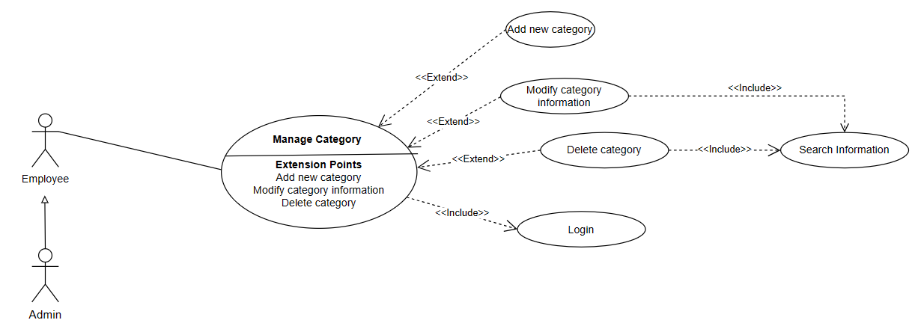

Hình 2.14**.**Use case Manage Category (Quản lý danh mục sản phẩm)

**Bảng 2.19.** Mô tả Use case Add new category (Thêm danh mục sản phẩm)

|  |  |
| --- | --- |
| **Tên use case** | Thêm danh mục sản phẩm |
| **Tác nhân chính** | Admin, nhân viên (employee) |
| **Tiền điều kiện** | Actor đang ở trang quản trị |
| **Hậu điều kiện** | Thêm danh mục sản phẩm thành công |
| **Đảm bảo tối thiểu** | Hệ thống loại bỏ các thông tin đã thêm và quay lại bước trước. |
| **Kích hoạt** | Button Thêm |
| **Chuỗi sự kiện chính**: 1. Người dùng chọn quản lý danh mục sản phẩm.  2. Chọn button Thêm danh mục sản phẩm.  3. Người dùng nhập các thông tin cơ bản về danh mục sản phẩm (mã danh mục, tên danh mục) trên giao diện và bấm Lưu.  4. Hệ thống kiểm tra thông tin và lưu vào cơ sở dữ liệu.  5. Hệ thống thông báo thêm danh mục sản phẩm thành công. | |
| **Ngoại lệ**:  5.1. Mã danh mục sản phẩm hoặc tên danh mục sản phẩm đã tồn tại: yêu cầu nhập lại Mã danh mục sản phẩm/tên danh mục sản phẩm và thực hiện lại từ bước 3. | |

**Bảng 2.20.** Mô tả Use-case Modify category (Sửa danh mục sản phẩm)

|  |  |
| --- | --- |
| **Tên use-case** | Sửa danh mục sản phẩm |
| **Tác nhân chính** | Admin, nhân viên (employee) |
| **Tiền điều kiện** | Actor đang ở trang quản trị |
| **Hậu điều kiện** | Sửa danh mục sản phẩm thành công |
| **Đảm bảo tối thiểu** | Hệ thống loại bỏ các thông tin đã thêm và quay lại bước trước. |
| **Kích hoạt** | Button Sửa |
| **Chuỗi sự kiện chính**: 1. Admin chọn quản lý danh mục sản phẩm  2. Admin chọn danh mục sản phẩm muốn sửa và chọn button Sửa.  3. Admin sửa các thông tin muốn sửa về danh mục sản phẩm trên giao diện và bấm Lưu.  4. Hệ thống kiểm tra thông tin và lưu vào cơ sở dữ liệu.  5. Hệ thống thông báo sửa danh mục sản phẩm thành công. | |
| **Ngoại lệ**:  5.1. Tên danh mục sản phẩm đã tồn tại: nhập lại tên danh mục sản phẩm và thực hiện lại từ bước 3. | |

**Bảng 2.21.** Mô tả Use-case Delete Category (Xóa danh mục sản phẩm)

|  |  |
| --- | --- |
| **Tên use-case** | Xóa danh mục sản phẩm |
| **Tác nhân chính** | Admin, nhân viên (employee) |
| **Tiền điều kiện** | Actor đang ở trang quản trị |
| **Đảm bảo tối thiểu** | Hệ thống loại bỏ các thông tin đã thêm và quay lại bước trước. |
| **Hậu điều kiện** | Xóa danh mục sản phẩm thành công |
| **Kích hoạt** | Button Xóa |
| **Chuỗi sự kiện chính**: 1. Admin chọn quản lý danh mục sản phẩm.  2. Admin chọn danh mục sản phẩm muốn xóa trên giao diện, sau đó chọn danh mục sản phẩm muốn xóa và chọn button Xóa.  3. Hệ thống hiển thị thông báo khẳng định sẽ xóa danh mục sản phẩm đã chọn.  4. Hệ thống thông báo xóa danh mục sản phẩm thành công. | |
| **Ngoại lệ**:  4.1. Dữ liệu về danh mục sản phẩm đã được sử dụng cho sản phẩm: không thể xóa danh mục này. | |

#### 2.4.4.14. Use case “Quản lý sản phẩm”:

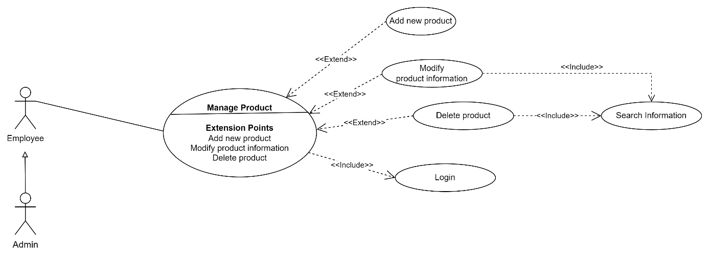

Hình 2.15.Use case sản phẩm (Quản lý sản phẩm)

**Bảng 2.22.** Mô tả Use case Add new product (Thêm sản phẩm)

|  |  |
| --- | --- |
| **Tên use-case** | Thêm sản phẩm |
| **Tác nhân chính** | Quản lý (Admin), nhân viên (employee) |
| **Tiền điều kiện** | Actor đang ở trang quản trị |
| **Hậu điều kiện** | Thêm sản phẩm thành công |
| **Đảm bảo tối thiểu** | Hệ thống loại bỏ các thông tin đã thêm và quay lại bước trước. |
| **Kích hoạt** | Button Thêm |
| **Chuỗi sự kiện chính**: 1. Admin chọn quản lý sản phẩm.  2. Chọn button Thêm sản phẩm.  3. Admin nhập các thông tin cơ bản về sản phẩm (tên sản phẩm, mô tả, hình ảnh...) trên giao diện và bấm Lưu.  4. Hệ thống kiểm tra thông tin và lưu vào cơ sở dữ liệu.  5. Hệ thống thông báo thêm sản phẩm thành công. | |
| **Ngoại lệ**:  1. Tên sản phẩm đã tồn tại: yêu cầu nhập lại tên sản phẩm và thực hiện lại các bước trên. | |

**Bảng 2.23.** Mô tả Use-case Modify product information (Sửa thông tin sản phẩm)

|  |  |
| --- | --- |
| **Tên use-case** | Modify product information (Sửa thông tin sản phẩm) |
| **Tác nhân chính** | Quản lý (Admin), nhân viên (employee) |
| **Tiền điều kiện** | Actor đang ở trang quản trị |
| **Hậu điều kiện** | Sửa sản phẩm thành công |
| **Đảm bảo tối thiểu** | Hệ thống loại bỏ các thông tin đã thêm và quay lại bước trước. |
| **Kích hoạt** | Button Sửa |
| **Chuỗi sự kiện chính**: 1. Admin chọn quản lý sản phẩm  2. Admin chọn sản phẩm muốn sửa và chọn button Sửa.  3. Admin sửa các thông tin muốn sửa về sản phẩm trên giao diện và bấm Lưu.  4. Hệ thống kiểm tra thông tin và lưu vào cơ sở dữ liệu.  5. Hệ thống thông báo sửa sản phẩm thành công. | |
| **Ngoại lệ**:  1. Mã sản phẩm hoặc tên sản phẩm đã tồn tại: yêu cầu nhập lại tên sản phẩm và thực hiện lại các bước trên. | |

**Bảng 2.24.** Mô tả Use-case Delete Product (Xóa sản phẩm)

|  |  |
| --- | --- |
| **Tên use-case** | Xóa sản phẩm |
| **Tác nhân chính** | Admin, nhân viên (employee) |
| **Tiền điều kiện** | Actor đang ở trang quản trị |
| **Đảm bảo tối thiểu** | Hệ thống loại bỏ các thông tin đã thêm và quay lại bước trước. |
| **Hậu điều kiện** | Xóa sản phẩm thành công |
| **Kích hoạt** | Button Xóa |
| **Chuỗi sự kiện chính**: 1. Admin chọn quản lý sản phẩm.  2. Admin tìm kiếm sản phẩm muốn xóa trên giao diện hoặc tìm kiếm trên thanh tìm kiếm, sau đó chọn sản phẩm muốn xóa và chọn button Xóa.  3. Hệ thống hiển thị thông báo khẳng định sẽ xóa sản phẩm đã chọn.  4. Hệ thống thông báo xóa sản phẩm thành công. | |
| **Ngoại lệ**:  1. Sản phẩm đã có đơn đặt hàng: không thể xóa sản phẩm. | |

#### 2.4.4.15. Use case “Quản lý bảng giá”:

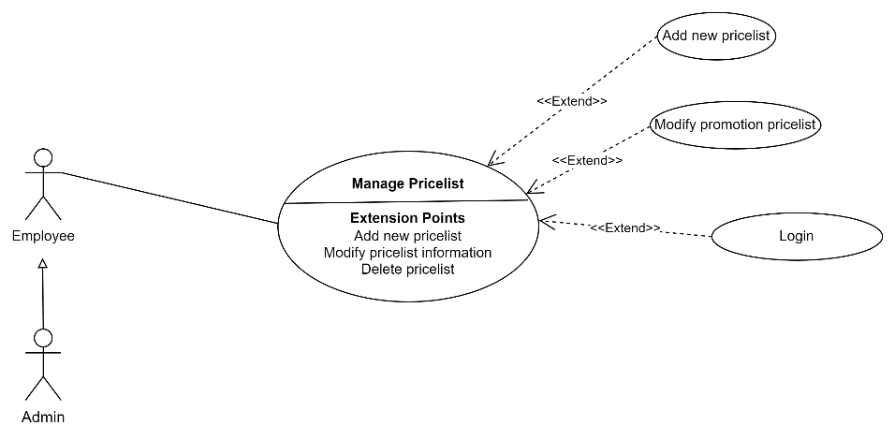

Hình 2.16.Use case Manage Pricelist (Quản lý bảng giá sản phẩm)

Bảng 2.25. Mô tả Use case “Thêm bảng giá”

|  |  |
| --- | --- |
| **Tên use-case** | Thêm bảng giá |
| **Tác nhân chính** | Admin, nhân viên (employee) |
| **Tiền điều kiện** | Actor đang ở trang quản trị |
| **Đảm bảo tối thiểu** | Hệ thống loại bỏ các thông tin đã thêm và quay lại bước trước. |
| **Hậu điều kiện** | Thêm bảng giá thành công |
| **Kích hoạt** | Button Thêm |
| **Chuỗi sự kiện chính**: 1. Admin chọn quản lý bảng giá.  2. Chọn button Thêm bảng giá.  3. Admin nhập các thông tin cơ bản về bảng giá trên giao diện và bấm Lưu.  4. Hệ thống kiểm tra thông tin và lưu vào cơ sở dữ liệu.  5. Hệ thống thông báo thêm bảng giá thành công. | |
| **Ngoại lệ**:  1. Mã bảng giá hoặc tên bảng giá đã tồn tại: yêu cầu nhập lại Mã bảng giá/tên bảng giá và thực hiện lại các bước trên. | |

Bảng 2.26. Mô tả Use-case “Sửa bảng giá”

|  |  |
| --- | --- |
| **Tên use-case** | Sửa bảng giá |
| **Tác nhân chính** | Admin, nhân viên (employee) |
| **Tiền điều kiện** | Actor đang ở trang quản trị |
| **Đảm bảo tối thiểu** | Hệ thống loại bỏ các thông tin đã thêm và quay lại bước trước. |
| **Hậu điều kiện** | Sửa bảng giá thành công |
| **Kích hoạt** | Button Sửa |
| **Chuỗi sự kiện chính**: 1. Admin chọn quản lý bảng giá  2. Admin chọn bảng giá muốn sửa và chọn button Sửa.  3. Admin sửa các thông tin muốn sửa về bảng giá trên giao diện và bấm Lưu.  4. Hệ thống kiểm tra thông tin và lưu vào cơ sở dữ liệu.  5. Hệ thống thông báo sửa bảng giá thành công. | |
| **Ngoại lệ**:  1. Tên bảng giá đã tồn tại: yêu cầu nhập lại tên bảng giá và thực hiện lại các bước trên. | |

#### 2.4.4.16. Use case “Cập nhật trạng thái đơn hàng”:

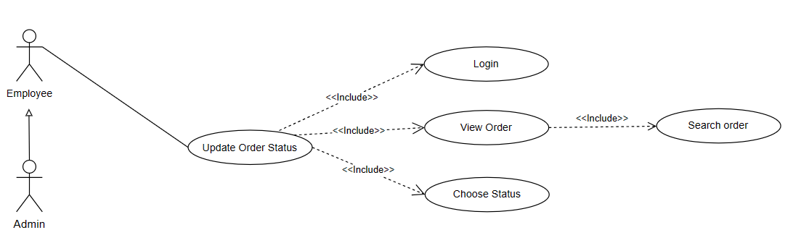

Hình 2.17**.** Use case Update order status (cập nhật trạng thái đơn hàng)

**Bảng 2.27.** Mô tả Use case Update order status (cập nhật trạng thái đơn hàng)

|  |  |
| --- | --- |
| **Tên use-case** | Cập nhật trạng thái đơn hàng |
| **Tác nhân chính** | Admin, nhân viên (employee) |
| **Tiền điều kiện** | Actor đang ở trang quản trị |
| **Đảm bảo tối thiểu** | Hệ thống loại bỏ các thông tin đã thêm và quay lại bước trước. |
| **Hậu điều kiện** | Cập nhật trạng thái đơn hàng thành công |
| **Kích hoạt** | Button Cập nhật |
| **Chuỗi sự kiện chính**: 1. Admin/Nhân viên chọn quản lý đơn hàng.  2. Hệ thống hiển thị danh sách các đơn hàng theo trạng thái.  3. Admin/Nhân viên chọn hóa đơn cần cập nhật trạng thái ở trên màn hình hiển thị.  4. Admin/Nhân viên cập nhật trạng thái cho đơn hàng.  5. Hệ thống kiểm tra thông tin và lưu vào cơ sở dữ liệu.  6. Hệ thống thông báo cập nhật trạng thái đơn hàng thành công. | |
| **Ngoại lệ**:  4.1. Đơn hàng đã bị hủy: không thể cập nhật trạng thái. | |

#### 2.4.4.17. Usecase xem thống kê:

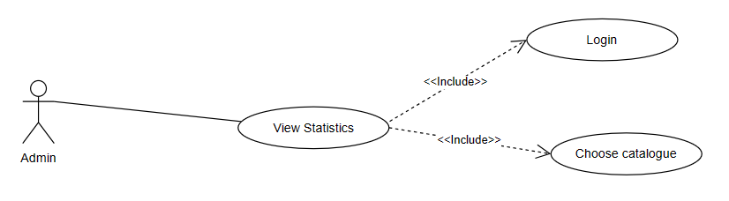

Hình 2.18**.** Use case View Statistics (xem thống kê)

Bảng 2.28. Mô tả Usecase “Xem Thống kê”

|  |  |
| --- | --- |
| **Tên use-case** | **Thống kê** |
| **Tác nhân chính** | Admin |
| **Tiền điều kiện** | Admin đang đăng nhập trong hệ thống |
| **Đảm bảo tối thiểu** | Hệ thống trở về trang chủ |
| **Hậu điều kiện** | Admin xem thống kê thành công |
| **Kích hoạt** | Button Thống kê |
| **Chuỗi sự kiện chính**: 1. Admin tiến hành lựa chọn thông tin cần thống kê.  2. Hệ thống hiển thị các thông tin cần thống kê trên giao diện. | |
| **Ngoại lệ**:  2.1. Thông tin cần xem trống. | |

## 2.5 Sơ đồ tuần tự

### 2.5.1 Đăng nhập

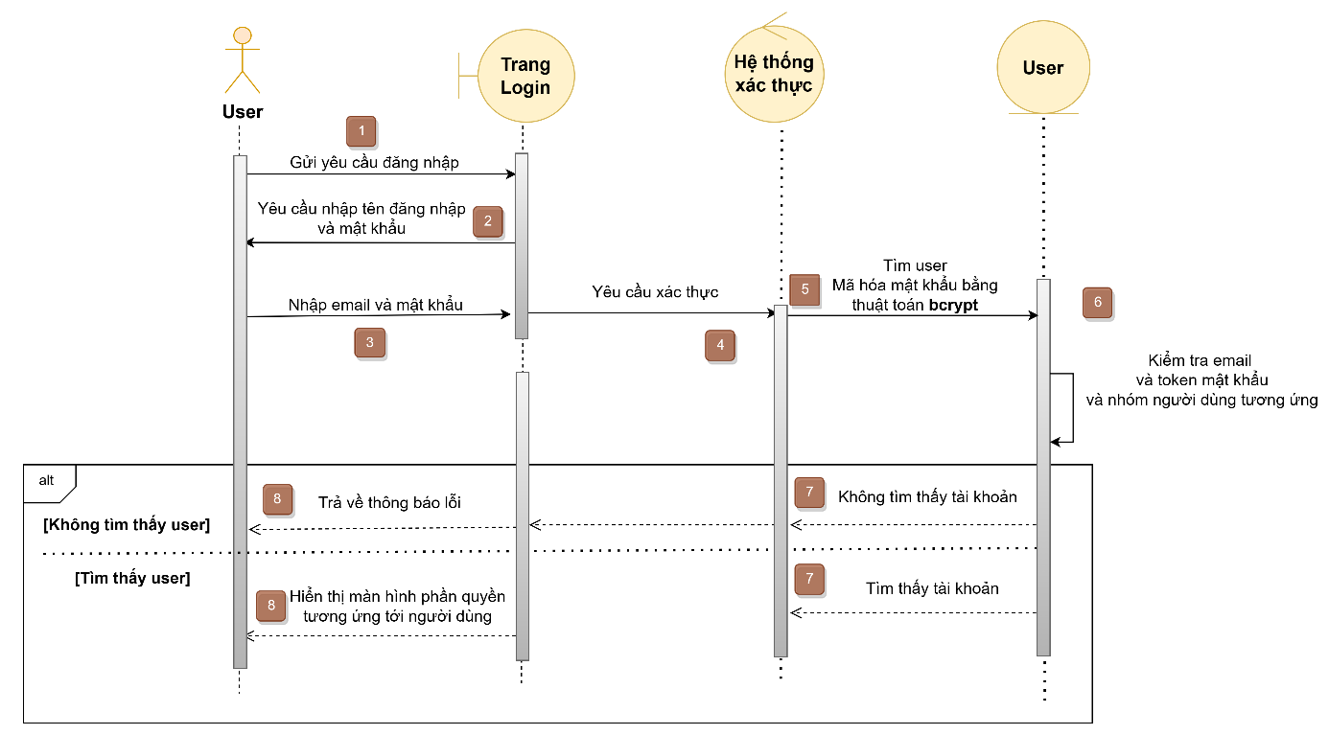

Hình 2.19**.** Sơ đồ tuần tự của chức năng đăng nhập

### 2.5.2 Đăng xuất

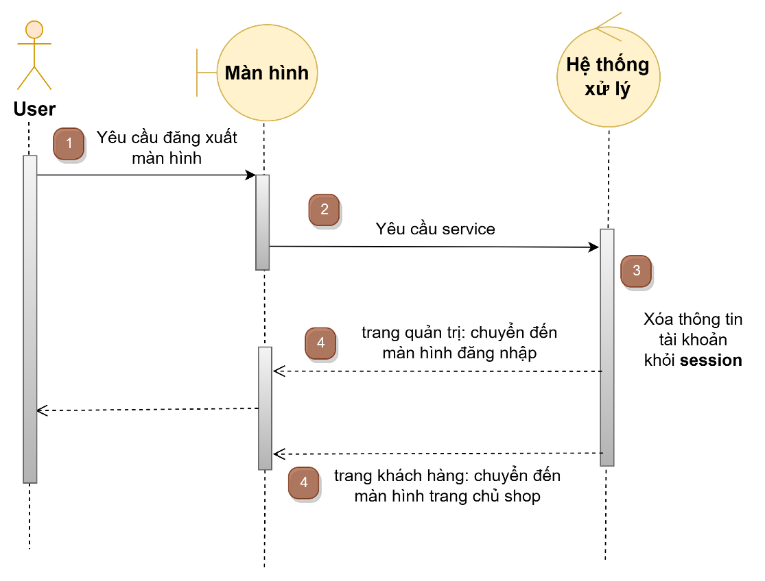

Hình 2.20**.** Sơ đồ tuần tự của chức năng đăng xuất

### 2.5.3 Đăng ký

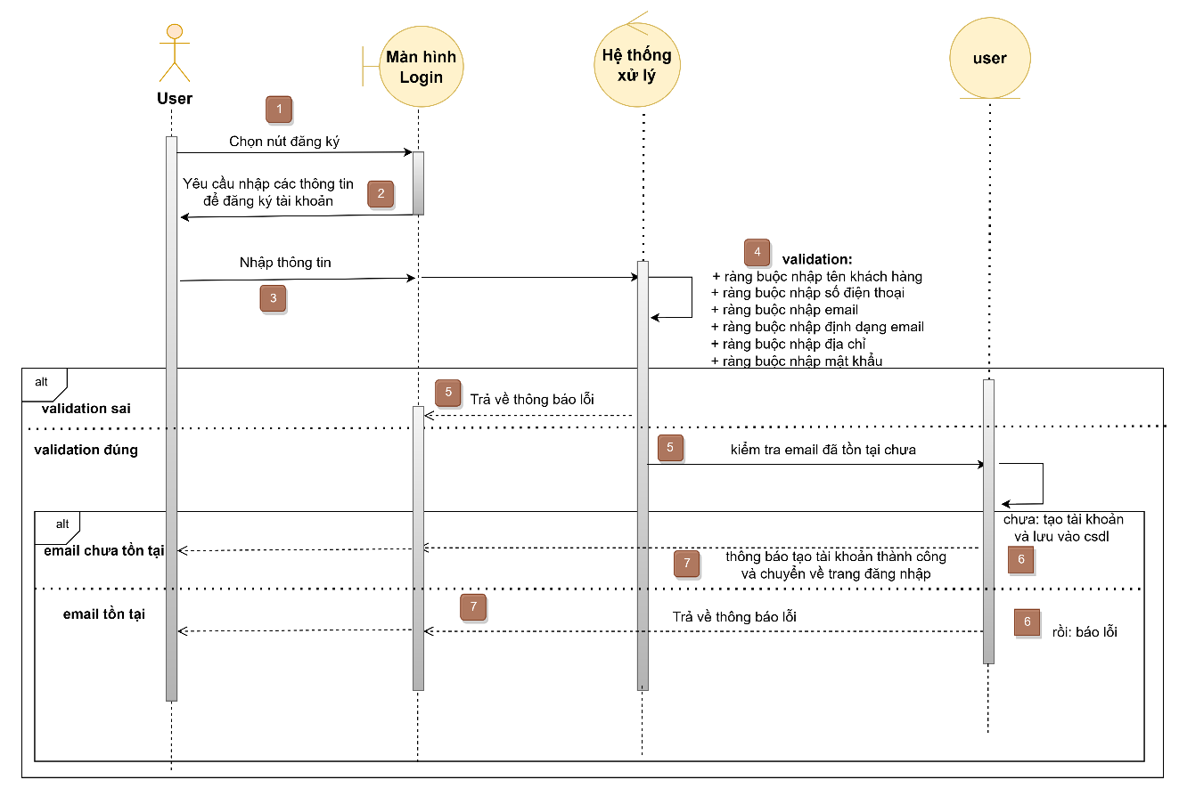

Hình 2.21**.** Sơ đồ tuần tự của chức năng đăng ký

### 2.5.4 Lấy lại mật khẩu qua email:

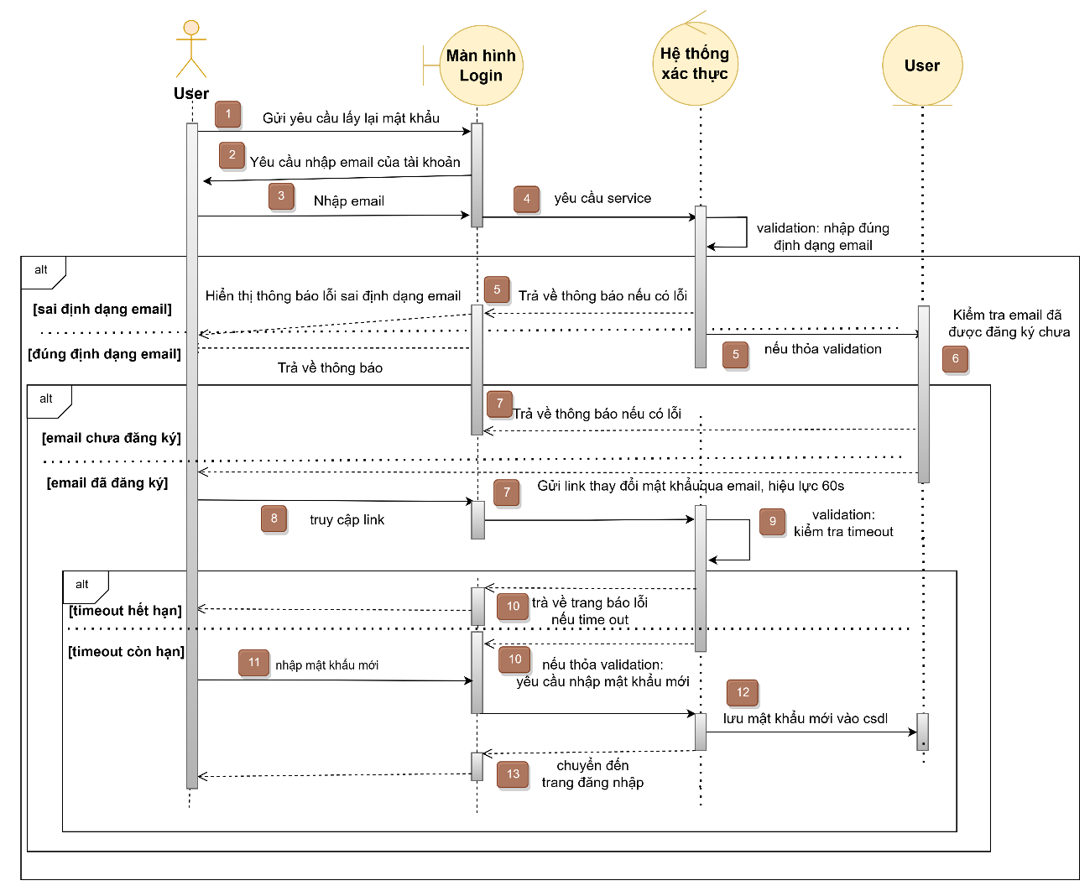

Hình 2.22**.** Sơ đồ tuần tự cho chức năng lấy lại mật khẩu qua email

### 2.5.5 Xem thông tin tài khoản:

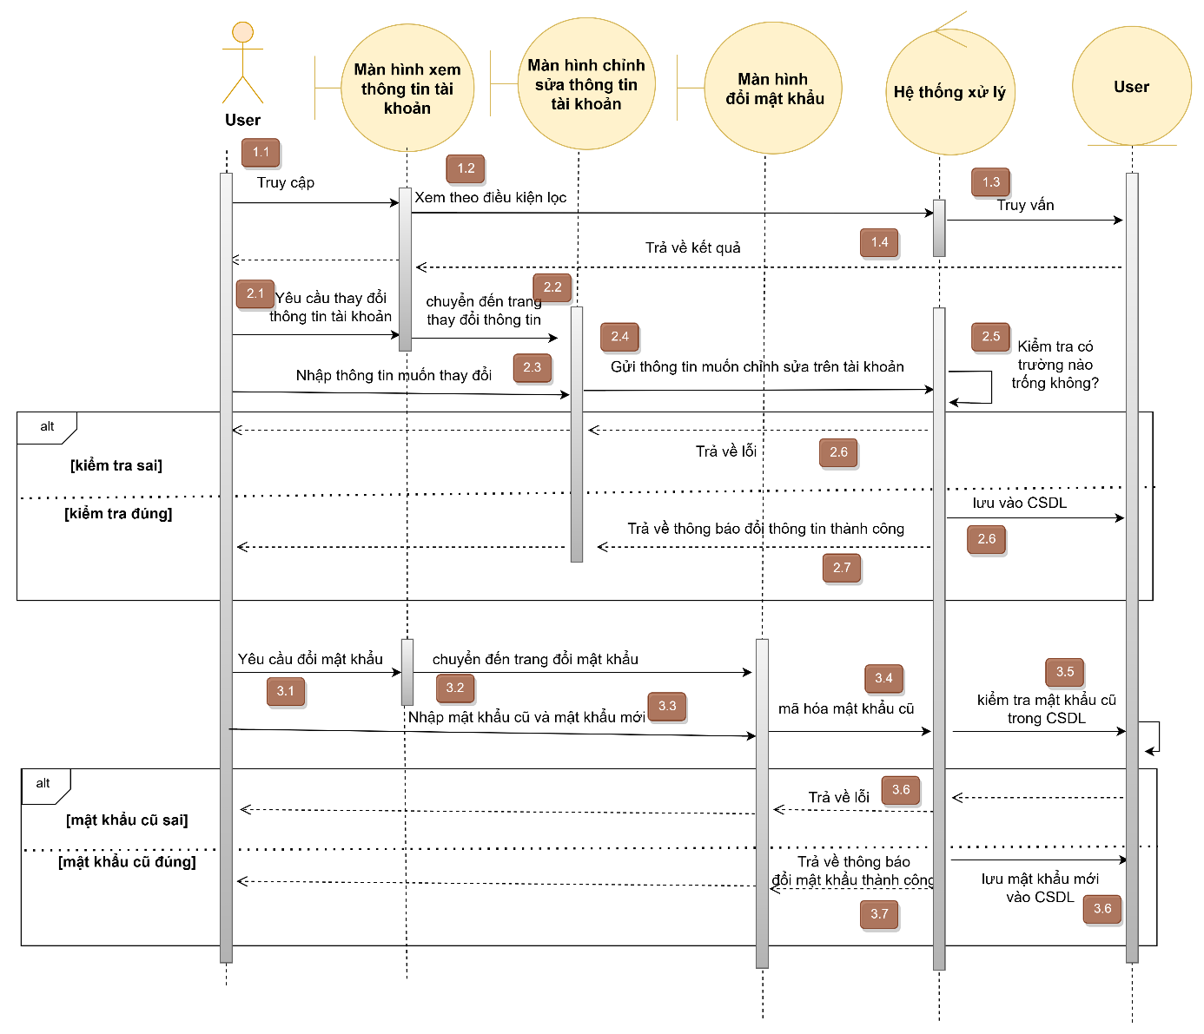

Hình 2.23**.** Sơ đồ tuần tự cho chức năng xem thông tin tài khoản

### 2.5.6 Tìm kiếm sản phẩm:

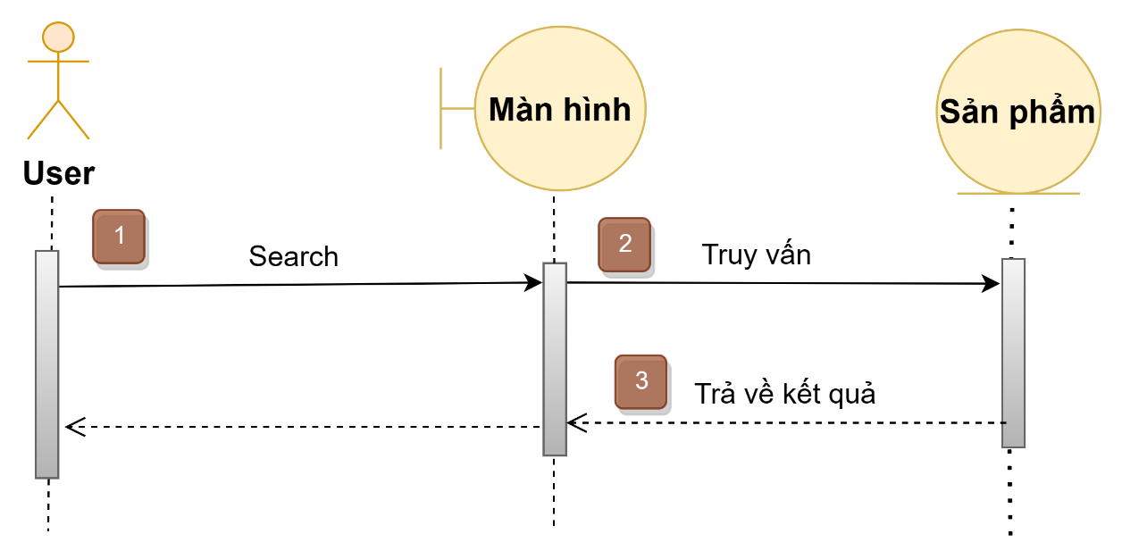

Hình 2.24**.** Sơ đồ tuần tự cho chức năng tìm kiếm sản phẩm

### 2.5.7 Xem thông tin sản phẩm:

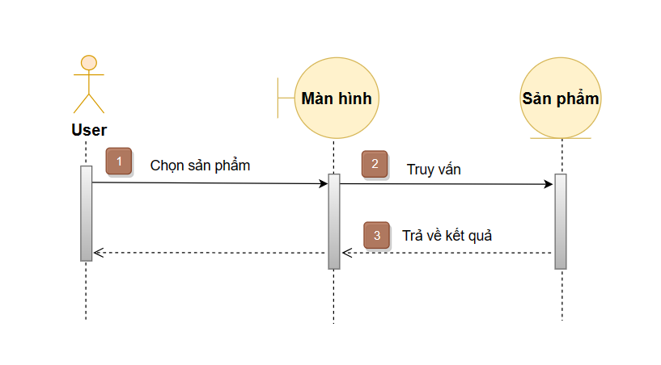

Hình 2.25**.** Sơ đồ tuần tự cho chức năng xem thông tin sản phẩm

### 2.5.8 Thêm sản phẩm vào giỏ hàng:

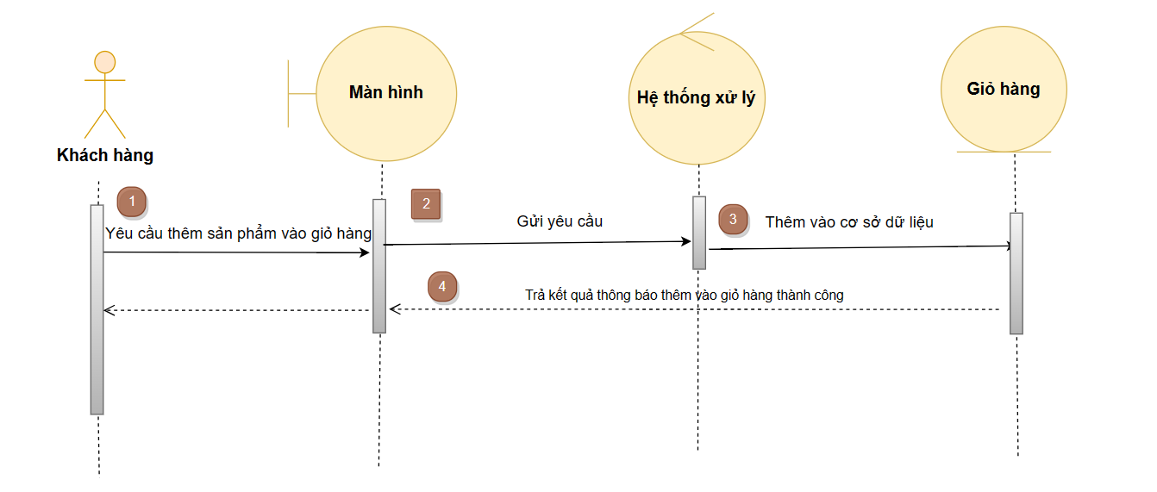

Hình 2.26**.** Sơ đồ tuần tự cho chức năng thêm sản phẩm vào giỏ hàng

### 2.5.9 Đặt hàng:

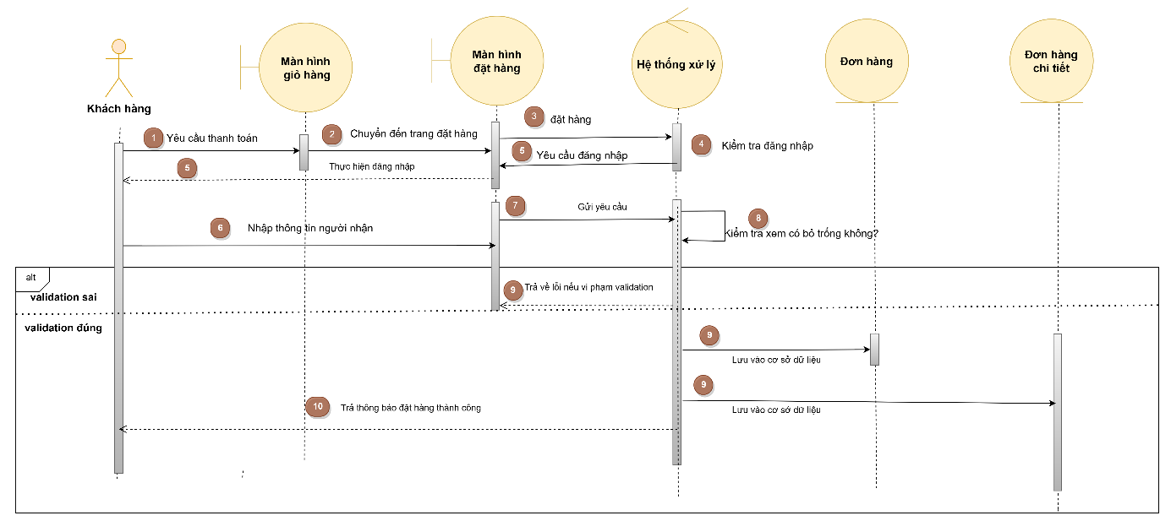

Hình 2.27**.** Sơ đồ tuần tự cho chức năng xem thông tin sản phẩm

### 2.5.10 Theo dõi tình trạng đơn hàng:

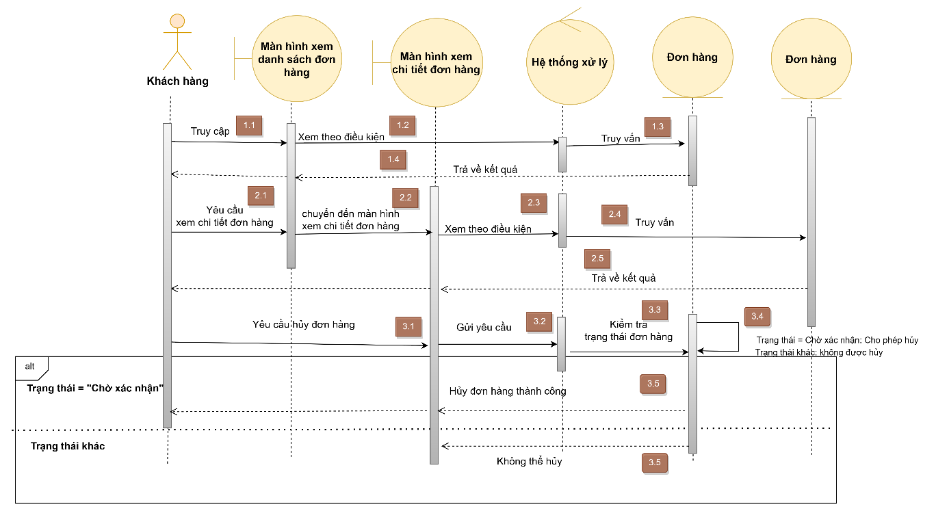

Hình 2.28**.** Sơ đồ tuần tự cho chức năng theo dõi tình trạng đơn hàng

### 2.5.11 Quản lý danh mục:

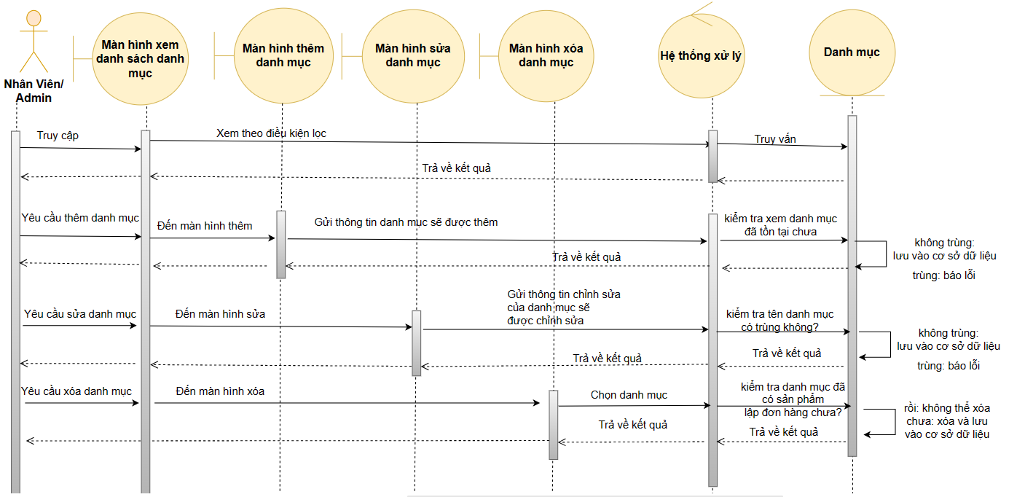

Hình 2.29**.** Sơ đồ tuần tự cho chức năng quản lý danh mục

### 2.5.12 Quản lý sản phẩm:

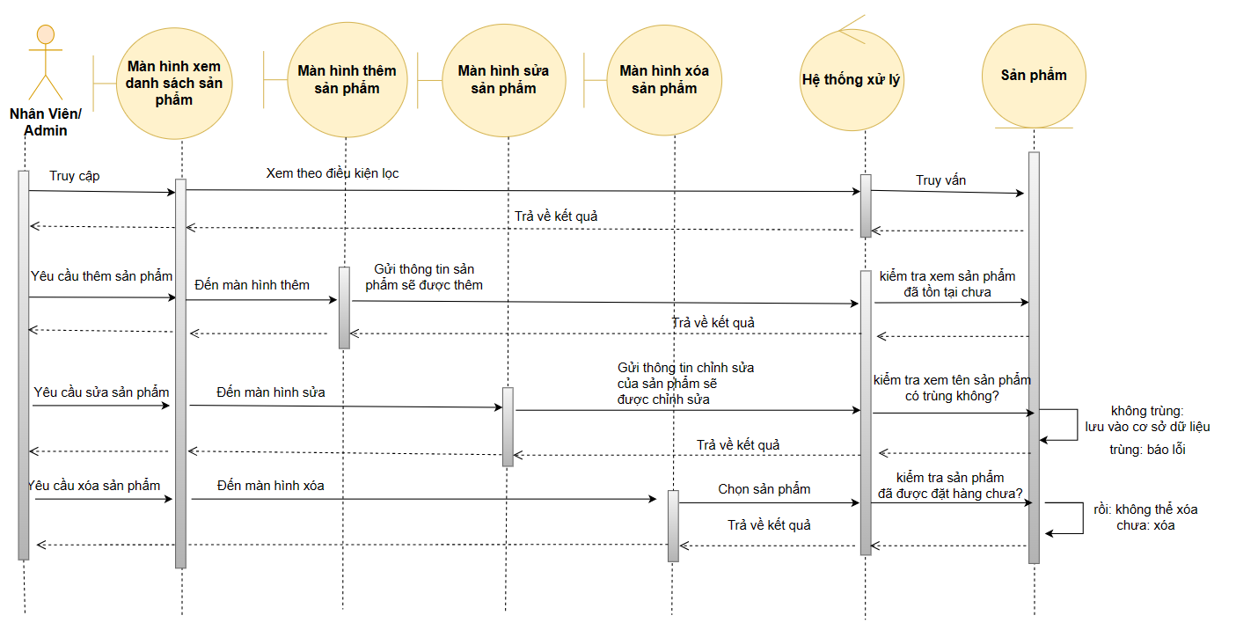

Hình 2.30**.** Sơ đồ tuần tự cho chức năng quản lý sản phẩm

### 2.5.13 Quản lý khuyến mãi:

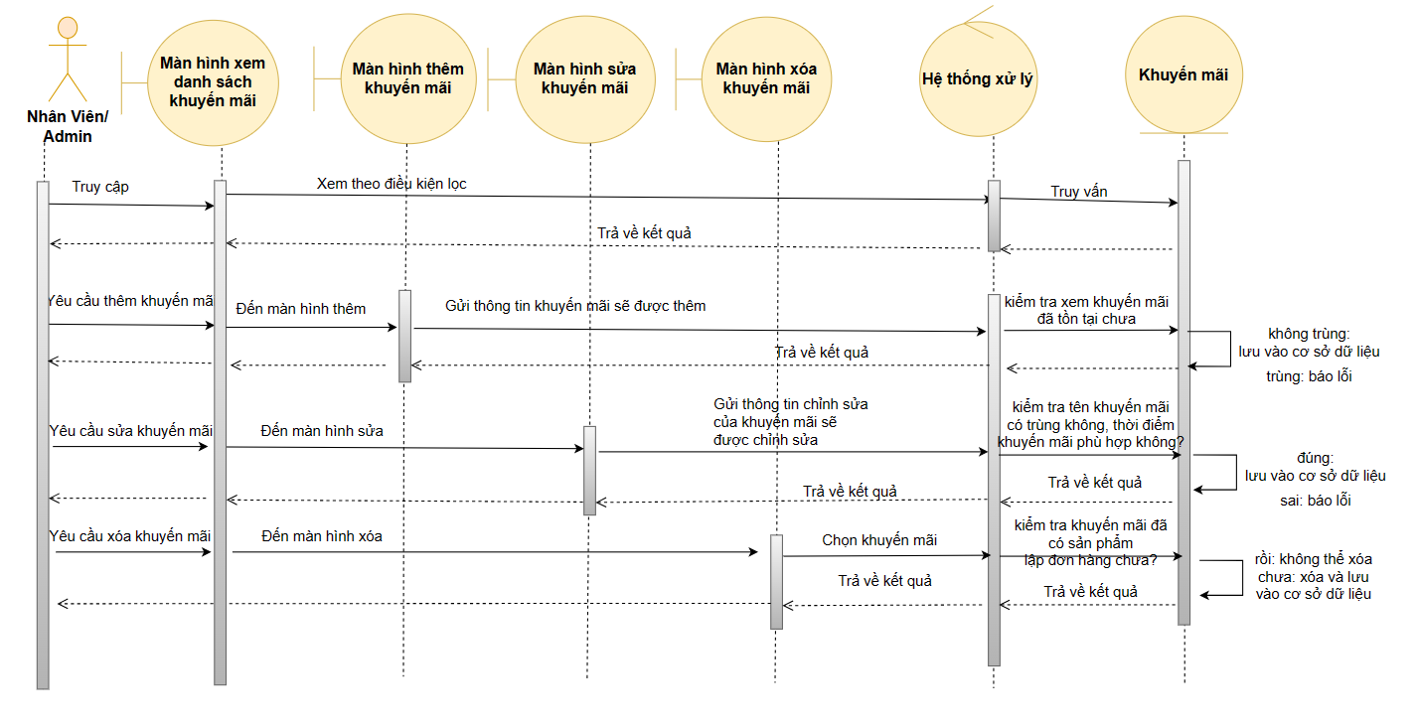

Hình 2.31**.** Sơ đồ tuần tự cho chức năng quản lý khuyến mãi

### 2.5.14 Cập nhật trạng thái đơn hàng:

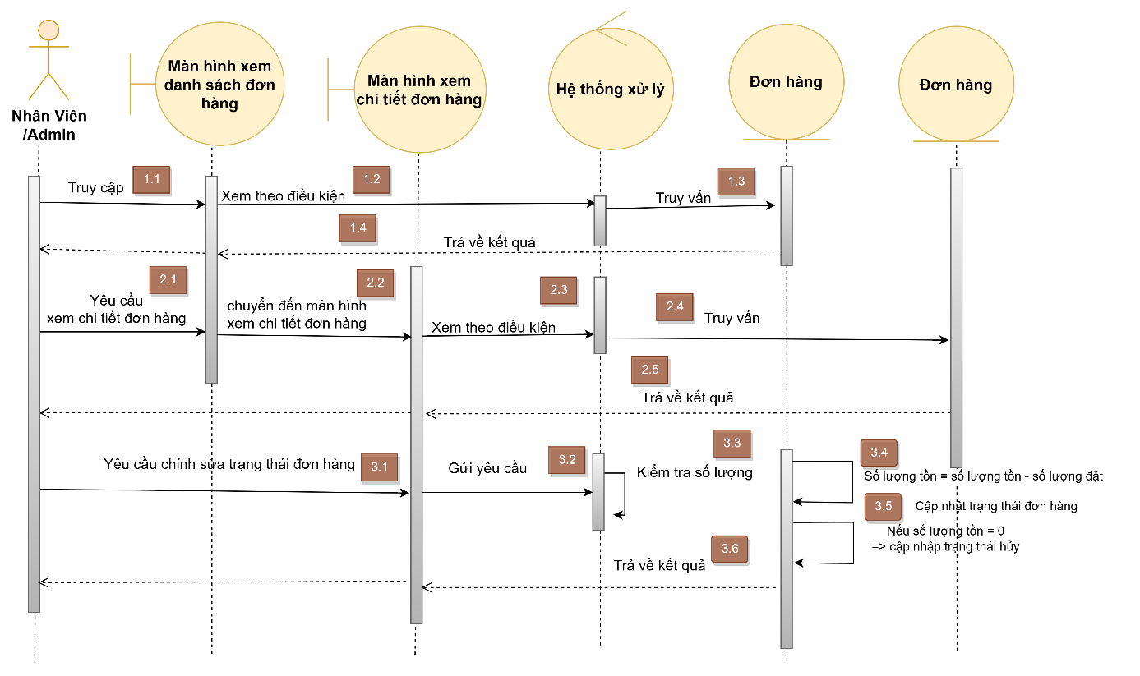

Hình 2.32**.** Sơ đồ tuần tự cho chức năng cập nhật trạng thái đơn hàng

### 2.5.15 Cập nhật quyền cho tài khoản:

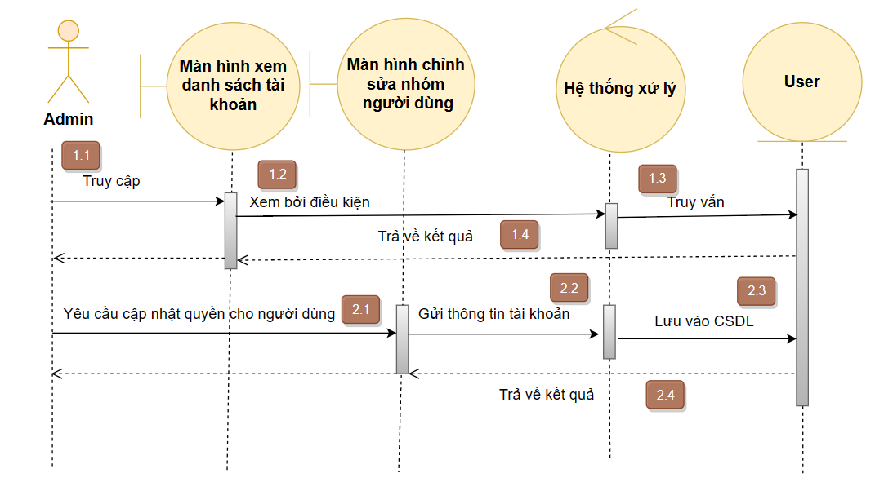

Hình 2.33**.** Sơ đồ tuần tự cho chức năng cập nhật quyền cho tài khoản

# Chương 3. PHÂN TÍCH VÀ THIẾT KẾ HỆ THỐNG

## 3.1 Sơ đồ phân cấp chức năng

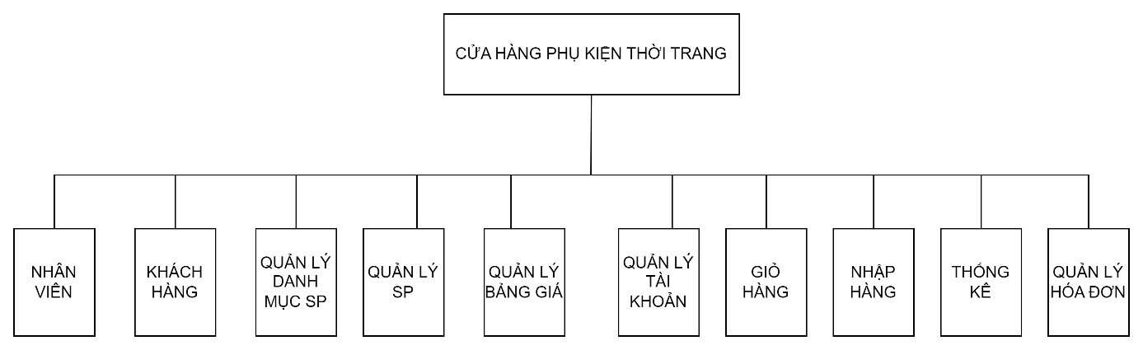

## 3.2. Thiết kế mô hình dữ liệu:

### 3.2.1. Mô hình thành phần UML:

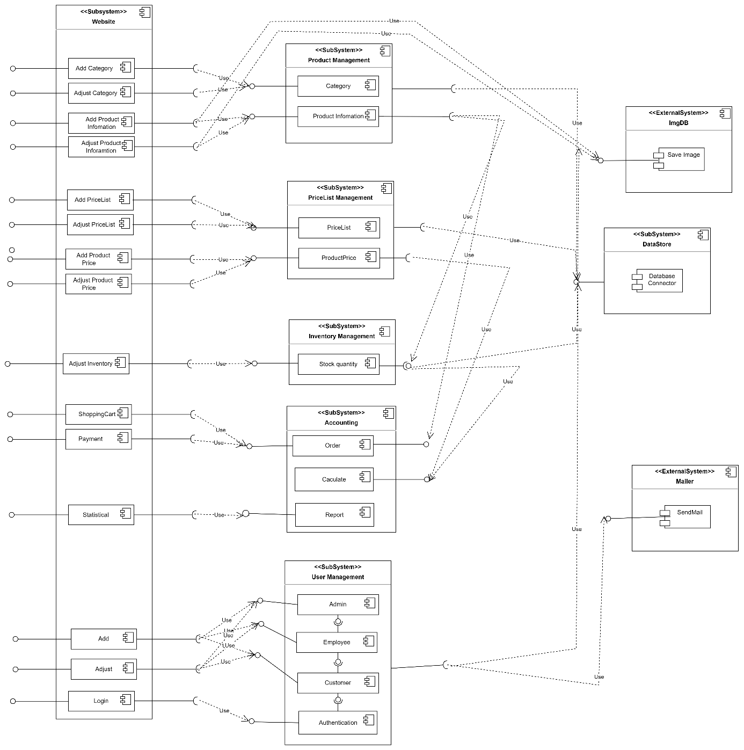

Hình 3 1. Mô hình thành phần UML

### 3.2.2 Sơ đồ lớp của hệ thống

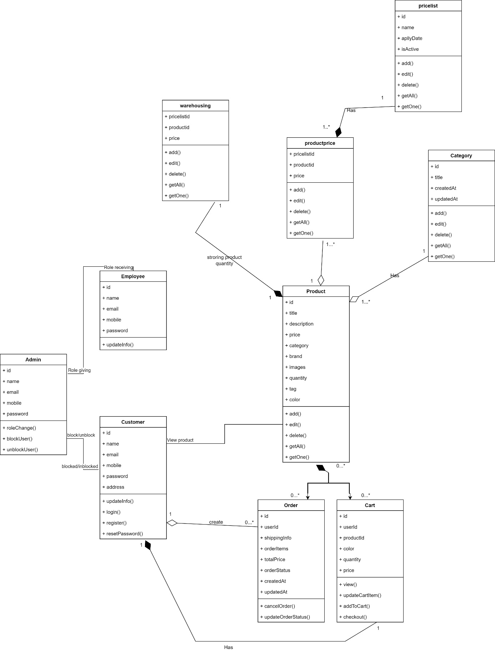

Hình 3 2 Class Diagram

## 3.3. Thiết kế cơ sở dữ liệu:

### 3.3.1. Mô hình Diagram:

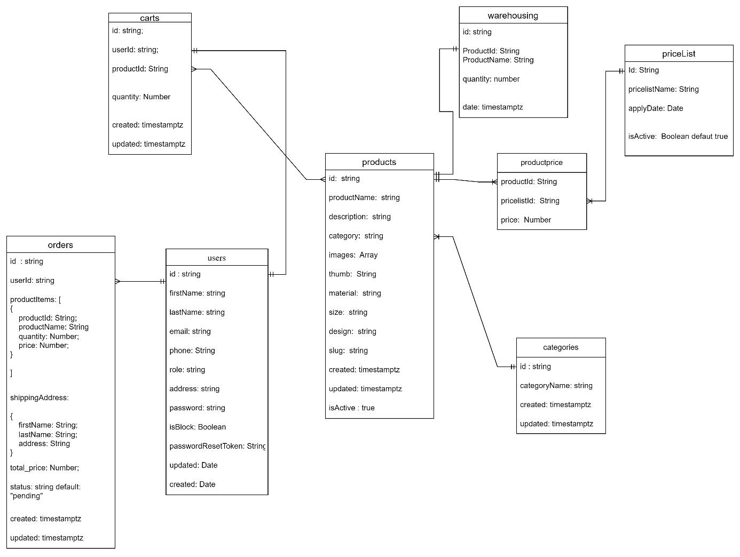

Hình 3 3 Mô hình diagram

### 3.3.2. Lược đồ ER

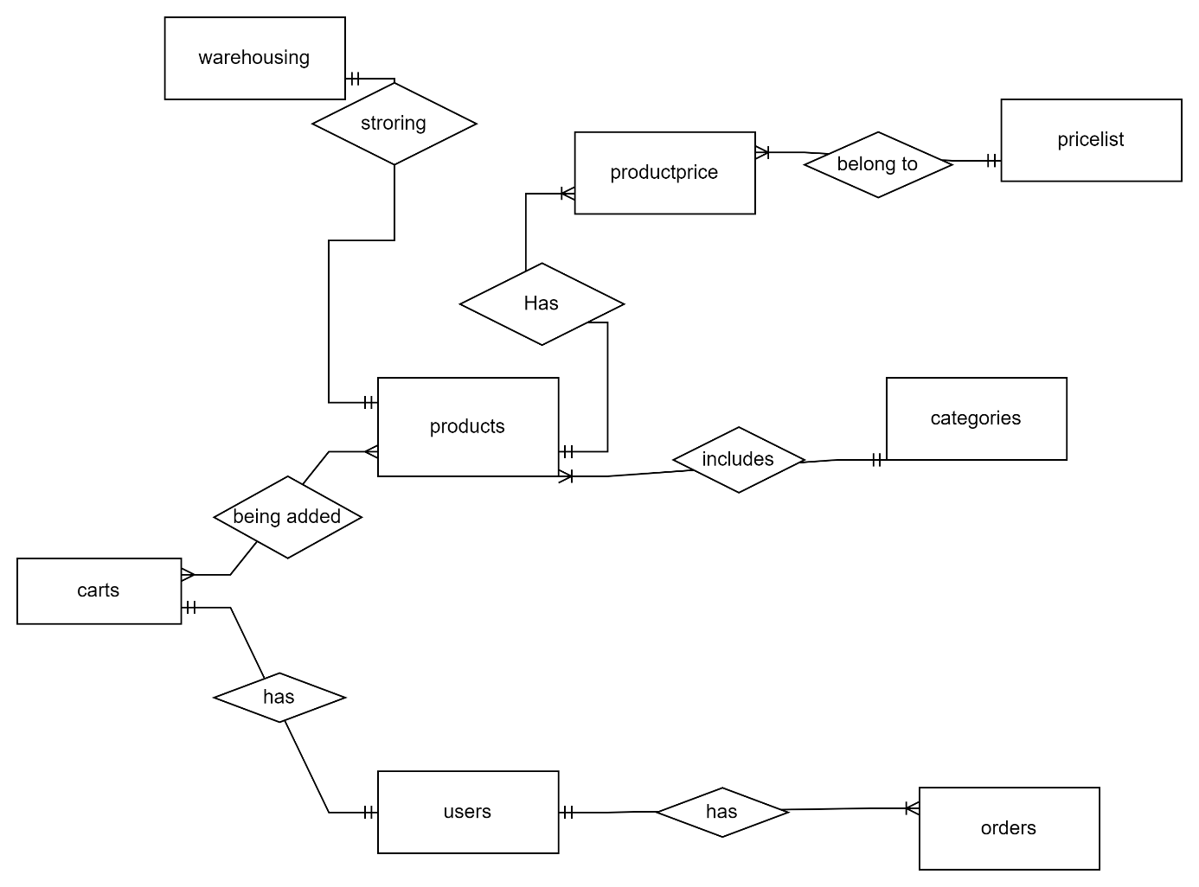

Hình 3 4 Lược đồ quan hệ-thực thể

### 3.3.3. Biểu đồ kiểu kiến trúc

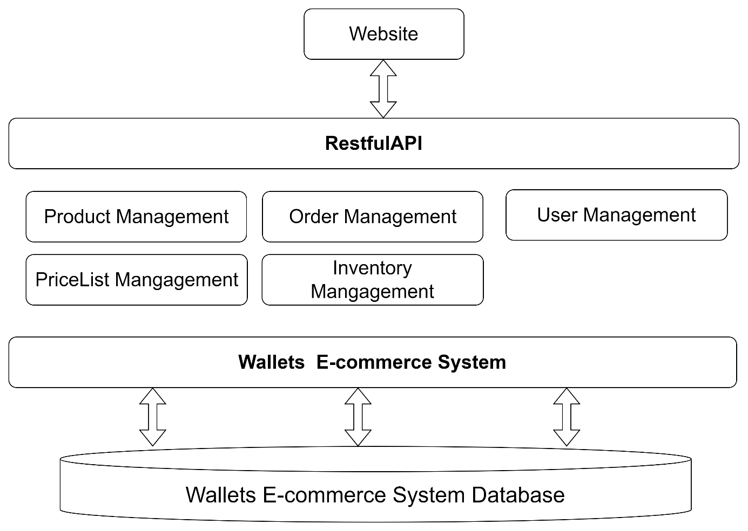

Hình 3 5 Biểu đồ kiến trúc phần mềm

* Product Management : quản lý thông tin sản phẩm bao gồm danh mục  
  sản phẩm, thông tin chi tiết sản phẩm.
* Inventory Management: quản lý số lượng sản phẩm có trong cửa hàng,  
  cập nhật lại số lượng.
* PriceList Management : quản lý thông tin bảng giá.
* Order Management: quản lý các thông tin về đơn hàng, duyệt đơn hàng,  
  tính toán giá trị đơn hàng và thống kê doanh thu...
* User management : quản lý các tài khoản trong hệ thống (khách hàng,  
  nhân viên, admin)

### 3.3.4. Từ điển dữ liệu:

#### 3.3.4.1. Collection User

**Bảng 3.1.** Mô tả các thuộc tính trong collection User

|  |  |  |  |  |  |
| --- | --- | --- | --- | --- | --- |
| **TT** | **THUỘC TÍNH** | **KIỂU** | **MIỀN GIÁ TRỊ** | **Ý NGHĨA** | **GHI CHÚ** |
| 1 | Id | string | 255 | Id user | Not null |
| 2 | firstName | string | 15 | Tên người dùng | Not null |
| 3 | lastName | string | 45 | Họ và tên đệm | Not null |
| 4 | email | string | 45 | Địa chỉ email | Not null |
| 5 | phoneNumber | string | 10 | Số điện thoại |  |
| 6 | password | string | 255 | Mật khẩu | Not null |
| 7 | role | string | 45 | Nhóm người dùng | Not null |
| 8 | address | string | 255 | Địa chỉ |  |
| 9 | img | string | 255 | Đường dẫn hình ảnh |  |
| 10 | isBlock | boolean |  | Chặn người dùng | Defaut false |

#### 3.3.4.2. Collection Category

**Bảng 3.2.** Mô tả các thuộc tính trong collection Category

|  |  |  |  |  |  |
| --- | --- | --- | --- | --- | --- |
| **TT** | **THUỘC TÍNH** | **KIỂU** | **MIỀN GIÁ TRỊ** | **Ý NGHĨA** | **GHI CHÚ** |
| 1 | Id | string | 255 | Id danh mục | Not null |
| 2 | CategoryName | string | 255 | Tên danh mục | Not null |
| 3 | created | date | 255 | Ngày tạo danh mục |  |
| 4 | updated | date | 255 | Ngày cập nhật danh mục |  |

#### 3.3.4.3. Collection Product

**Bảng 3.3.** Mô tả các thuộc tính trong collection Product

|  |  |  |  |  |  |
| --- | --- | --- | --- | --- | --- |
| **TT** | **THUỘC TÍNH** | **KIỂU** | **MIỀN GIÁ TRỊ** | **Ý NGHĨA** | **GHI CHÚ** |
| 1 | id | string | 11 | Id sản phẩm | Not null |
| 2 | ProductName | string | 255 | Tên sản phẩm | Not null |
| 3 | categoryId | string | 255 | Id danh mục sản phẩm | Not null |
| 4 | images | string | 255 | Mô tả sản phẩm | Not null |
| 5 | material | string | 255 | Chất liệu | Not null |
| 6 | size | string | 255 | Kích thước sản phẩm |  |
| 7 | design | string | 255 | Thiết kế sản phẩm |  |
| 8 | slug | string | 255 | Đường dẫn của sản phẩm |  |
| 9 | isActive | boolean |  | Trạng thái sản phẩm |  |
| 10 | created | date |  | Ngày tạo sẩn phẩm |  |
| 11 | updated | date |  | Ngày cập nhật sản phẩm |  |

#### 3.3.4.4. Collection warehousing:

**Bảng 3.4.** Mô tả các thuộc tính trong collection warehousing

|  |  |  |  |  |  |
| --- | --- | --- | --- | --- | --- |
| **TT** | **THUỘC TÍNH** | **KIỂU** | **MIỀN GIÁ TRỊ** | **Ý NGHĨA** | **GHI CHÚ** |
| 1 | id | string | 255 | Id kho | Not null |
| 2 | ProductId | string | 255 | Id sản phẩm | Not null |
| 3 | Quantity | number |  | Số lượng tồn | Not null |
| 4 | UpdatedTime | datetime |  | Thời điểm cập nhật | Not null |

#### 3.3.4.5. Collection PriceList

**Bảng 3.5.** Mô tả các thuộc tính trong collectionPriceList

|  |  |  |  |  |  |
| --- | --- | --- | --- | --- | --- |
| **TT** | **THUỘC TÍNH** | **KIỂU** | **MIỀN GIÁ TRỊ** | **Ý NGHĨA** | **GHI CHÚ** |
| 1 | Id | string | 255 | Id bảng giá | Not null |
| 2 | name | string | 255 | Tên bảng giá | Not null |
| 3 | applyDate | date |  | Ngày áp dụng | Not null |
| 4 | isActive | boolean |  | Trạng thái bảng giá | Not null |

#### 3.3.4.6. Collection ProductPrice

**Bảng 3.6.** Mô tả các thuộc tính trong collection ProductPrice

|  |  |  |  |  |  |
| --- | --- | --- | --- | --- | --- |
| **TT** | **THUỘC TÍNH** | **KIỂU** | **MIỀN GIÁ TRỊ** | **Ý NGHĨA** | **GHI CHÚ** |
| 1 | PriceListId | string | 11 | Id bảng giá | Not null |
| 2 | ProductId | string | 11 | Id sản phẩm | Not null |
| 3 | Price | number |  | Đơn giá sản phẩm | Not null |

#### 3.3.4.7. Collection Cart

**Bảng 3.7.** Mô tả các thuộc tính trong collection Cart

|  |  |  |  |  |  |
| --- | --- | --- | --- | --- | --- |
| **TT** | **THUỘC TÍNH** | **KIỂU** | **MIỀN GIÁ TRỊ** | **Ý NGHĨA** | **GHI CHÚ** |
| 1 | Id | String | 11 | Id sản phẩm | Not null |
| 2 | UserId | String |  | Id của user | Not null |
| 3 | ProductId | String | 11 | Id sản phẩm | Not null |
| 4 | quantity | number | 11 | Số lượng sản phẩm | Not null |
| 5 | price | number |  | Thành tiền | Not null |

#### 3.3.4.8. Collection Order:

**Bảng 3.8.** Mô tả các thuộc tính trong collection Order

|  |  |  |  |  |  |
| --- | --- | --- | --- | --- | --- |
| **TT** | **THUỘC TÍNH** | **KIỂU** | **MIỀN GIÁ TRỊ** | **Ý NGHĨA** | **GHI CHÚ** |
| 1 | Id | string | 11 | Id đơn hàng | Not null |
|  | productItems | object |  | Sản phẩm | Not null |
| 2 | UserId | string | 11 | Id tài khoản | Not null |
| 3 | shipping_address | object |  | Địa chỉ giao hàng | Not null |
|  | total_price | number |  | Tổng giá đơn hàng | Not null |
| 4 | status | string |  | Trạng thái đơn hàng | Not null |
| 5 | created | date |  | Ngày tạo đơn | Not null |
| 6 | updated | date |  | Ngày cập nhật đơn | Not null |

## 3.4. Thiết kế giao diện:

### 3.4.1. Giao diện dành cho nhóm khách hàng:

* Giao diện trang chủ: Khi truy cập vào cửa hàng, khách hàng có thể xem

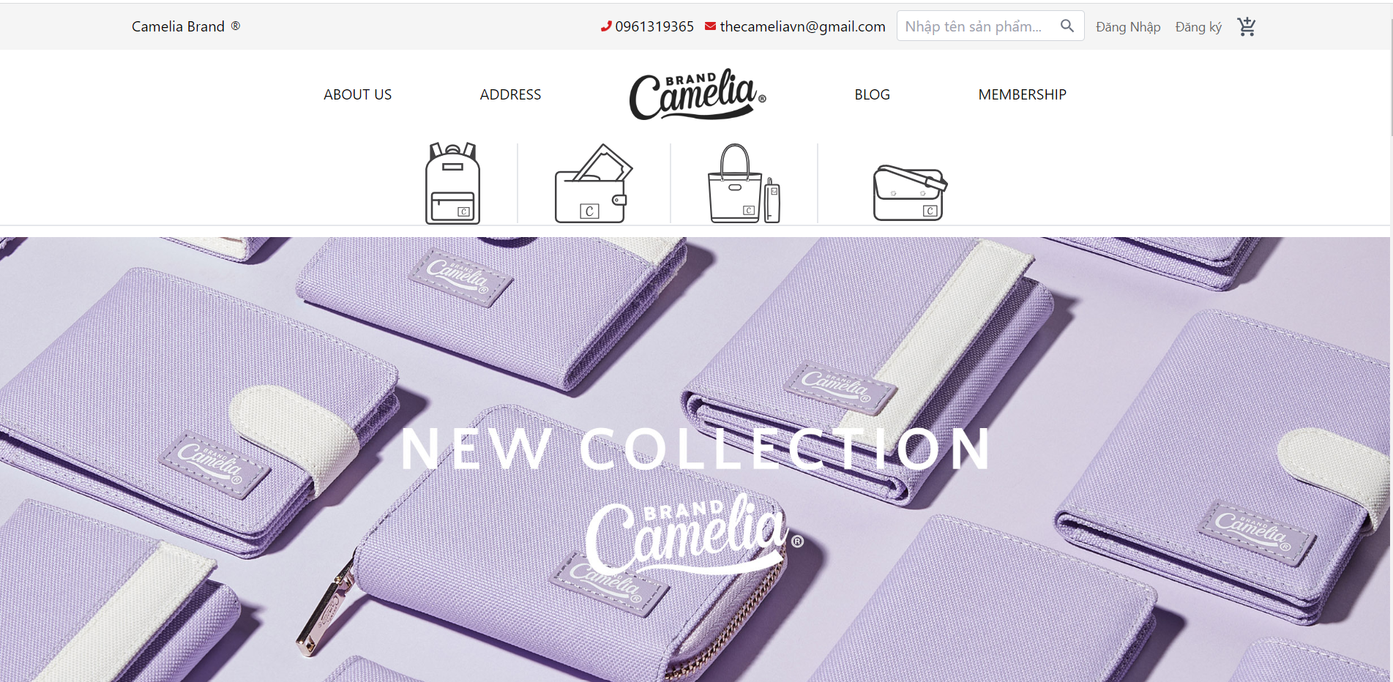

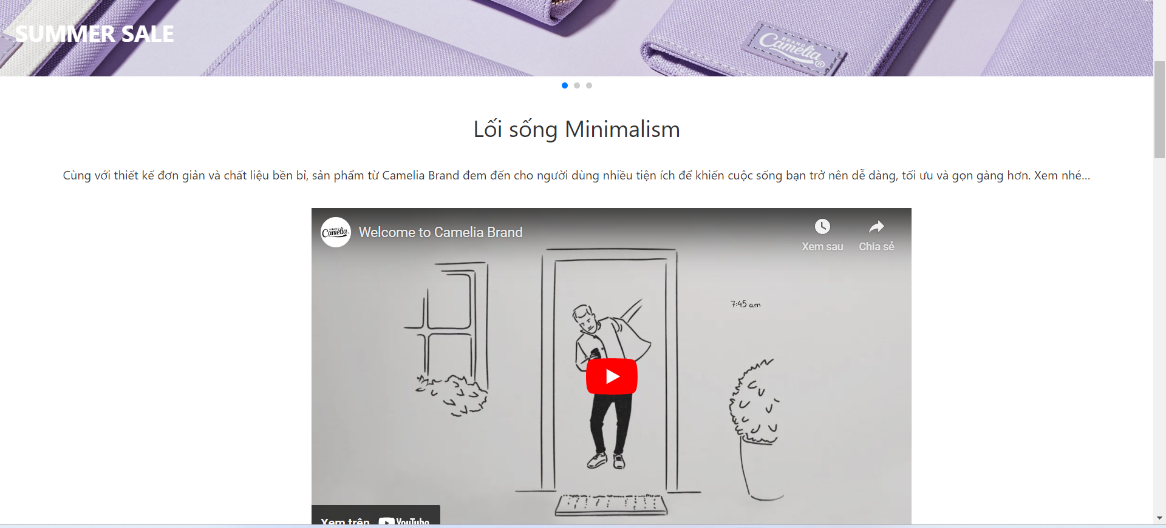

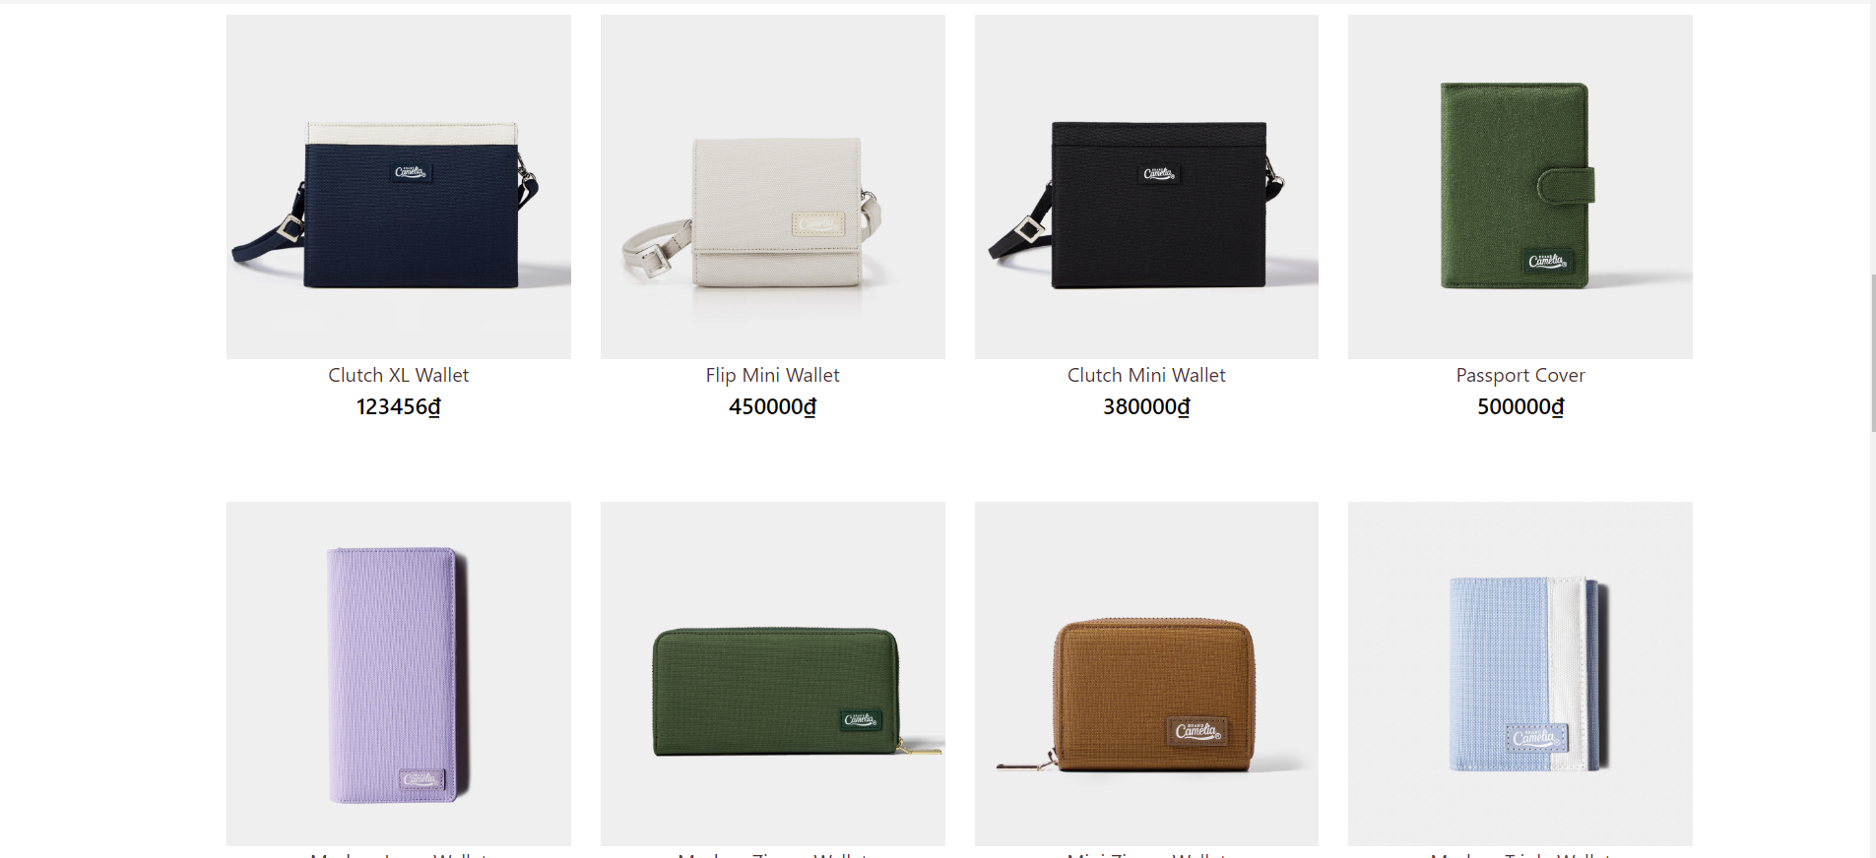

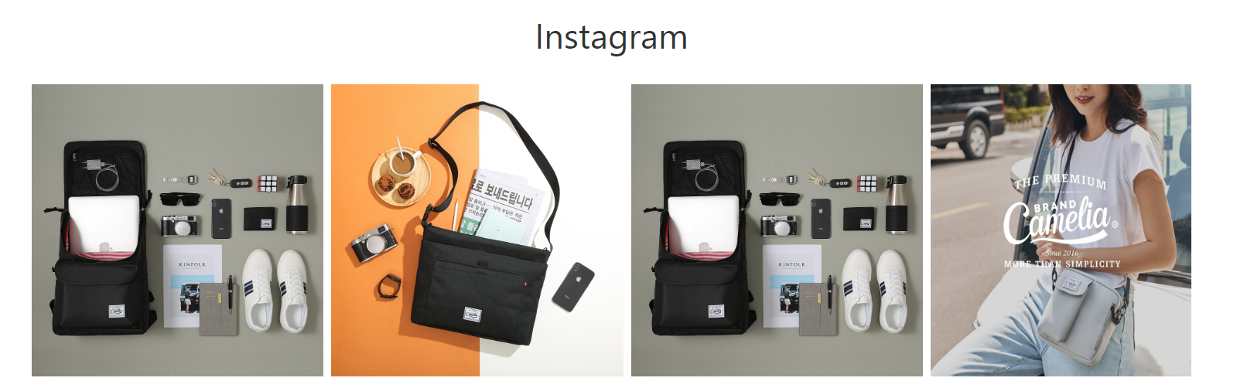

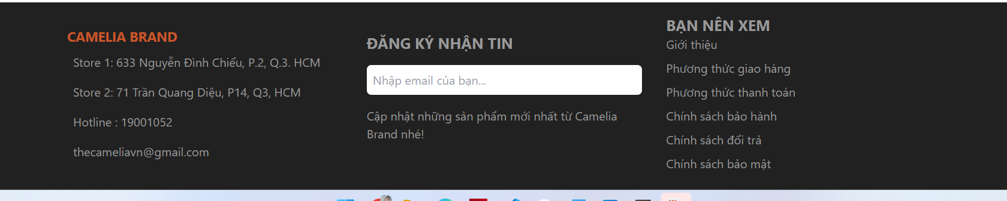

Hình 3 6 Giao diện trang chủ

* Giao diện tìm kiếm sản phẩm theo danh mục: hiển thị các sản phẩm thuộc danh mục.

+ Chọn danh mục là Icon balo

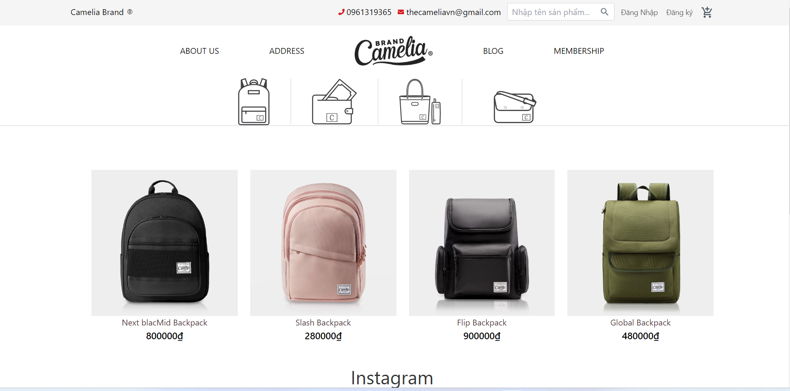

+ Chọn danh mục là Icon ví

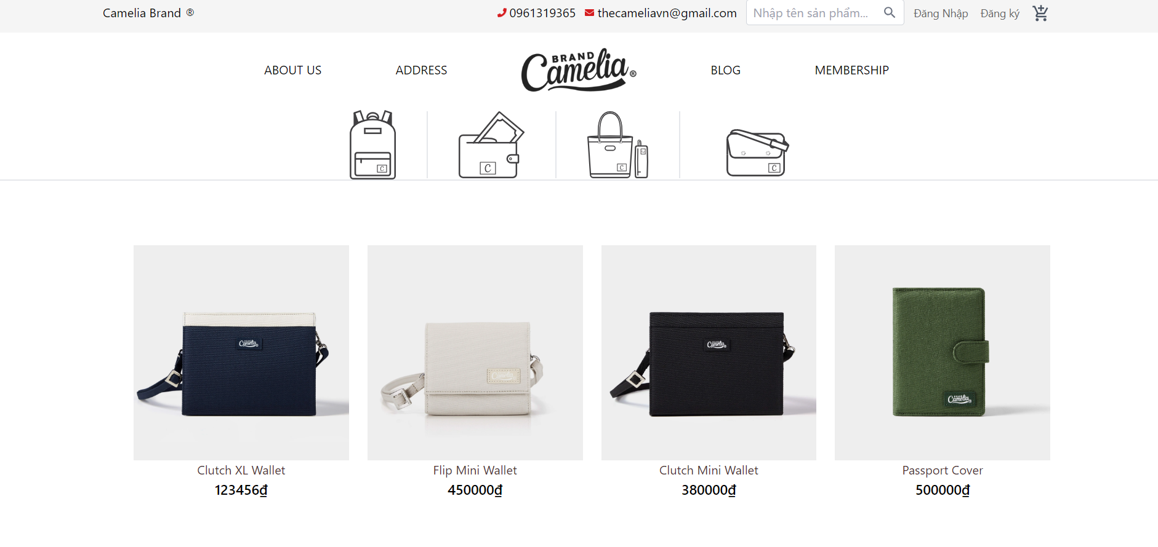

Hình 3 7 Giao diện lọc sản phẩm theo danh mục

* Giao diện tìm kiếm sản phẩm : hiện thị danh sách sản phẩm dưới ô tìm kiếm

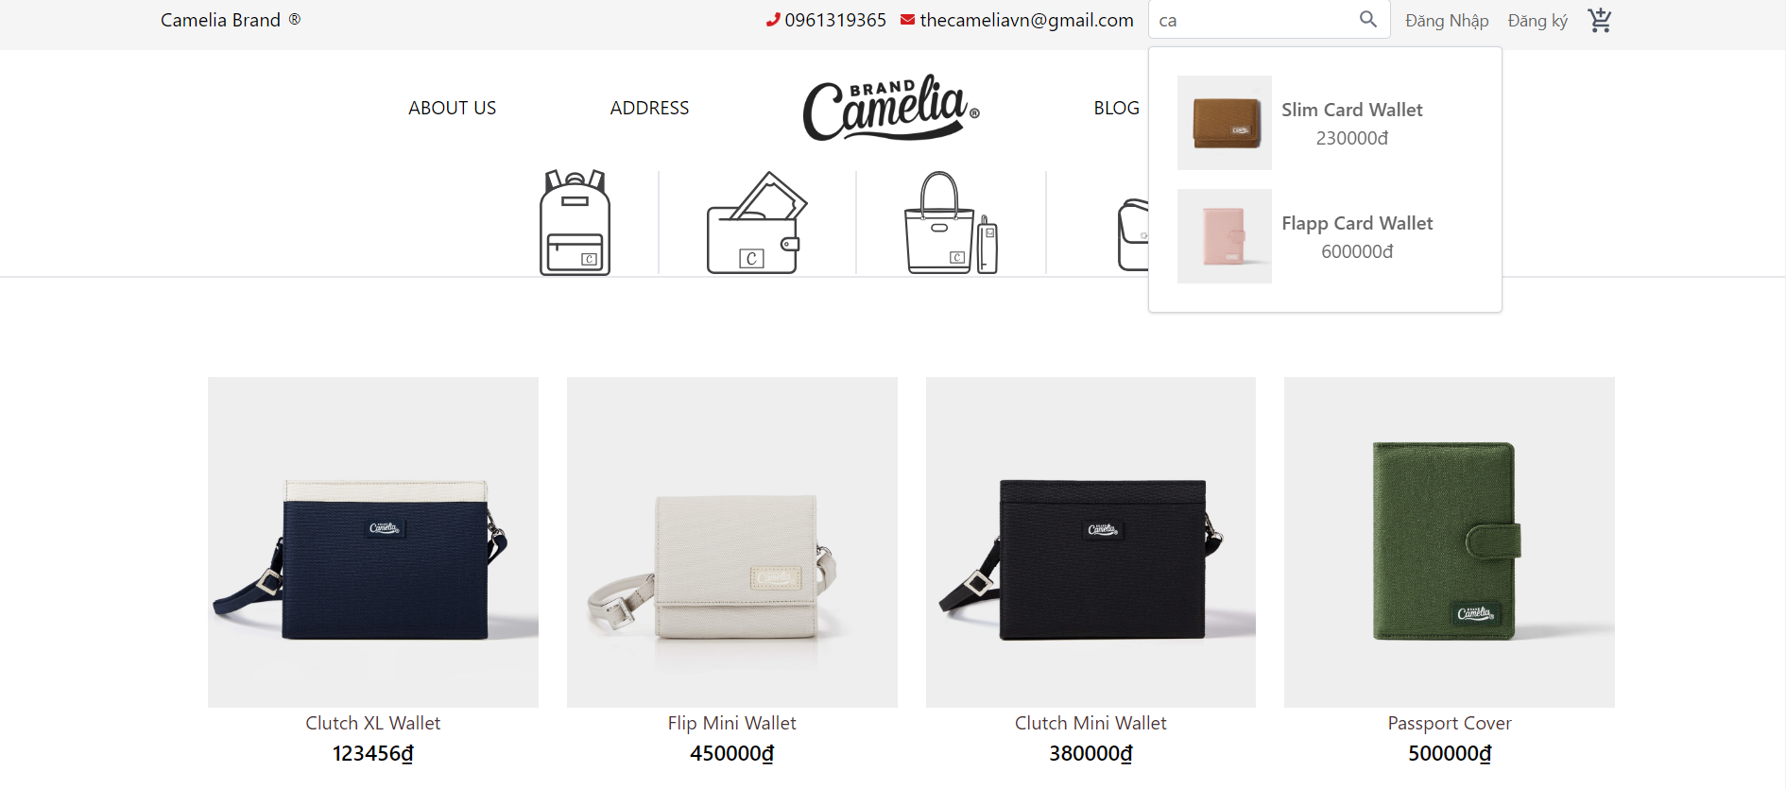

Hình 3 8. Giao diện tìm kiếm sản phẩm theo tên sản phẩm

* Giao diện chi tiết sản phẩm: Trang hiển thị thông tin chi tiết về sản phẩm để giúp khách hàng có thể hiểu rõ về sản phẩm. Tại đây, khách hàng có thể lựa chọn số lượng sản phẩm muốn thêm vào giỏ hàng và chọn “THÊM VÀO GIỎ”.

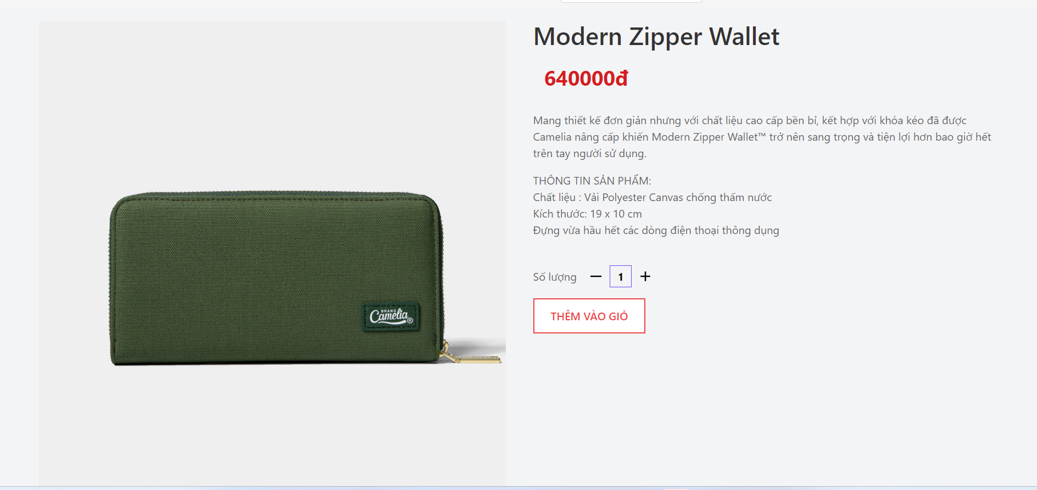

Hình 3 9. Giao diện trang chi tiết sản phẩm

* Trang đăng nhập: Khách hàng muốn mua hàng phải đăng nhập vào tài khoản khách hàng. Tại thanh Header, khách hàng chưa đăng nhập bấm chọn vào “Đăng nhập” để chuyển đến trang đăng nhập. Tại đây, khách hàng đã đăng ký tài khoản tiến hành nhập địa chỉ email và tài khoản đã đăng ký trên hệ thống vào ô email và mật khẩu, sau đó chọn nút Đăng Nhập để đăng nhập vào hệ thống, hoặc chưa có tài khoản thì chọn Đăng ký để đăng ký tài khoản.

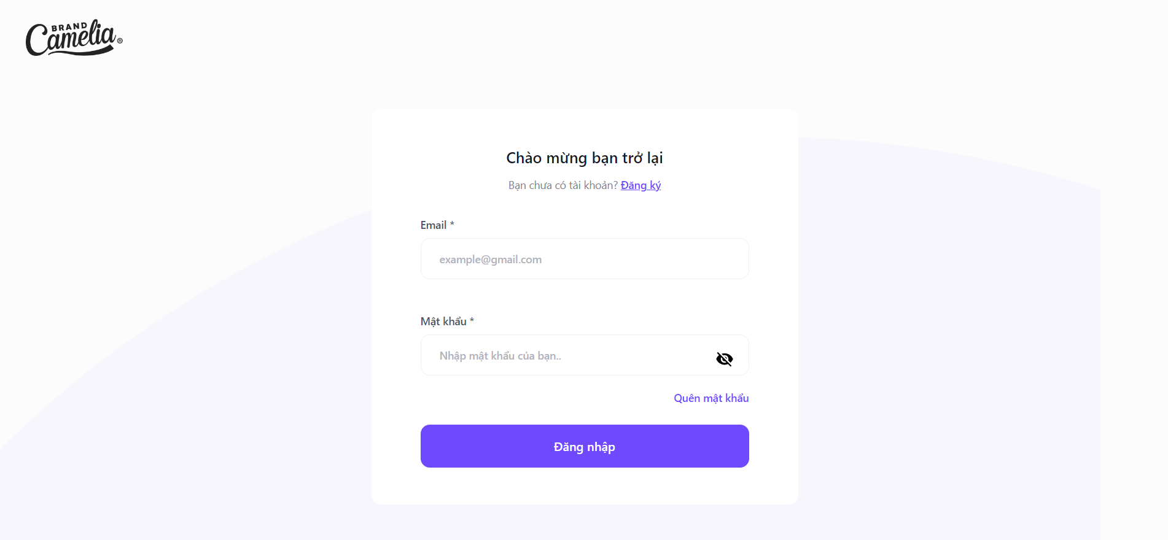

Hình 3 10. Giao diện đăng nhập

* Trang giao diện đăng ký: Khi đăng ký tài khoản, khách hàng tiến hành nhập đầy đủ các thông tin bao gồm Họ và tên đệm, Tên, Số điện thoại, Địa chỉ, Email và Mật khẩu, sau đó bấm nút ĐĂNG KÝ để đăng ký tài khoản. Hệ thống sẽ kiểm tra xem địa chỉ email đã có hay chưa, nếu có sẽ báo lỗi. Sau khi đăng ký thành công, hệ thống sẽ tự động chuyển về trang chủ để khách hàng tiếp tục mua hàng.

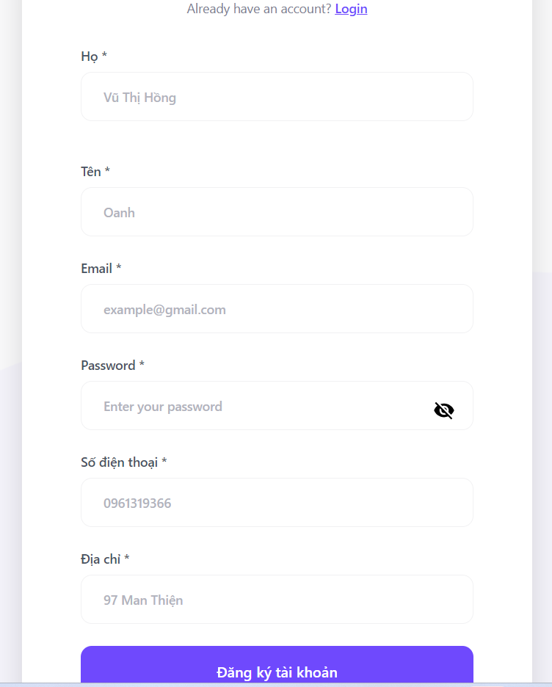

Hình 3 11. Giao diện đăng ký tài khoản

* Trang quên mật khẩu: khi người dùng tiến hành vào đăng nhập thì có thể lấy lại mật khẩu qua gmail bằng cách bấm vào “quên mật khẩu”, sau khi bấm sẽ hiện giao diện để chúng ta nhập email đã đăng ký với hệ thống

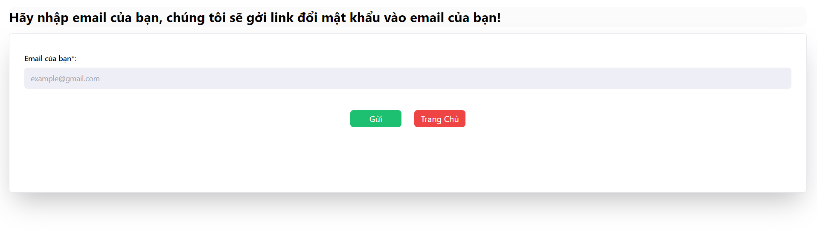

Hình 3 12. Giao diện nhập email

* Giao diện email gởi link đổi mật khẩu và trang đổi mật khẩu: hệ thống sẽ gởi 1 email kèm đường link để đổi mật khẩu.

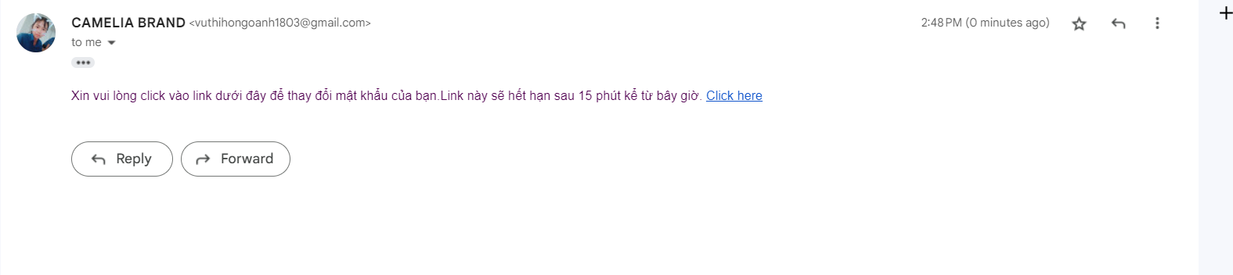

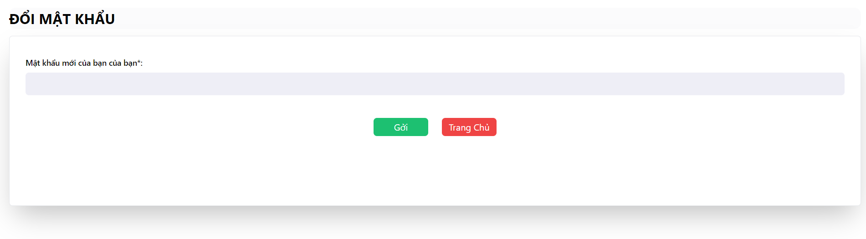

Hình 3 13. Giao diện đổi mật khẩu

* Trang giỏ hàng: Trang hiển thị tất cả các sản phẩm đã được khách hàng thêm vào giỏ hàng, khách hàng có thể hiệu chỉnh số lượng sản phẩm tại đây, có thể xóa bỏ sản phẩm không muốn, hoặc chọn button Thanh toán để tiến hành đặt hàng.

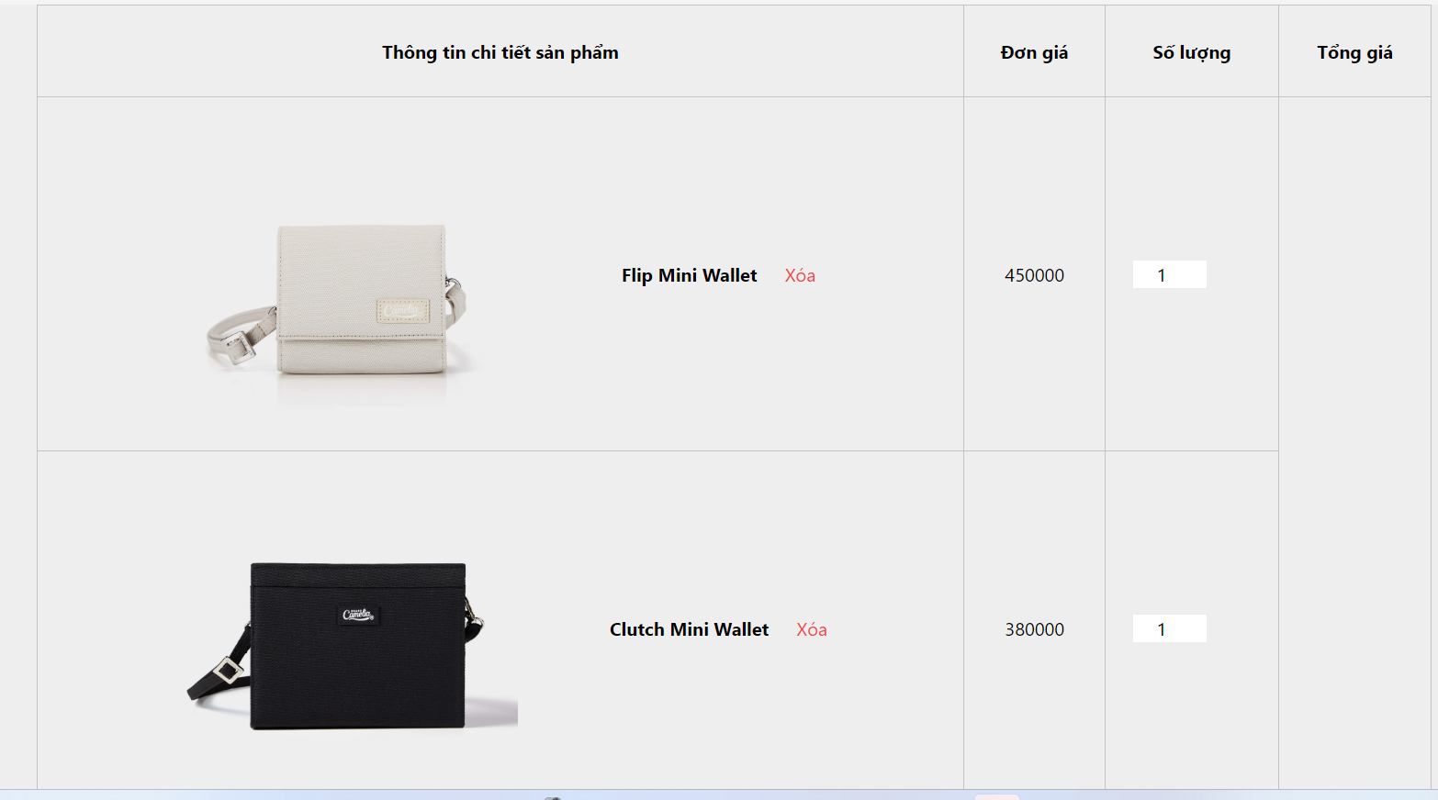

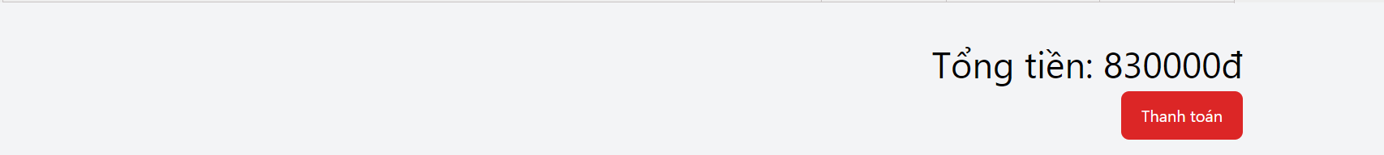

Hình 3 14. Giao diện trang giỏ hàng

* Giao diện đặt hàng: Sau khi chọn nút THANH TOÁN trong giỏ hàng, trang đặt hàng được hệ thống hiển thị. Tại đây, khách hàng tiến hành nhập các thông tin về người nhận, sau đó chọn ĐẶT HÀNG để đặt hàng. Sau khi đặt hàng thành công, hệ thống hiển thị thông báo “Cảm ơn bạn đã đặt hàng”.

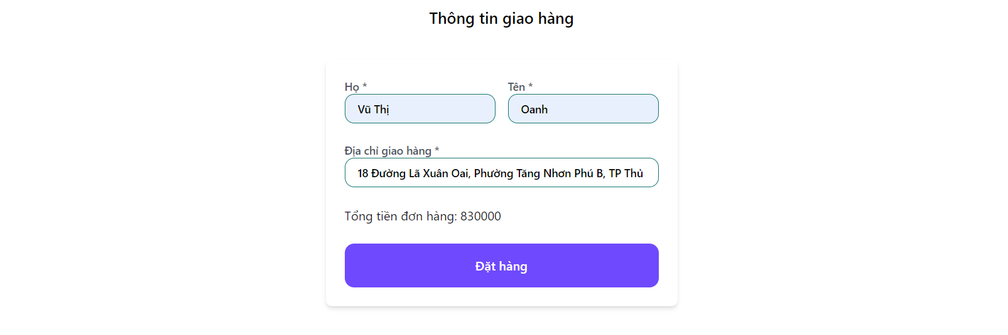

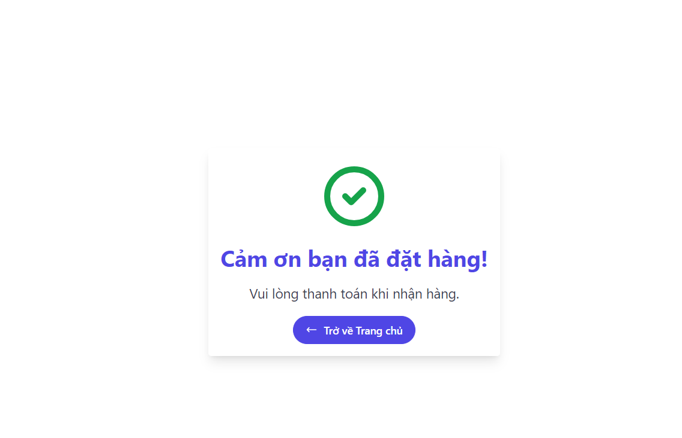

Hình 3 15. Giao diện đặt hàng

* Giao diện xem lịch sử đặt hàng và hủy đơn hàng: Khách hàng có thể xem lịch sử đơn hàng sau khi đăng nhập. Có thể hủy đơn hàng chưa được xác nhận khi chọn button “Hủy đơn hàng”.

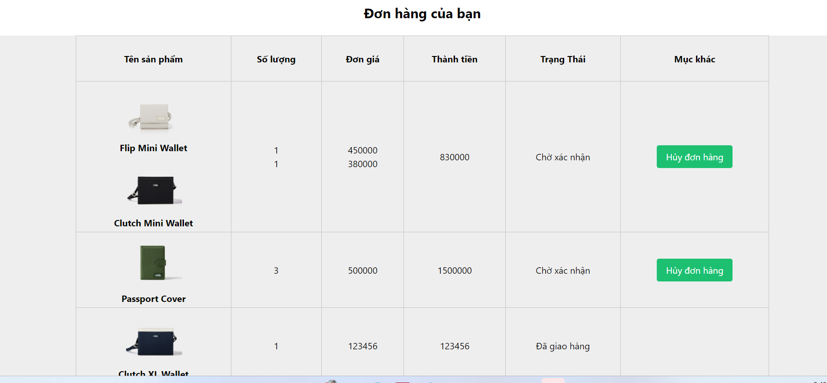

Hình 3 16. Giao diện lịch sử mua hàng

### 3.4.2. Giao diện dành cho nhóm người dùng:

* Giao diện đăng nhập trang quản trị: Nhân viên hoặc Admin tiến hành nhập tên đăng nhập và mật khẩu đã được tạo trên hệ thống để đăng nhập vào trang quản trị. Hệ thống kiểm tra email, mật khẩu có đúng không, nếu sai thì báo lỗi cho người dùng; ngược lại thì cho người dùng đăng nhập vào tài khoản quản trị và chuyển về Trang chủ.

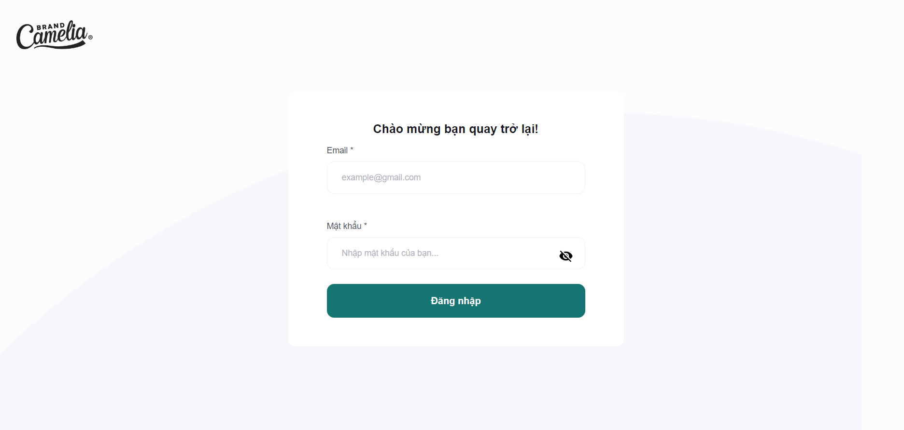

Hình 3 17. Giao diện đăng nhập trang quản trị

* Giao diện trang Dashboard: hiện thị các thông tin về đơn hàng, sản phẩm, người dùng, và thống kê doanh thu theo tháng. Đối với admin thì có thêm quản lý người dùng.

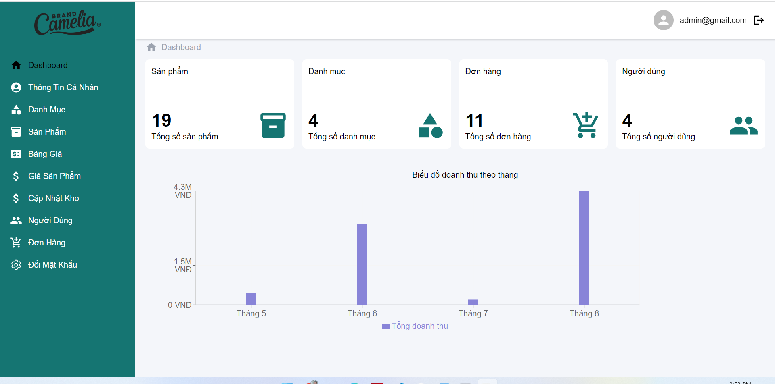

Hình 3 18. Giao diện trang dashboard

* Giao diện thông tin cá nhân

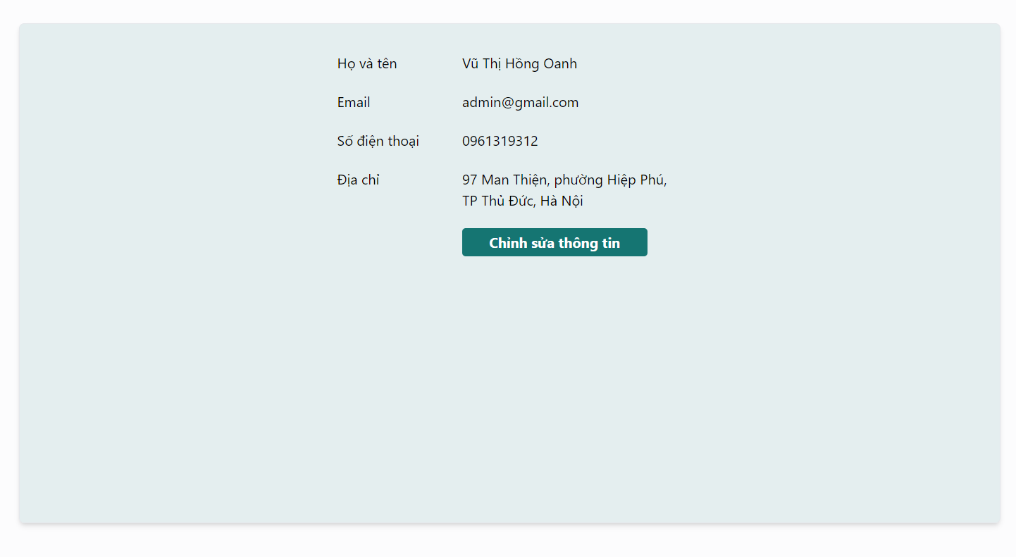

Hình 3 19. Giao diện thông tin các nhân

* Giao diện chỉnh sửa thông tin cá nhân

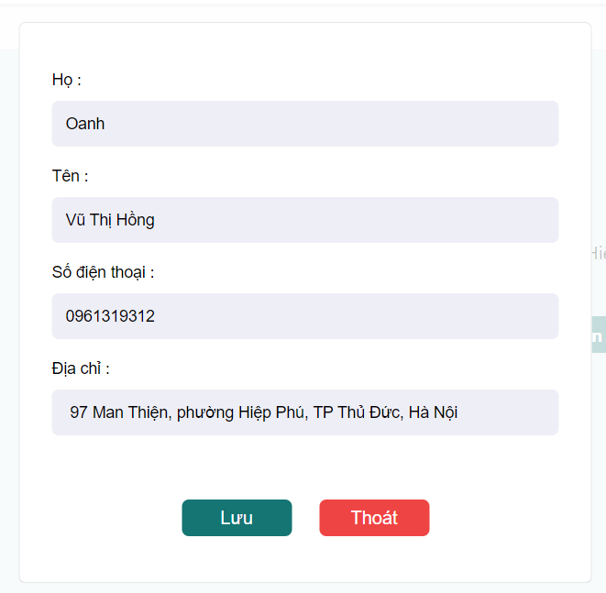

Hình 3 20. Giao diện chỉnh sửa thông tin cá nhân

* Quản lý danh mục:

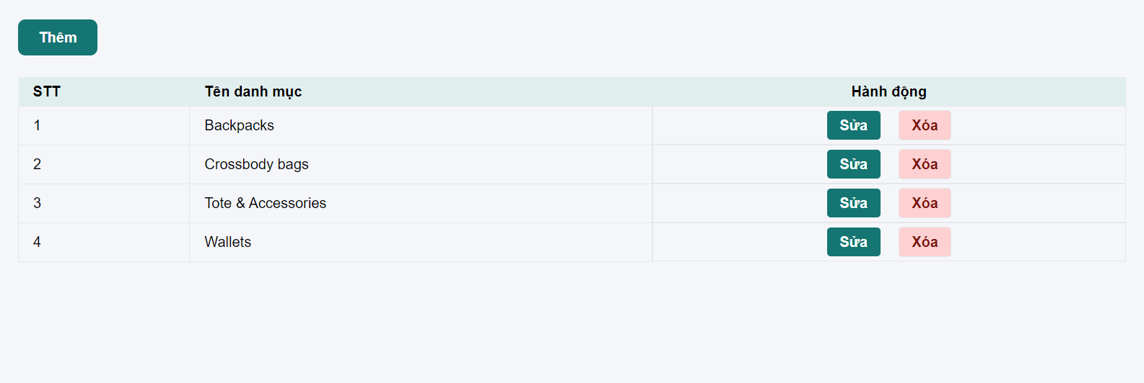

Hình 3 21**.** Giao diện quản lý danh mục

+ Thêm danh mục: người dùng chọn button Thêm trên trang quản lý danh mục, hệ thống chuyển đến giao diện thêm danh mục. Tại đây, người dùng nhập tên danh mục mới , hệ thống sẽ kiểm tra xem danh mục này có trùng với các danh mục cũ không, nếu không sẽ thêm danh mục mới vào hệ thống. Hệ thống sẽ bắt lỗi khi tên danh mục để trống hoặc trùng với các danh mục cũ.

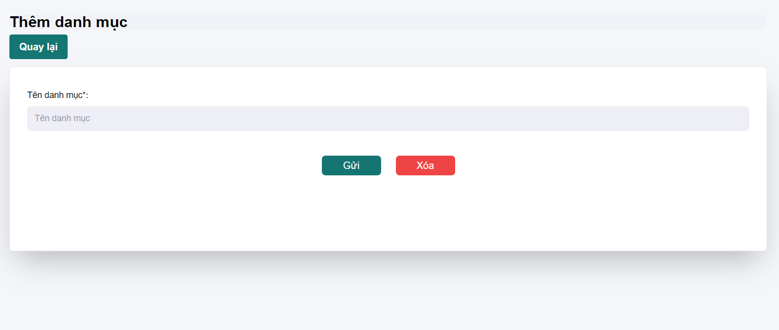

Hình 3 22. Giao diện thêm danh mục

+ Xem và hiệu chỉnh danh mục: Để sửa thông tin danh mục, người dùng click vào “Sửa”, hệ thống sẽ hiện thị modal cập nhật thông tin danh mục. Tại đây, người dùng nhập tên danh mục mới thay thế cho danh mục cũ, hệ thống sẽ kiểm tra xem danh mục này có trùng với các danh mục cũ không, nếu không sẽ cập nhật danh mục mới vào hệ thống. Hệ thống sẽ bắt lỗi khi tên danh mục để trống hoặc trùng với các danh mục cũ.

+ Khi muốn xóa danh mục, người dùng click vào “Xóa” tại trang quản lý danh mục, hệ thống sẽ kiểm tra xem danh mục có chứa sản phẩm hay chưa, nếu chưa thì cho phép xóa, ngược lại thì không được xóa.

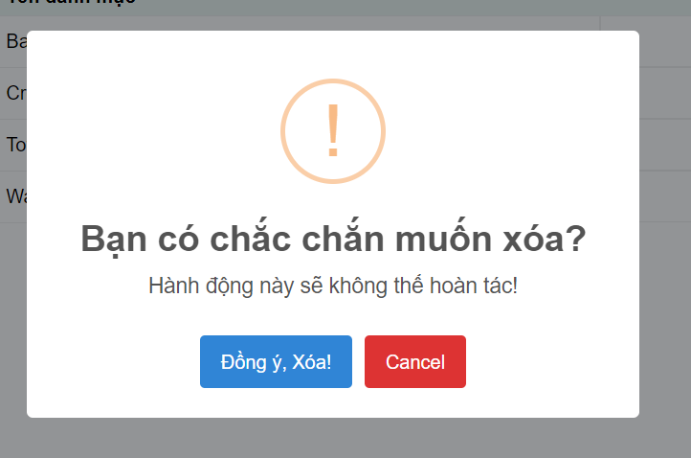

Hình 3 23. Giao diện xác nhận xóa danh mục

* Giao diện quản lý sản phẩm:

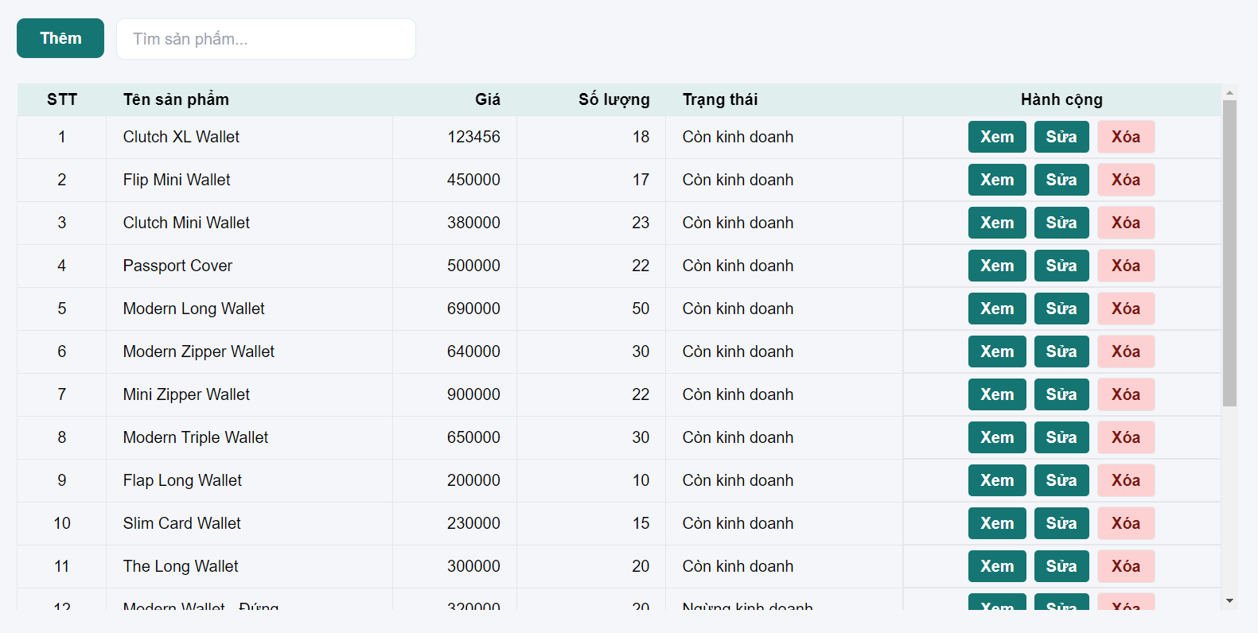

Hình 3 24. Giao diện danh sách sản phẩm

* Giao diện tìm kiếm sản phẩm:

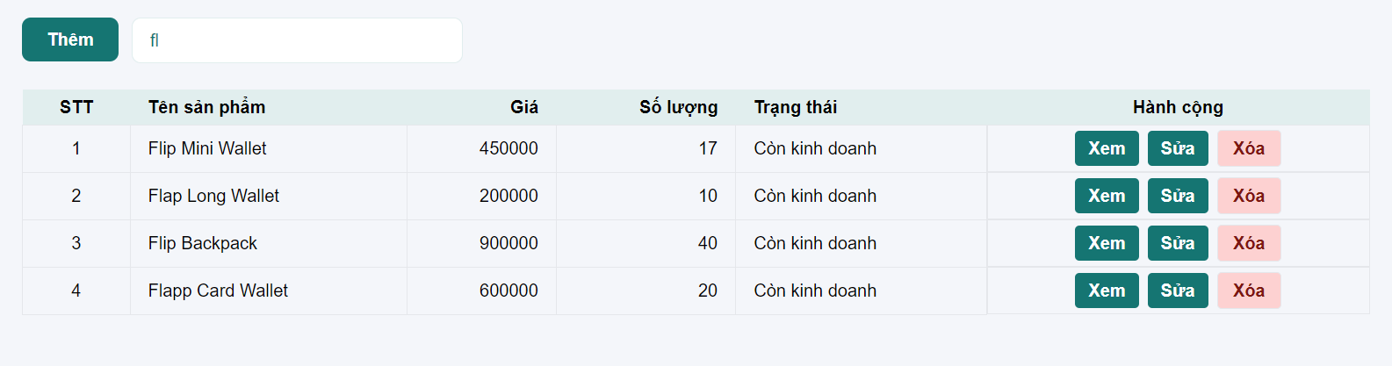

Hình 3 25**.** Giao diện tìm kiếm sản phẩm theo tên sản phẩm

+ Thêm sản phẩm: người dùng nhập tên sản phẩm mới (không được trùng với tên các sản phẩm cũ), lựa chọn danh mục, kiểm tra xem các trường có thỏa mãn yêu cầu và có trường nào bỏ trống hay không, nếu thỏa mãn và không có trường nào bỏ trống sẽ thêm sản phẩm mới vào hệ thống.

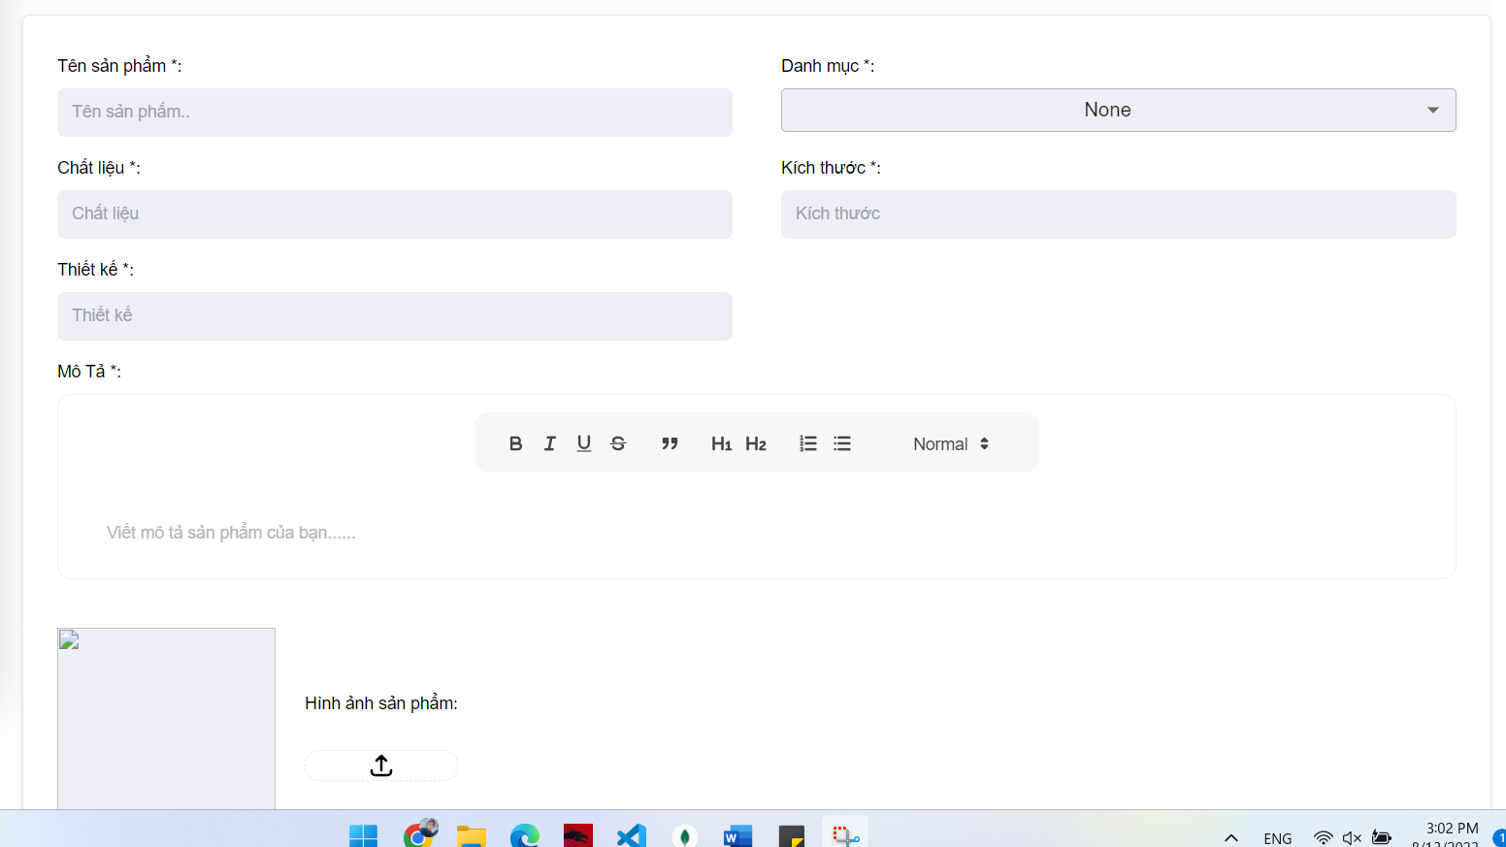

Hình 3 26. Giao diện thêm sản phẩm

* Giao diện xem chi tiết sản phẩm

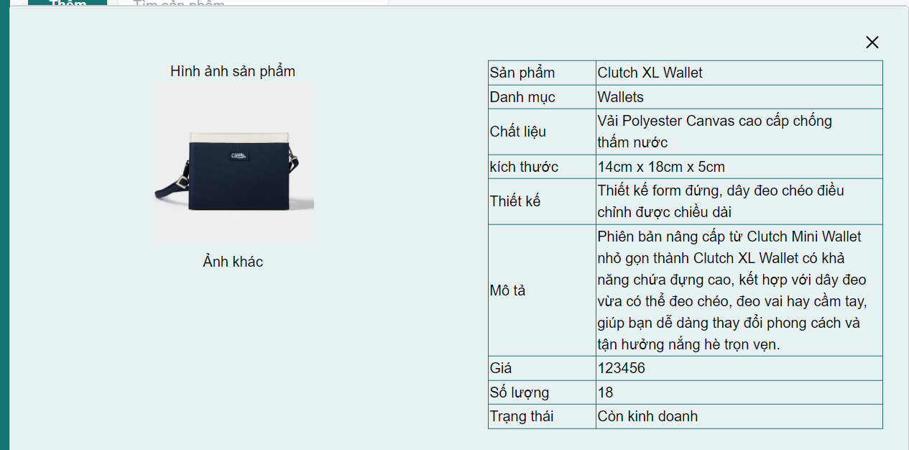

Hình 3 27. Giao diện xem chi tiết sản phẩm

* Giao diện sửa sản phẩm:

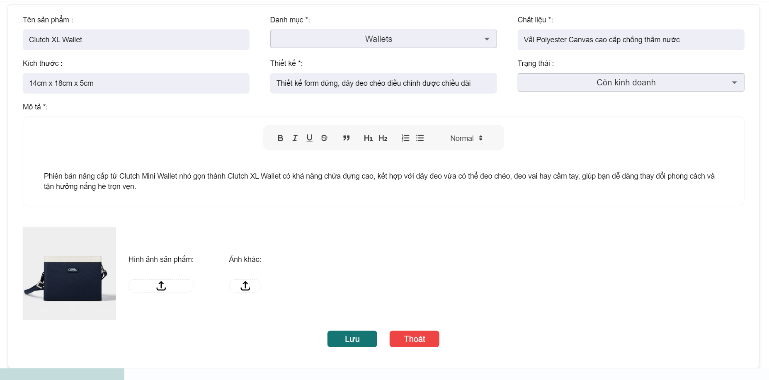

Hình 3 28. Giao diện sửa sản phẩm

* Giao diện các nhận xóa sản phẩm: chỉ được xóa những sản phẩm chưa có lập đơn hàng nếu lập rồi thì không được xóa.

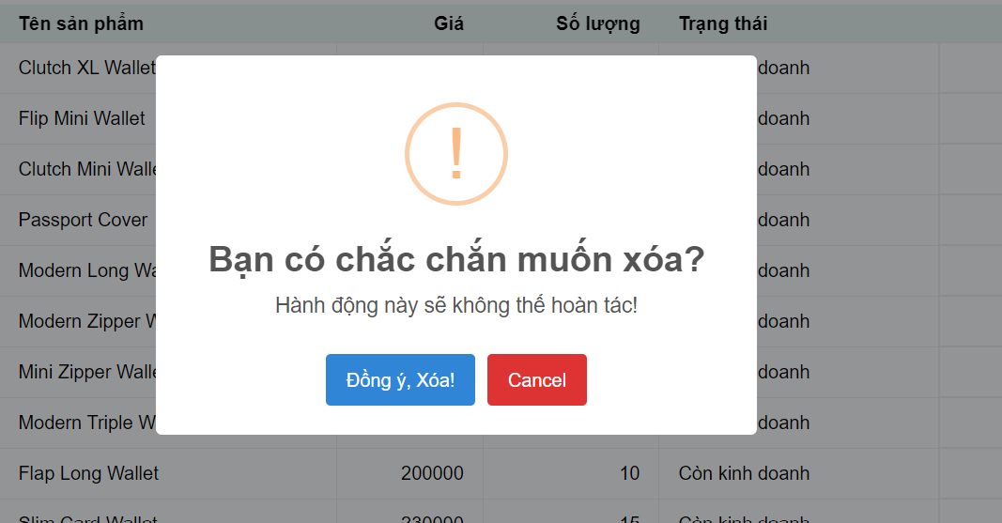

Hình 3 29. Giao diện xác nhận xóa sản phẩm

* Quản lý bảng giá:

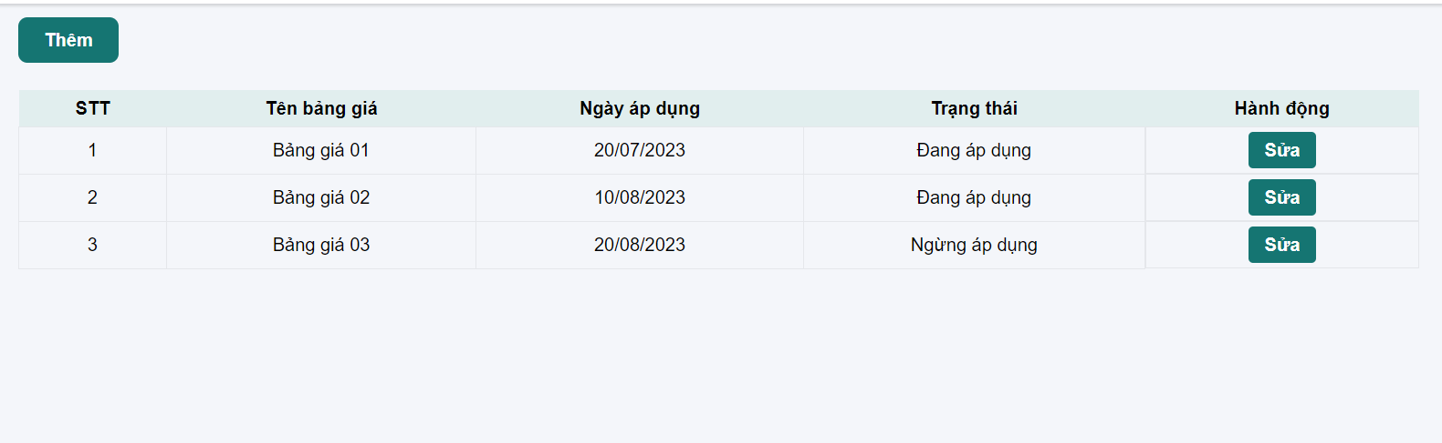

Hình 3 30**.** Giao diện quản lý bảng giá

+ Thêm bảng giá: người dùng chọn button thêm trên trang quản lý bảng giá, hệ thống chuyển đến giao diện thêm bảng giá. Tại đây, người dùng nhập tên bảng giá, hệ thống sẽ kiểm tra xem tên bảng giá này có trùng với các bảng giá cũ không, nếu không sẽ thêm bảng giá vào hệ thống. Hệ thống sẽ bắt lỗi khi tên bảng giá để trống hoặc trùng với các bảng giá cũ.

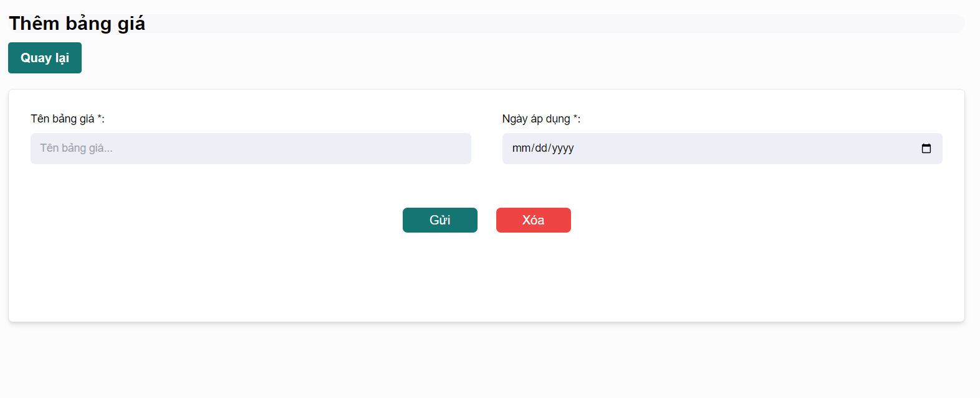

Hình 3 31. Giao diện thêm bảng giá

+ Xem và hiệu chỉnh bảng giá: Để sửa thông tin bảng, người dùng click vào “Sửa”, hệ thống sẽ hiện thị modal để cập nhật thông tin bảng giá. Chỉ được chỉnh sửa các bảng giá chưa tới ngày áp dụng còn những bảng giá đã áp dụng rồi thì không được chỉnh sửa.

* Quản lý giá sản phẩm:

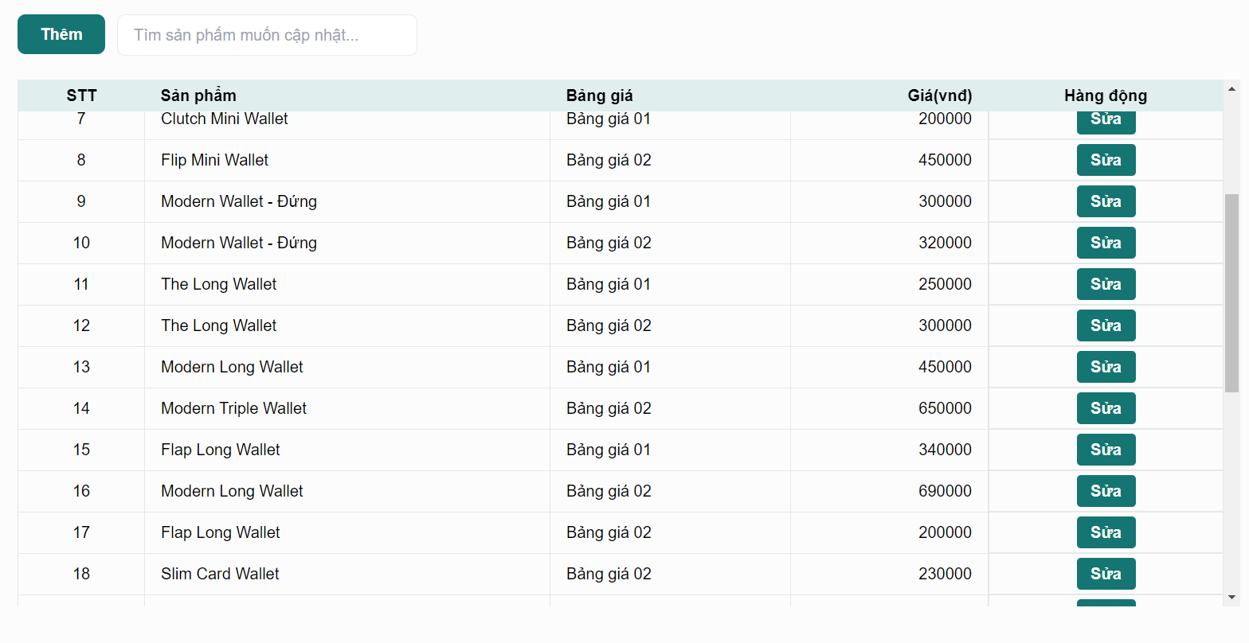

Hình 3 32**.** Giao diện quản lý giá sản phẩm

+ Thêm giá sản phẩm: người dùng chọn button thêm trên trang quản lý giá sản phẩm, hệ thống chuyển đến giao diện thêm giá sản phẩm. Tại đây người dùng chọn sản phẩm và chọn bảng giá và giá muốn thêm.

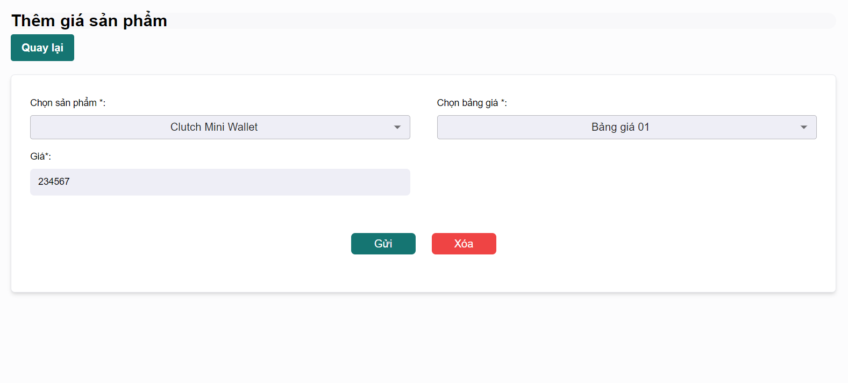

Hình 3 33. Giao diện thêm giá sản phẩm

+ Xem và hiệu chỉnh giá sản phẩm: Để sửa thông tin giá sản phẩm, người dùng click vào “Sửa”, hệ thống sẽ hiện thị modal để cập nhật thông tin giá.

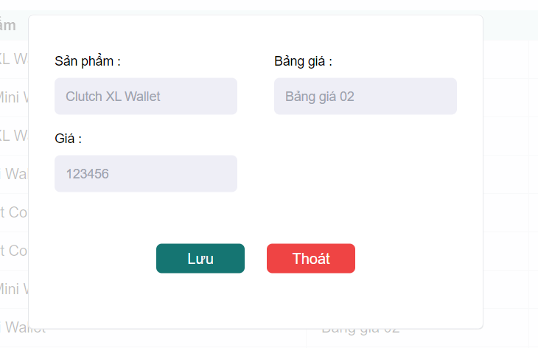

Hình 3 34. Giao diện chỉnh sửa giá sản phẩm

* Cập nhật tồn kho:

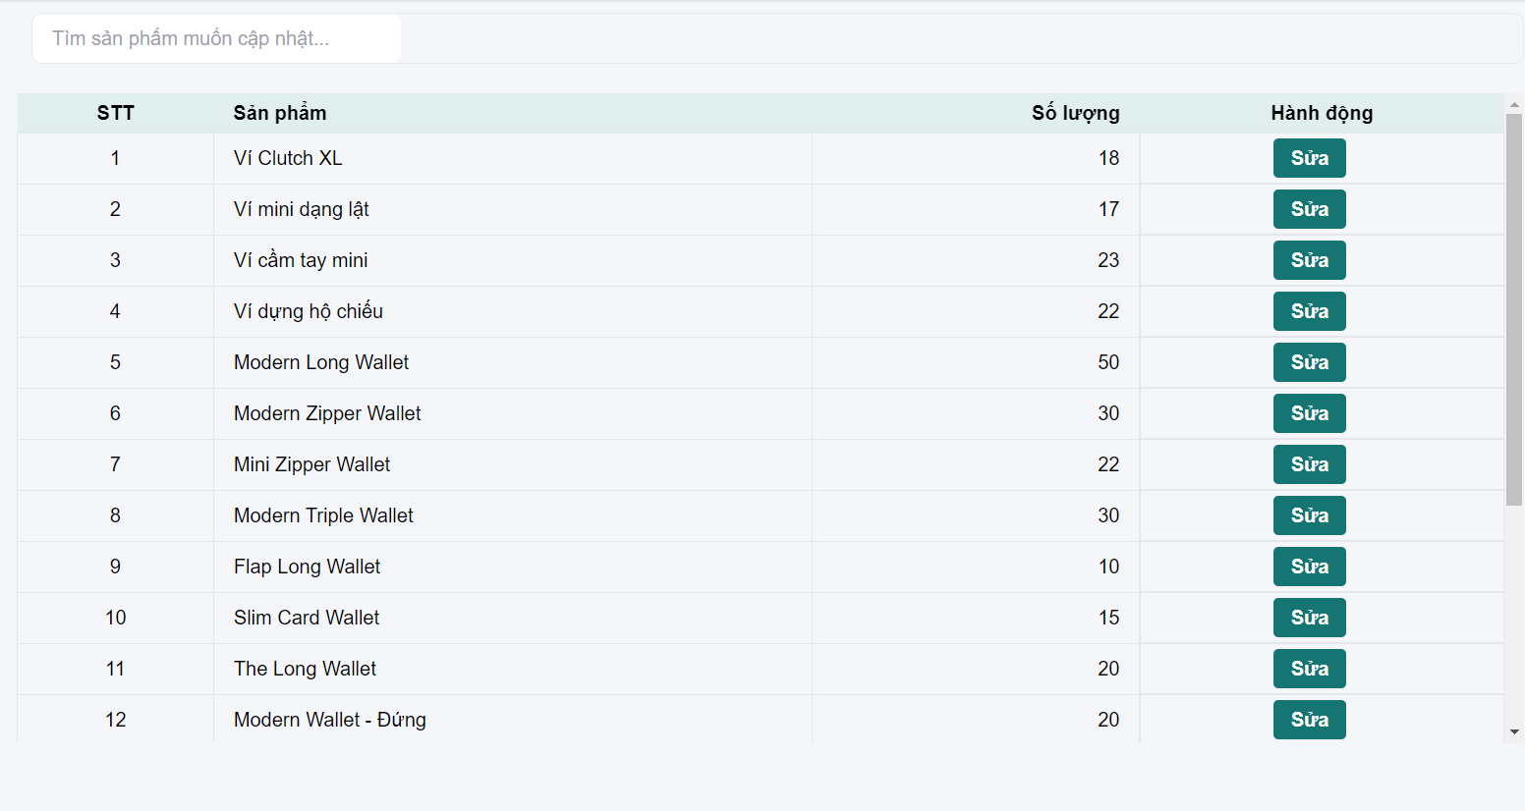

Hình 3 35**.** Giao diện quản lý cập nhật tồn kho

+ Xem và hiệu chỉnh số lượng sản phẩm: Để cập nhật số lượng sản phẩm, người dùng click vào “Sửa”, hệ thống sẽ hiện thị modal để cập nhật giá sản phẩm.

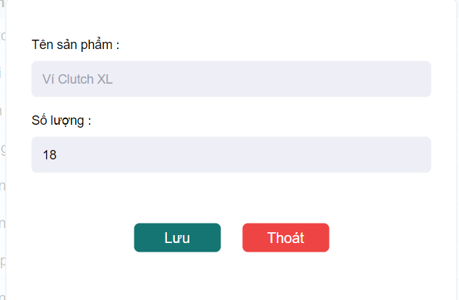

Hình 3 36**.** Giao diện cập nhật số lượng sản phẩm

* Giao diện quản lý người dùng

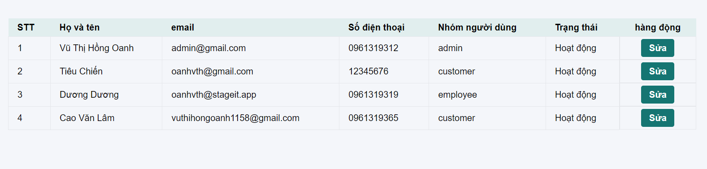

Hình 3 37**.** Quản lý người dùng

* Giao diện chỉnh sửa người dùng: tại đây admin có thể chỉnh sửa quyền và trạng thái của người dùng.

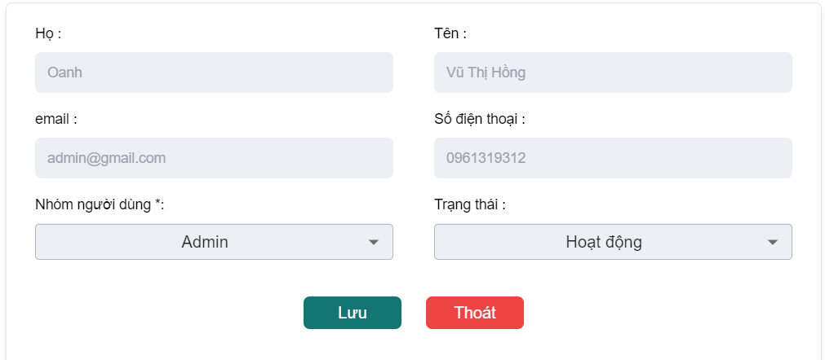

Hình 3 38**.** Giao diện chỉnh sửa người dùng

* Quản lý đơn hàng:

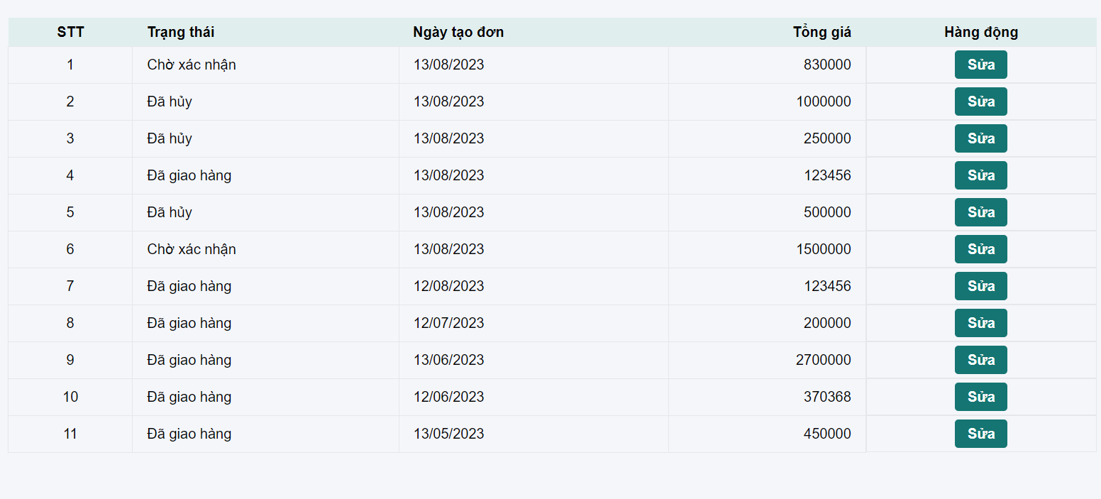

Hình 3 39**.** Quản lý người dùng

* Chỉnh sửa trạng thái và xem chi tiết đơn hàng: bấm vào button sửa, hệ thống sẽ chuyển chúng ta qua trang xem chi tiết đơn hàng và cập nhật trạng thái đơn hàng.

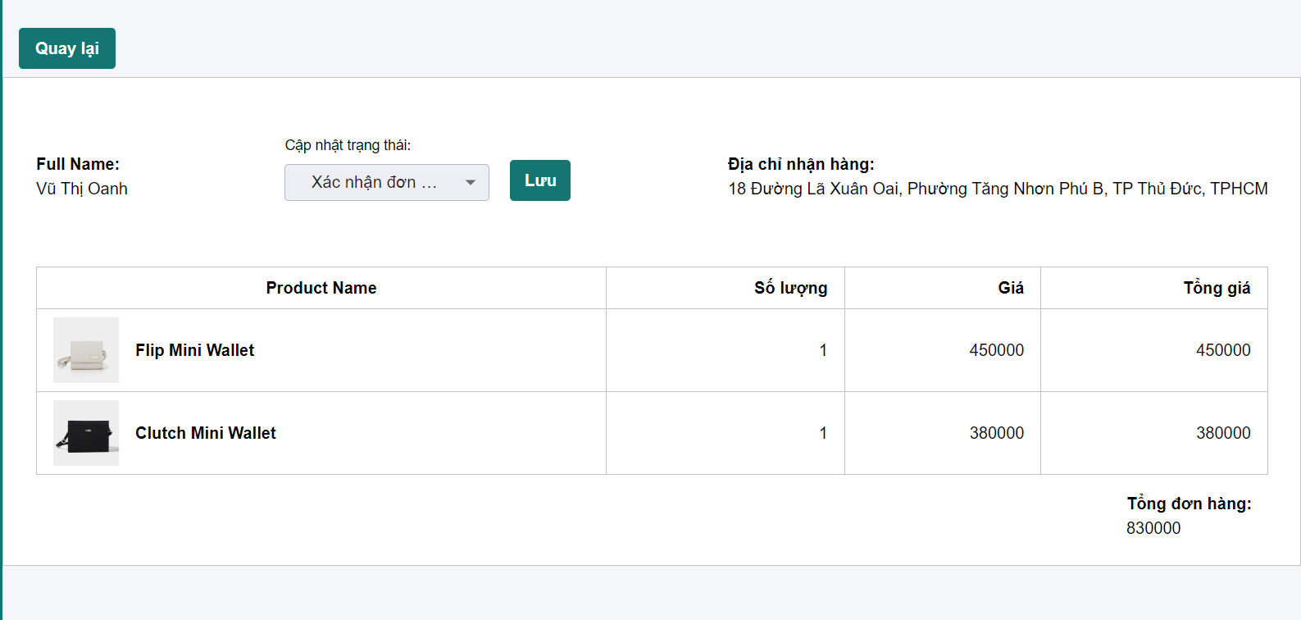

Hình 3 40**.** Giao diện chi tiết đơn hàng

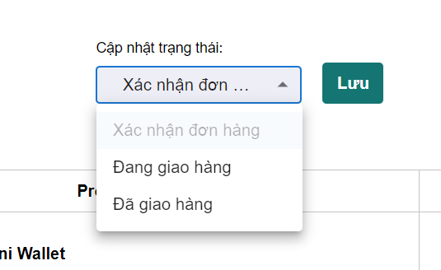

Hình 3 41 Giao diện cập nhật trạng thái đơn hàng

# KẾT LUẬN

Một số kết quả đã đạt được sau khi thực hiện đề tài như sau:

* Một là, đã hoàn thành việc phân tích và thiết kế hệ thống thông tin cho website bán ví phù hợp với nhu cầu của một cửa hàng vừa và nhỏ.
* Hai là, đã thiết kế được một website bán ví được xây dựng trên nền tảng Nodejs cho phần server, HTML / CSS / JS-ReactJS để thiết kế phần giao diện. Hệ thống có các chức năng cơ bản phù hợp với từng nhóm đối tượng khách hàng:
  + Đối với khách hàng tiềm năng: khách hàng có thể lọc và tìm kiếm sản phẩm, đăng ký tài khoản để trở thành khách hàng thành viên.
  + Đối với khách hàng thành viên: thêm sản phẩm vào giỏ hàng, đặt hàng, xem danh sách đơn hàng đã đặt và thay đổi thông tin tài khoản.
  + Đối với nhân viên: quản trị các thông tin như danh mục, sản phẩm, đơn hàng.
  + Đối với admin: toàn quyền.

Tuy nhiên, do thời gian có hạn cũng như những thiếu sót về kinh nghiệm thực tế, chương trình vẫn còn một vài hạn chế. Do đó, trong tương lai, trên cơ sở kế thừa những gì đã xây dựng được ở chương trình hiện tại, tiến hành xây dựng và bổ sung thêm các chức năng khác như nhập/xuất hàng, nhận xét và đánh giá từ khách hàng, liên hệ, phân quyền chặt chẽ dựa trên vai trò của người dùng....

# DANH MỤC TÀI LIỆU THAM KHẢO

Danh mục các Website tham khảo

1. Kiến thức về Mongo db: <https://dev.mongodb.com/doc/>
2. Kiến thức về Nodejs: https://docs.nodejs.io/
3. Kiến thức về ReactJS: https://reactjs.org/